
UNIVERSIDAD PRIVADA DEL VALLE FACULTAD DE INFORMÁTICA Y ELECTRÓNICA CARRERA DE LICENCIATURA EN INGENIERÍA DE SISTEMAS INFORMÁTICOS
PLATAFORMA ACADÉMICA APLICANDO GEMMA 3 Y MISTRAL 7B PARA FORTALECER EL RENDIMIENTO ACADÉMICO EN LA MATERIA DE MATEMÁTICAS PARA ESTUDIANTES DE PRIMERO DE SECUNDARIA.
CASO: CENTRO EDUCATIVO CRISTIANO SHALOM

PROYECTO DE GRADO PARA OPTAR
AL TÍTULO DE LICENCIATURA EN
INGENIERÍA DE SISTEMAS INFORMÁTICOS

POSTULANTE: JUAN DIEGO MACUCHAPI FERNANDEZ
TUTOR: ING. JOSE ALFREDO ARROYO SANTA CRUZ

La Paz – Bolivia
2026
INDICE DE CONTENIDO
CAPITULO I
MARCO INTRODUCTORIO
1.1. INTRODUCCIÓN 1
1.2. PLANTEAMIENTO DEL PROBLEMA 2
1.2.1. ANTECEDENTES 2
1.2.2. CONTEXTUALIZACIÓN 5
1.2.3. IDENTIFICACIÓN DEL PROBLEMA 6
1.3. FORMULACIÓN DEL PROBLEMA 8
1.4. OBJETIVOS DE LA INVESTIGACIÓN 9
1.4.1. OBJETIVO GENERAL 9
1.4.2. OBJETIVOS ESPECÍFICOS 9
1.5. JUSTIFICACIÓN 9
1.5.1. JUSTIFICACIÓN SOCIAL 9
1.5.2. JUSTIFICACIÓN TÉCNICA 10
1.5.3. JUSTIFICACIÓN ECONÓMICA 12
1.6. DELIMITACIÓN 12
1.6.1. DELIMITACIÓN ESPACIAL 12
1.6.2. DELIMITACIÓN TEMPORAL 13
1.6.3. DELIMITACIÓN POBLACIONAL 13
1.6.4. DELIMITACIÓN TEMÁTICA 13
1.7. ALCANCES Y LÍMITES 14
1.7.1. ALCANCES 14
1.7.2. LIMITES 16
1.8. METODOLOGÍA 16
1.8.1. ENFOQUE DE LA INVESTIGACIÓN 16
1.8.2. MÉTODO DE INVESTIGACIÓN 17
1.8.3. TIPO DE INVESTIGACIÓN 18
1.8.4. OPERACIONALIZACIÓN DE VARIABLES 18
1.8.5. DISEÑO DE INVESTIGACIÓN 22
1.8.6. POBLACIÓN 23
1.8.7. MUESTRA 23
CAPITULO II
MARCO TEÓRICO
2.1. MARCO TEÓRICO 24
2.1.1. INGENIERÍA DE SOFTWARE 24
2.1.2. MODELOS DE DESARROLLO 26
2.1.3. ARQUITECTURA DE SISTEMA 28
2.1.4. LENGUAJE UNIFICADO DE MODELADO UML 29
2.1.5. METODOLOGÍA DE DESARROLLO DE SOFTWARE 32
2.1.6. METODOLOGÍA DE DESARROLLO DE MODELO DE IA 35
2.1.7. HERRAMIENTAS DE DESARROLLO 37
2.1.8. ESTIMACIÓN DE COSTOS 46
2.1.9. ASEGURAMIENTO DE CALIDAD 48
2.1.10. SEGURIDAD DEL SISTEMA 50
2.2. MARCO CONCEPTUAL 53
2.2.1. LLM (LARGE LANGUAGE MODELS) 53
2.2.2. FINE TUNING 53
2.2.3. RAG 54
2.2.4. NLP (PROCESAMIENTO DE LENGUAJE NATURAL) 54
2.2.5. WEBHOOKS 54
2.2.6. WEBSOCKETS 55
2.2.7. APIREST 55
2.2.8. CORS 55
2.2.9. 2AF 56
2.2.10. E-LEARNING 56
2.2.11. MICRO-LEARNING (MICROAPRENDIZAJE) 56
2.2.12. INQUIRY BASED LEARNING (APRENDIZAJE BASADO EN INDAGACIÓN) 57
2.2.13. ADAPTIVE LEARNING (APRENDIZAJE ADAPTATIVO) 57
2.2.14. LEARNING ANALYTICS (ANALÍTICA DEL APRENDIZAJE) 57
2.2.15. GAMIFICACIÓN (LUDIFICACIÓN EDUCATIVA) 57
2.2.16. TUTOR INTELIGENTE 58
2.3. MARCO INSTITUCIONAL 58
2.3.1. UBICACIÓN DE LA INSTITUCIÓN 58
2.3.2. DIRECTOR DE LA INSTITUCIÓN 58
2.3.3. ORGANIZACIÓN 59
2.3.4. ANTECEDENTES Y NATURALEZA DE LA INSTITUCIÓN 59
2.3.5. MISIÓN 60
2.3.6. VISIÓN 60
2.3.7. PRINCIPIOS Y VALORES INSTITUCIONALES 60
2.3.8. FILOSOFÍA EDUCATIVA 61
2.4. ESTADO DEL ARTE 61
2.4.1. PROYECTO DE LA UNESUM (ECUADOR) 62
2.4.2. PROYECTO DE GRADO DE LA UNIVERSIDAD NACIONAL DE ASUNCIÓN (PARAGUAY) 63
2.4.3. PROYECTO DE GRADO DE LA UMSA (BOLIVIA) 64
2.4.4. COMPENDIO DE ALFABETIZACIÓN E IA (BID / ARGENTINA) 65
Bibliografia 24
ANEXO 66
3.1. Apéndice 1: dataset de matematicas de kaggle 66
3.2. Apéndice 2: DAtaset de matematicas de github 66
3.3. Apéndice 2: DAtaset de matematicas de OPENIA 66
Apéndice 59
4.1. APENDICE A: Entrevista realizada al director de la institución 59
4.2. APENDICE B: REsultados de la Encuesta realizada a los alumnos de 1ro de secundaria paralelo a y b 61

ÍNDICE DE TABLAS
Tabla 1.8-1 tabla de operacionalización de variables 18
Tabla 1.8-2 tabla para la definición de la población y unidad de análisis 23
Tabla 2.1-1 pasos para usar punto de función 45
Tabla 2.4-1 Proyecto de la Unesum 61
Tabla 2.4-2 Proyecto de La Universidad Nacional de Asunción 62
Tabla 2.4-3 Proyecto de la UMSA 63
Tabla 2.4-4 Proyecto BID de Argentina 64

INDICE DE ILUSTRACIONES
Ilustración 2.1:1 Ciclo de vida del Software 23
Ilustración 2.1:2 Representación de los Microservicios 27
Ilustración 2.1:3 Diagrama de casos de uso 28
Ilustración 2.1:4 Diagrama de casos de uso 29
Ilustración 2.1:5 Diagrama de tiempo 30
Ilustración 2.1:6 Funcionamiento de Scrumban 31
Ilustración 2.1:7 Etapas de la metodología de LLMops 34
Ilustración 2.1:8 Arquitectura de Mistral 7B 42
Ilustración 2.1:9 Arquitectura de Gemma 44
Ilustración 2.3:1 Organigrama del Centro Educativo Cristiano Shalom 58

CAPITULO I

MARCO INTRODUCTORIO

CAPITULO I
MARCO INTRODUCTORIO

INTRODUCCIÓN
En la actualidad, la educación en Bolivia atraviesa una brecha educativa con las nuevas generaciones de estudiantes, situación que se hace cada vez más evidente debido a las dificultades que presentan para alcanzar un aprendizaje adecuado, siendo la asignatura de matemáticas una de las áreas donde más se manifiesta esta problemática.
En su mayoría, los profesores continúan utilizando técnicas de enseñanza tradicionales, donde el docente se dedica a dictar y los estudiantes a copiar, este método presenta dificultades frente al uso constante de la tecnología y la aparición de herramientas de Inteligencia Artificial (IA), las cuales proporcionan resultados de manera rápida y pueden influir en la forma en que los estudiantes adquieren y desarrollan sus conocimientos.
Tomando en cuenta estos factores, se establece como problemática principal el bajo desempeño de los estudiantes en la asignatura de matemáticas.
Como solución a esta problemática, se propone implementar una plataforma académica que no solo apoye al centro educativo en la gestión estudiantil y de las materias, sino que también sirva como una herramienta para fortalecer el aprendizaje de los estudiantes en matemáticas, mediante el uso de IA para la generación automática de contenido basado en el material proporcionado por los profesores del área.
Para el desarrollo del proyecto, inicialmente se realizará una etapa de análisis y reconocimiento de los métodos de estudio, además de la recolección del material educativo, a partir de esta información se realizará el entrenamiento y comparación de diferentes modelos LLMs, para encontrar la combinación que permita obtener resultados favorables durante la etapa de pruebas.
Con el apoyo de los modelos Gemma 3 y Mistral 7B, se optó por utilizar Modelos de Lenguaje de Gran Escala (LLM), los cuales incorporan Procesamiento de Lenguaje Natural (NLP), utilizando técnicas como el ajuste fino (fine-tuning), orientado al entrenamiento de modelos para un área específica, y la Generación Aumentada por Recuperación (RAG), para obtener respuestas de mayor calidad utilizando hardware de gama media.
Del mismo modo, este entrenamiento se realizará para enseñar a las modelos técnicas utilizadas normalmente en la educación E-learning, además del Micro-learning, basado en lecciones pequeñas de no más de diez minutos, y el Inquiry-Based Learning, basado en preguntas que el estudiante podría realizar para personalizar el contenido generado y ofrecer un aprendizaje de mayor calidad.
Por último, para el desarrollo de este proyecto se optó por utilizar una metodología cuantitativa, mediante la aplicación de una prueba pretest que permitirá obtener datos iniciales sobre el nivel de conocimiento de los estudiantes, posteriormente se aplicará una prueba post-test, con la finalidad de comparar los resultados y determinar la evolución del aprendizaje de los estudiantes de primero de secundaria.

PLANTEAMIENTO DEL PROBLEMA

ANTECEDENTES
A nivel mundial, la educación es un tema delicado ya que no es de desconocimiento que en varios países pasan por una crisis educativa, (Barco, Muñante, & Gutierrez, 2025, pág. 200) “El bajo rendimiento académico en estudiantes de secundaria está influenciado por múltiples factores personales, familiares y escolares que afectan directamente el aprendizaje y la adquisición de conocimientos, generando dificultades persistentes en el desempeño educativo”.
El rendimiento académico de los estudiantes se ve afectado directamente en el entorno en el cual están, igualmente, se debe de mencionar el ámbito estructural de los colegios y el plantel docente, como lo menciona (García, 2025) “describe como un déficit masivo de profesionales, estimando que faltan aproximadamente 69 millones de docentes para alcanzar una educación básica universal de calidad de aquí a finales de la década”.
Esto también va de la mano con un interés de los estudiantes por aprender nuevos temas, como lo menciona (Ríos Osuna & Moreno González, 2025, pág. 100) “El rendimiento académico deficiente en educación secundaria se asocia con la desmotivación, la falta de hábitos de estudio y condiciones educativas que no logran responder adecuadamente a las necesidades del estudiante”.
A nivel de Latinoamérica, la situación educativa tiene grandes brechas, como lo menciona (Hernández Sampieri, Fernández Collado, & & Baptista Lucio, 2014)“El bajo rendimiento académico refleja una problemática compleja que involucra aspectos cognitivos, sociales y pedagógicos, los cuales limitan el desarrollo de competencias en los estudiantes de educación secundaria”.
El ámbito económico donde llega a ser un pilar que provoca el bajo rendimiento académico o el deje del estudio para poder apoyar a la familia; también se menciona que (Drazer, 2025) "Una de las principales brechas estructurales en América Latina y el Caribe es justamente la debilidad de los sistemas educativos”.
Pero este tema de la educación también está muy relacionado con la riqueza del país, como lo sostiene (Drazer, 2025) "Hay factores estructurales, como la riqueza del país: los países más ricos tienden a tener mejores resultados”, entonces, países con una mejor riqueza suelen invertir más en la educación lo que conlleva un mejor rendimiento académico en diversas materias.
Dentro de Bolivia, un punto importante que se toma también es el acompañamiento integral como se sostiene (Gonzalez-Ordoñez, 2025, pág. 20) “Estos espacios, caracterizados por relaciones interpersonales sólidas entre docentes y estudiantes, promueven la confianza, la participación y la construcción de climas escolares positivos”; en la actualidad.
Igualmente, la implementación de la ley 070 que según (Campaña Boliviana por el Derecho a la Educación., 2025, pág. 16):
A más de diez años de la implementación de la Ley 070 Avelino Siñani - Elizardo Pérez (LASEP), el SEP todavía enfrenta un conjunto de tensiones en su objetivo de garantizar una educación de calidad, equitativa, inclusiva y pertinente a lo largo de la vida para todos. Estas tensiones se hacen más fuertes cuando se contrasta el contexto nacional con el acelerado ritmo del desarrollo tecnológico, la fuerza de la introducción de mecanismos de inteligencia artificial y el acelerado cambio que muestra la demanda de conocimientos, capacidades y competencias del mercado laboral actual.
A nivel de la ciudad de El Alto se realizó una comparativa de calidad de estudio en las materias según 3ro y 6to de secundaria.
Tabla 1.2 Variables que afectan el desempeño escolar
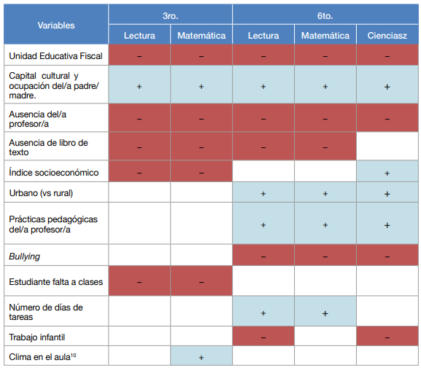
Fuente: Observatorio Plurinacional de la Calidad Educativa (2025)
(Observatorio Plurinacional de la Calidad Educativa., 2025, pág. 24) Esta tabla nos muestra:
La pertenencia a una Unidad Educativa (U.E.) Fiscal (por oposición a las privadas y de convenio), la ausencia del/a profesor/a, la ausencia de libro de texto y el capital cultural y ocupación de los progenitores son las variables que están presentes en casi todos los niveles y campos de conocimiento evaluados. Las tres primeras variables, tipo de escuela, ausencia del/a profesor/a y ausencia de texto, tienen que ver con factores institucionales propios del sistema escolar.
Es decir, que no solo influyen los esfuerzos individuales de los estudiantes, sino de la combinación del sistema escolar y del entorno socioeconómico del hogar.
Esto provoca que el rendimiento académico sea bajo, porque los estudiantes no entienden bien los temas, y eso crea una brecha en el aprendizaje que puede acabar afectando incluso los estándares del colegio.

CONTEXTUALIZACIÓN
El Centro Educativo Cristiano Shalom es una institución privada que imparte enseñanza en los niveles de Educación Inicial, Primaria y Secundaria, situada en la zona Villa Dolores (calle N.º 12) de la ciudad de El Alto, La Paz.
La institución promueve un modelo pedagógico integral enfocado tanto en el rigor académico como en la formación ética y axiológica. De acuerdo con su visión institucional una formar estudiantes idóneos y con un alto conocimiento.
Respecto a su estructura operativa, según la entrevista realizada (Apéndice A), el establecimiento maneja un formato híbrido, por un lado, la gestión de registros académicos y de calificaciones aún se efectúa de manera manual; por otro lado, ciertos procesos se canalizan mediante herramientas digitales, ya sean de equipamiento propio o provistas por el Ministerio de Educación.
Para la elaboración de informes administrativos y académicos, el personal utiliza habitualmente paquetes de ofimática como Microsoft Office 365 y plantillas de Excel donde llegan a registrar una mayor parte de la información financiera, estudiantil y otros tipos de control.
Respecto a la infraestructura tecnológica, la institución ha modernizado diversos ambientes mediante el reemplazo de antiguos proyectores por televisores en cada aula, la incorporación de un sistema de videovigilancia de alta resolución y la implementación de una plataforma básica de orientación escolar, en la cual el estudiantado puede consultar horarios, asignaturas, el plantel docente y la malla curricular.
En el ámbito pedagógico, se observa una dualidad en el plantel docente del área de Matemáticas: mientras los profesores con mayor antigüedad mantienen, en su mayoría, modelos de enseñanza tradicionales al replicar las metodologías aplicadas en gestiones anteriores, los docentes de reciente incorporación procuran implementar nuevos enfoques educativos orientados a dinamizar el aprendizaje de los estudiantes.
En lo correspondiente al ámbito estudiantil, los resultados de la encuesta aplicada a los estudiantes de primer año de secundaria (Apéndice B) evidencian un uso creciente de herramientas digitales para la elaboración de tareas y proyectos, donde más del 90 % prefiere presentar sus trabajos en formato digital frente al manuscrito.
Además, se constató una notable adopción de la inteligencia artificial: la totalidad de los encuestados recurre a plataformas como ChatGPT, Gemini o DeepSeek para llevar a cabo investigaciones, redactar informes o resolver ejercicios matemáticos; además, un segmento reducido emplea estos recursos para profundizar sus conocimientos y complementar su aprendizaje.

IDENTIFICACIÓN DEL PROBLEMA
A partir del diagnóstico realizado en el Centro Educativo Cristiano Shalom, se han evidenciado diversas falencias pedagógicas, metodológicas y tecnológicas que inciden negativamente en el aprendizaje de los estudiantes de primer año de secundaria, las cuales se desglosan a continuación según las dimensiones identificadas en el diagrama de ishikawa:

Enseñanza
Se observa una persistencia en -el empleo de medios tradicionales de reducida eficacia por parte de los docentes de mayor antigüedad, quienes replican metodologías de gestiones pasadas sin incorporar innovaciones pedagógicas.
Esta situación deriva en una baja estimulación del interés en los estudiantes en la materia de matemáticas y genera una marcada dificultad en la adaptación del ritmo de aprendizaje a las necesidades individuales del alumnado, impidiendo que el proceso de enseñanza responda de manera óptima a las exigencias actuales.

Evaluación
A pesar de que la institución promueve un modelo integral, en la práctica académica se evidencia un predominio de la memorización sobre el razonamiento lógico y la resolución de problemas, lo cual obstaculiza el desarrollo del pensamiento crítico; asimismo, el seguimiento limitado por parte de padres y docentes condiciona el acompañamiento oportuno del avance académico, impidiendo detectar y corregir a tiempo las falencias procedimentales de los alumnos.

Recursos
En el ámbito de los materiales de apoyo se identifica la presencia de contenidos de la materia desactualizados, lo que limita la aplicación de ejercicios acordes al contexto tecnológico y social del estudiante, restringiendo así el uso de recursos Didácticos y dinámicos que promuevan un aprendizaje significativo de la matemática.

Contexto
El panorama metodológico tradicional impulsa un aumento de la necesidad de tutoría externa debido a que los alumnos no logran comprender un tema durante las sesiones regulares de clase, recurriendo a apoyo fuera de la institución para intentar suplir los vacíos conceptuales que el sistema no consigue resolver en el aula.

Capacidades
Las deficiencias acumuladas se manifiestan en un desarrollo insuficiente de la comprensión lectora para interpretar correctamente los enunciados matemáticos, a lo que se suma una consolidación limitada de conocimientos previos que dificulta la asimilación de nuevos conceptos y desencadena una baja tolerancia a la frustración en el alumnado al enfrentarse a problemas complejos.

Dispositivos
Si bien la totalidad de los estudiantes recurre a inteligencias artificiales como ChatGPT, Gemini o DeepSeek, se registra un uso de la IA orientado casi exclusivamente a la obtención de resultados rápidos y mecánicos para resolver problemas de matemáticas principalmente.
Esta práctica consolida un ciclo de "copiar y pegar" sin realizar un verdadero procesamiento cognitivo del aprendizaje, a la vez que genera una disminución de la atención por la constante exposición a estímulos digitales dispersos que no se encauzan con fines educativos estructurados.

Problemática Central
Por ello, la articulación de las deficiencias metodológicas en la enseñanza, la primacía de la memorización, la falta de actualización en los recursos y el uso puramente utilitario e inmediato de las herramientas tecnológicas convergen directamente en la causa raíz del estudio: Bajo rendimiento académico en la materia de matemáticas, dado que el estudiantado no logra asimilar de forma lógica los contenidos curriculares ni desarrollar competencias analíticas para la resolución de problemas, limitándose a ejecutar procesos mecánicos que comprometen su desempeño escolar.
Figura 1.2 diagrama Ishikawa para identificar el bajo rendimiento en el área de matemáticas
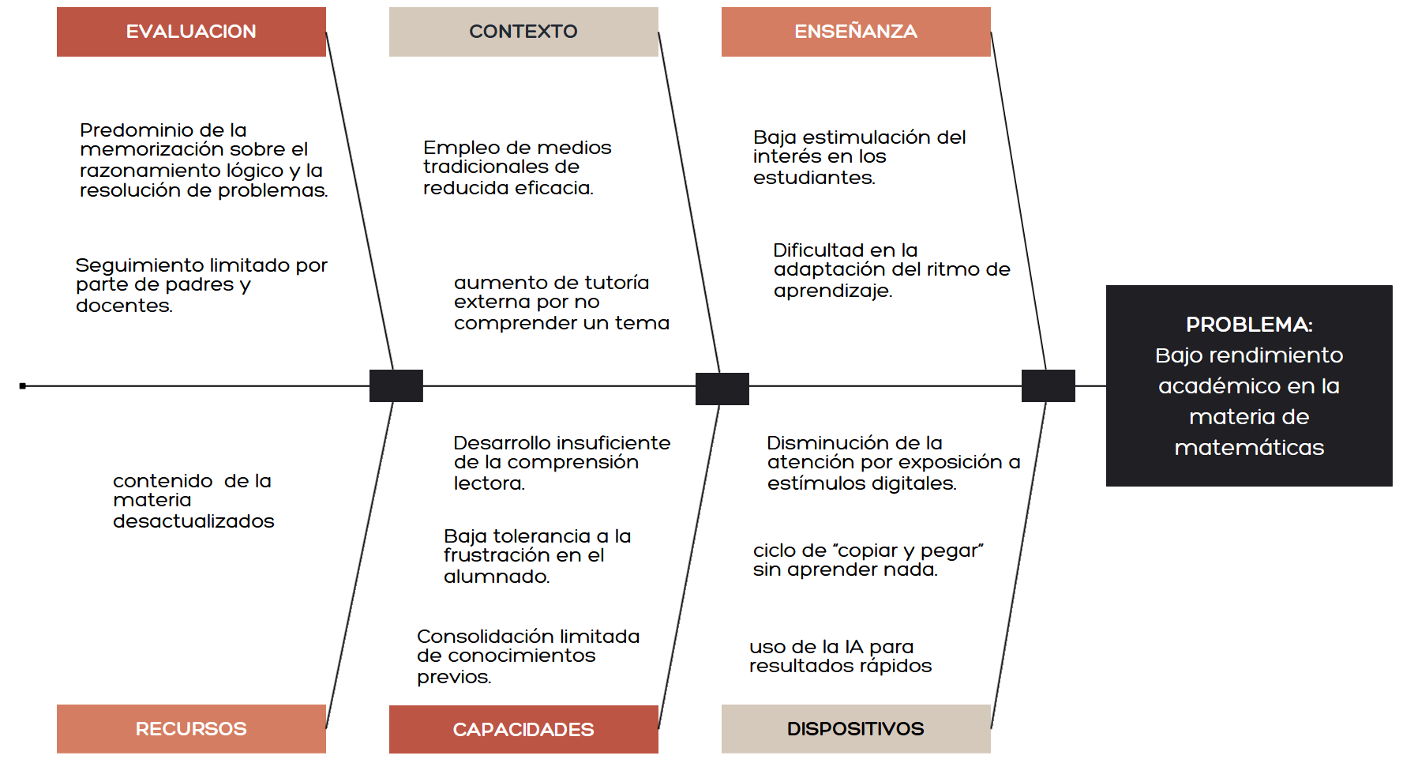
Fuente: Elaboración propia (2026)

FORMULACIÓN DEL PROBLEMA
¿Cómo fortalecer el rendimiento académico en la materia de matemáticas en estudiantes de primero de secundaria del Centro Educativo Cristiano Shalom?

OBJETIVOS DE LA INVESTIGACIÓN

OBJETIVO GENERAL
Desarrollar una plataforma académica aplicando Gemma 3 y mistral 7B para fortalecer el rendimiento académico en la materia de matemáticas para estudiantes de primero de secundaria del Centro Educativo Cristiano Shalom

OBJETIVOS ESPECÍFICOS
- Identificar los métodos y técnicas de enseñanza empleados por los docentes en el área de matemáticas, para diagnosticar los principales puntos críticos y dificultades de aprendizaje que presentan los estudiantes.
- Analizar las teorías, enfoques y fundamentos relacionados con el aprendizaje de las matemáticas, la inteligencia artificial generativa y los modelos de lenguaje de gran escala (LLMs), para establecer los fundamentos teóricos que orienten el diseño de un sistema de apoyo pedagógico.
- Definir el modelo de lenguaje de gran escala (LLM) más adecuado entre Gemma y Mistral, mediante pruebas cuantitativas de calidad, precisión y pertinencia de las respuestas, así como los parámetros de ajuste fino y contextualización a partir del material de estudio, pensum, notas previas y rutas de aprendizaje, para diseñar el sistema de apoyo pedagógico orientado a la resolución de problemas matemáticos.
- Evaluar el nivel de resolución de problemas matemáticos de los estudiantes mediante un diseño cuasiexperimental de pretest-postest, para determinar el impacto del sistema de apoyo pedagógico basado en LLMs sobre el rendimiento académico.

JUSTIFICACIÓN

JUSTIFICACIÓN SOCIAL
La contribución principal de esta plataforma académica en el Centro Educativo Cristiano Shalom se centra en fortalecer el rendimiento académico de los estudiantes de primer año de secundaria, identificados como la población idónea para la implementación de herramientas pedagógicas modernas debido a su alto nivel de familiaridad con los dispositivos tecnológicos.
Para consolidar el proceso de enseñanza, se incorporan dinámicas de gamificación destinadas a transformar el estudio en una experiencia motivadora y participativa, evitando que la interacción con los contenidos se perciba de forma repetitiva o tediosa.
Además, en alineación con la filosofía institucional orientada a la formación integral, la integración de estas tecnologías promueve el desarrollo de habilidades disciplinarias, la autonomía, la responsabilidad y el pensamiento crítico dentro de un marco de valores.
Así, la propuesta responde tanto a las exigencias académicas del nivel secundario como al compromiso del establecimiento con la formación de estudiantes con criterio propio y hábitos de estudio sólidos.
Los maestros igual contaran con un apartado especial para poder realizar control a los cursos y materias que imparten, permitiendo gestionar de forma mas centralizada y moderna las notas, material de apoyo, exámenes y seguimiento de los estudiantes.
Igualmente, busca apoyar al área directiva de la institución ofreciendo un apartado especializado en ayudar a realizar seguimiento a la gestión académica tanto de nivel primaria como en secundaria, ofreciendo una herramienta para controlar a los maestros, estudiantes, cursos, materias, horarios y demás apatados.

JUSTIFICACIÓN TÉCNICA
En la actualidad la institución cuenta con la infraestructura adecuada para aprovechar todas las funcionalidades del proyecto a lo largo del tiempo, garantizando un rendimiento estable y sin problemas de conexión a la red, lo que permite asegurar la continuidad operativa de la plataforma y optimizar los recursos tecnológicos del Centro Educativo Cristiano Shalom.
La institución está dispuesta a adquirir servicios externos para mantener la plataforma en funcionamiento continuo, evitando limitaciones de hardware local mediante el uso de soluciones en la nube para alojar los modelos Gemma 3 y Mistral 7B, lo cual garantiza una alta disponibilidad del sistema y elimina los costos asociados al mantenimiento de infraestructura física de cómputo.
Por tratarse de un sistema con un uso constante y un tráfico elevado estimado, se optó por una arquitectura de almacenamiento híbrida que combina bases de datos estructuradas y no estructuradas, optimizando el procesamiento de información según su naturaleza y garantizando una gestión de datos escalable para la institución.
Como base de datos estructurada se seleccionó PostgreSQL debido a su enfoque de código abierto y su capacidad empresarial para soportar sesiones prolongadas de peticiones, ofreciendo al sistema una alta integridad relacional y proporcionando a la institución una solución robusta sin costos de licenciamiento.
Para la gestión no estructurada se eligió Redis, un gestor que permite procesar datos en tiempo real y manejar información de corta duración como códigos de autenticación de dos factores (2FA) o caché de sesiones, otorgando al sistema respuestas ultrarrápidas y garantizando a la institución la capacidad de soportar picos de peticiones masivas sin caídas del servicio.
Redis se utilizará también con un enfoque vectorial para implementar la técnica de Generación Aumentada por Recuperación (RAG) en los modelos LLM, proporcionando memoria contextual y acceso rápido a la información, lo que evita la generación de respuestas genéricas en el sistema y mejora la calidad del aprendizaje adaptativo para los estudiantes.
Para el desarrollo del sistema se optó por una arquitectura distribuida que evita la dependencia de un único servidor, garantizando que el software mantenga un alto desempeño y asegurando a la institución una plataforma escalable a largo plazo.
La arquitectura distribuida estará potenciada con tecnologías de Webhooks y WebSockets, permitiendo transmisiones de datos y actualizaciones en tiempo real, lo que previene la sobrecarga del servidor en momentos de alto tráfico y ofrece a la institución una experiencia de usuario fluida y sin interrupciones.
En el desarrollo de la API REST central se seleccionó el lenguaje C# utilizando el framework .NET 10, lo que proporciona un núcleo robusto, seguro y moderno que maximiza la estabilidad de la arquitectura distribuida y reduce los riesgos de vulnerabilidades informáticas.
Para la implementación de los servicios complementarios se seleccionaron TypeScript sobre el ejecutable Deno con el framework Oak, además de Python con FastAPI, priorizando tecnologías de alto desempeño para entornos de producción que optimizan el uso de recursos informáticos.
El uso de TypeScript aporta la ventaja de ser un lenguaje compilado altamente optimizado en rendimiento asíncrono y multitarea, reduciendo significativamente los tiempos de espera del sistema y ofreciendo a los estudiantes e institución accesos inmediatos a los módulos de aprendizaje y/o gestión académica.
Python se empleará para la interacción con los modelos LLM debido a su amplio ecosistema de librerías especializadas y su velocidad en el procesamiento de tareas de cómputo intensivo, facilitando la integración de las herramientas de inteligencia artificial dentro de la plataforma.
El despliegue general estará sostenido sobre tres servicios en la nube utilizando Railway como hosting principal por sus costos accesibles y su orientación a microservicios, lo que permite segmentar las bases de datos y componentes en distintas particiones de servidores para elevar la tolerancia a fallos de la plataforma.
Para el alojamiento exclusivo de los modelos Gemma 3 y Mistral 7B se utilizará RunPod mediante contenedores Docker, infraestructura que permite desplegar servicios de inteligencia artificial de forma económica y conectarse con el sistema RAG sin costos adicionales de transferencia, asegurando una alternativa costo-efectiva para la institución.
En el aspecto de la interfaz de usuario, se optó por utilizar React Native integrado con TypeScript y la plataforma Expo, combinación moderna y escalable que permite aplicar el principio de desarrollo único para múltiples plataformas, lo que otorga al sistema la ventaja de desplegar el mismo código fuente en aplicaciones web y móviles para Android e iOS, reduciendo considerablemente los costos y tiempos de desarrollo.
El alcance de esta solución, potenciado por el ecosistema de gestión de Expo, proporciona al sistema una arquitectura de cliente ágil y fácil de escalar, lo que garantiza a la institución una integración fluida entre los distintos dispositivos de los estudiantes y facilita la incorporación futura de nuevas herramientas o servicios educativos digitales.

JUSTIFICACIÓN ECONÓMICA
Desde la perspectiva económica, el proyecto resulta pertinente para el Centro Educativo Cristiano Shalom porque plantea una solución tecnológica que puede incorporarse progresivamente como apoyo al proceso educativo sin requerir una transformación total de la infraestructura institucional, permitiendo aprovechar los recursos existentes y reducir costos asociados a la implementación de nuevas herramientas educativas
En este contexto, la implementación de una plataforma educativa especializada no debe entenderse únicamente como un gasto operativo, sino como una inversión orientada a mejorar el rendimiento estudiantil, fortalecer la calidad del servicio educativo y aportar valor institucional a mediano plazo, generando beneficios que pueden contribuir a la sostenibilidad económica de la institución
En esta medida, contar con una plataforma que apoye en la gestión estudiantil representa un beneficio económico de corto plazo, ya que al tener toda la información centralizada permitirá aumentar la productividad y optimizar el uso de los recursos, además de contribuir a que la institución resulte más atractiva para futuros estudiantes, lo cual puede generar un incremento en los ingresos de la misma
Además, el uso de esta plataforma permite optimizar algunos recursos, ya que facilita el acceso a contenidos y reduce la necesidad de adquirir materiales adicionales como libros que solo se utilizarán algunas veces o recurrir al pago de tutores externos, en conjunto, estos aspectos permiten reducir gastos, aprovechar mejor los recursos disponibles y hacer que la inversión sea sostenible y aporte al crecimiento económico del colegio sin realizar gastos excesivos.

DELIMITACIÓN

DELIMITACIÓN ESPACIAL
El desarrollo del presente proyecto se llevará a cabo en el Centro Educativo Cristiano Shalom, tomando como referencia su contexto institucional, pedagógico y organizativo, dentro del cual se implementará la propuesta de apoyo al aprendizaje en el área de matemáticas.
Para efectos de la investigación, se considerará a los estudiantes de primero de secundaria de los paralelos A y B, así como a los docentes del área de matemáticas que participan directamente en el proceso de enseñanza dentro de la institución.
El estudio se limitará al entorno académico e institucional donde se desarrollan las actividades formativas relacionadas con esta asignatura, lo que permitirá analizar con mayor precisión las condiciones reales en las que se implementará y evaluará la propuesta tecnológica.

DELIMITACIÓN TEMPORAL
El proyecto empezará en la gestión 2026, distribuyéndose en los meses de marzo donde se realizará el análisis y recolección de información necesaria para el desarrollo del proyecto, hasta el 6 de noviembre donde se realizará el desarrollo y pruebas de la plataforma en el colegio en conjunto a los estudiantes.

DELIMITACIÓN POBLACIONAL
La población objeto de estudio está conformada por la comunidad educativa del nivel secundario del Centro Educativo Cristiano Shalom, centrándose específicamente en los estudiantes pertenecientes a los paralelos A y B del primer año de secundaria, así como en los docentes de la materia de matemáticas que participan en el proceso de enseñanza y apoyo académico dentro de la institución y del director de la institución.

DELIMITACIÓN TEMÁTICA
El ecosistema integra un módulo de aprendizaje asistido por inteligencia artificial que implementa modelos de lenguaje de gran escala (LLM) Gemma 3 y mistral 7B para la generación de resúmenes personalizados y la creación automática de evaluaciones adaptadas al avance de cada estudiante.
Como elemento central para incentivar la participación, la plataforma incorpora un componente de gamificación estructurado en torno a un sistema de recompensas, en el cual el cumplimiento de las metas académicas establecidas por los docentes otorga beneficios tangibles como la asignación de casilleros adicionales.
Los profesores disponen de funcionalidades para la administración del material educativo, la gestión estructurada de los cursos y asignaturas bajo su responsabilidad, así como el registro centralizado de calificaciones para el seguimiento del historial académico, igualmente.
Igualmente contarán con la subida de materiales los cuales con los modelos LLM podrán crear rutas de aprendizajes personalizados para los estudiantes, agregar una meta de puntos que valdrá nota real en la materia y crear exámenes trimestrales aptos para cada curso midiendo las capacidades.
Para la gestión administrativa de la institución, la plataforma consolida un panel de supervisión global que permite visualizar el desempeño general de los cursos y del personal docente a lo largo de la gestión académica.
Esta perspectiva institucional incluye la administración de la cartera económica mediante el control de registros de mensualidades y el estado financiero de los estudiantes, asegurando un seguimiento ordenado de las obligaciones administrativas.

ALCANCES Y LÍMITES

ALCANCES
- El sistema gestionará la administración de usuarios mediante tres niveles de acceso (Administrador, Docente y Estudiante), así como la estructura curricular y calificaciones de los paralelos A y B de primero de secundaria.
- El sistema proveerá un módulo de gestión de contenidos que permita al docente cargar material didáctico digital y estructurar rutas de aprendizaje personalizadas.
- El sistema integrará los modelos de lenguaje de código abierto Gemma 3 y Mistral 7B para la generación y procesamiento asistido de contenidos académicos.
- El sistema generará resúmenes académicos e interfaces de lectura bajo el enfoque de Microlearning, sintetizando la teoría en cápsulas бреves, esquemas conceptuales y puntos clave de rápida consulta.
- El sistema aplicará la metodología de Aprendizaje Basado en Indagación (Inquiry-Based Learning), formulando preguntas detonantes, problemas guía y cuestionarios adaptativos para estimular el razonamiento lógico.
- El sistema incorporará un módulo de gamificación fundamentado en rachas de estudio diarias, recompensas virtuales e incentivos configurables para motivar la constancia del estudiante.
- El sistema creará cuestionarios, simulaciones y bancos de ejercicios matemáticos ajustados estrictamente a la ruta de aprendizaje y al contenido proporcionado por el docente.
- El sistema asistirá al docente en la planificación, estructuración y generación automatizada de evaluaciones y exámenes trimestrales.
- El sistema evaluará el rendimiento del estudiante mediante el seguimiento de métricas de progreso, analizando patrones de respuesta con soporte de LLMs para identificar posibles anomalias en las evaluaciones.
- El sistema incluirá un componente de optimización con redes neuronales para la reducción de latencia en las respuestas de la IA, junto con herramientas de reportería visual del avance individual y grupal.

LIMITES
- El sistema no contará con accesos adicionales fuera del personal administrativo, docente y los estudiantes del nivel secundario, limitando su uso únicamente a los usuarios autorizados dentro de la institución.
- El sistema limitará el uso de los modelos de inteligencia artificial exclusivamente a la materia de matemáticas, ajustándose al contenido del pensum correspondiente a primero de secundaria.
- El sistema no funcionará como un chatbot interactivo, sino que estará orientado a procesar el contenido cargado para generar resúmenes, explicaciones y evaluaciones relacionadas a los temas de estudio.
- El sistema dependerá únicamente del material proporcionado por los docentes, por lo que no incorporará contenido externo adicional fuera de los documentos cargados en la plataforma.
- El sistema no reemplazará la enseñanza del docente en el aula, sino que funcionará como una herramienta de apoyo complementaria para reforzar el aprendizaje de los estudiantes.

METODOLOGÍA
La metodología es el cómo realizamos la investigación, son el conjunto de herramientas y técnicas para responder una pregunta de forma rigurosa y útil, actualmente los trabajos que se realizan usan los enfoques cuantitativo, cualitativo y mixto, según (Ruiz Huaraz & Valenzuela Ramos, 2021), la metodología de la investigación es una herramienta teórico-práctica orientada a comprender los procedimientos del proceso científico y desarrollar habilidades para realizar investigaciones.

ENFOQUE DE LA INVESTIGACIÓN
Usaremos un enfoque cuantitativo porque queremos medir con claridad el impacto que puede tener una plataforma de biblioteca virtual que usa modelos de inteligencia artificial avanzados, como gemma 3 y Mistral 7B; se plantea ver cómo estas herramientas logran generar pruebas automáticamente, evaluar el desempeño de los estudiantes en matemáticas y también crear resúmenes personalizados según el nivel de cada uno.
Según Roberto Hernández Sampieri, “el enfoque cuantitativo utiliza la recolección de datos para probar hipótesis con base en la medición numérica y el análisis estadístico” (Hernández Sampieri & Mendoza, 2023, p. 6), lo cual permite analizar de manera objetiva los resultados obtenidos durante la investigación.
Además, este enfoque nos ayudará a comparar los resultados que los estudiantes obtengan antes y después de implementar la plataforma, observaremos aspectos como la mejora en el rendimiento académico, la precisión al resolver problemas matemáticos y el nivel de comprensión alcanzado; también tendremos en cuenta métricas como el tiempo de respuesta, la cantidad de aciertos y la calidad de los resúmenes que se generen.
De esta forma, podremos tener una visión más clara sobre si el uso de estas tecnologías realmente aporta al aprendizaje, no solo en términos de calificaciones, sino también en la manera en que los estudiantes asimilan los contenidos, todo esto con el fin de proponer mejoras reales en el proceso de enseñanza y aprendizaje de matemáticas, apoyándonos en las herramientas tecnológicas actuales.

MÉTODO DE INVESTIGACIÓN
Este proyecto se aplicará un método experimental con un enfoque cuasi-experimental, el cual permitirá medir de forma cuantitativa el impacto directo de la plataforma en el rendimiento académico de los estudiantes, considerando como variables principales el conocimiento previo, el aprendizaje adquirido a través del sistema y la integración de metodologías de e-learning como el micro-learning, el inquiry-based learning y la gamificación.
Como complemento, se complementará con el método analítica destinada a descomponer y examinar de forma individual el comportamiento de los modelos de lenguaje de gran escala (LLMs) durante su interacción con los estudiantes, lo que posibilitará el análisis detallado de aspectos técnicos y funcionales tales como la precisión de los modelos, la calidad de las respuestas emitidas y los tiempos requeridos para completar los módulos, prácticas o evaluaciones dentro del entorno digital.
La combinación de ambos métodos ofrecerá una visión rigurosa e integral del proceso educativo, ya que, mientras el diseño cuasi-experimental proporcionará la evidencia cuantitativa sobre la evolución medible en el aprendizaje de las matemáticas, la evaluación analítica aportará el sustento técnico necesario para verificar la capacidad y efectividad con la que los modelos brindan dicho apoyo pedagógico.

TIPO DE INVESTIGACIÓN
Este proyecto es de tipo aplicativo, puesto que trasciende el análisis teórico sobre tecnologías educativas para implementar una solución práctica y concreta en un entorno real, desarrollando una plataforma basada en modelos de lenguaje de gran escala (LLMs) orientada a la materia de matemáticas para estudiantes de primero de secundaria del Centro Educativo Cristiano Shalom.
En este contexto, el propósito fundamental consiste en aplicar conocimientos tecnológicos y metodológicos para atender una necesidad pedagógica específica, la cual reside en optimizar el proceso de enseñanza-aprendizaje mediante la generación automática de evaluaciones y resúmenes personalizados, transitando de un marco teórico a una aplicación práctica con impacto educativo tangible.
Además, este tipo de investigación se fundamenta en la búsqueda de resultados cuantitativos y medibles orientados a incrementar el rendimiento académico de los estudiantes, interviniendo directamente sobre el fenómeno educativo para evaluar los cambios producidos a través de indicadores como el desempeño en pruebas, la precisión en la resolución de problemas y la evolución de sus conocimientos.

OPERACIONALIZACIÓN DE VARIABLES
La operacionalización de variables permite establecer cómo se observarán y medirán los elementos principales de la investigación. Para este proyecto se consideran dos variables:
- Variable 1: Plataforma académica aplicando Gemma 3 y Mistral 7B
- Variable 2: Rendimiento académico en Matemáticas
Tabla 1.8:1 tabla de operacionalización de variables
Variables | Dimensión | Indicador | Definición del indicador | Escala | Técnica | Instrumento
Variable 1 | Desempeño de los modelos implementados | Exactitud de respuestas | Porcentaje de respuestas correctas de Gemma 3 y Mistral 7B frente a un conjunto de preguntas de validación con respuestas esperadas. | 0 % – 100 % | Experimentación | Dataset de validación estructurado y rúbrica de respuestas
Variable 1 | Desempeño de los modelos implementados | Calidad de generación | Valoración de la corrección, relevancia, coherencia y adecuación de las respuestas generadas para contenidos de Matemáticas. | 1 – 5 puntos | Evaluación experta | Rúbrica de evaluación de respuestas
Variable 1 | Rendimiento de la plataforma | Tiempo de respuesta | Tiempo transcurrido desde el envío de una solicitud hasta la recepción de la respuesta del servicio evaluado. | Segundos | Observación técnica | Logs de la aplicación y herramienta de monitoreo
Variable 1 | Rendimiento de la plataforma | Tasa de error | Proporción de solicitudes que terminan con error respecto al total de solicitudes realizadas durante las pruebas. | 0 % – 100 % | Experimentación | Logs de errores y registros de solicitudes
Variable 1 | Usabilidad | Tasa de finalización de tareas | Porcentaje de tareas definidas que los estudiantes logran completar correctamente durante la evaluación de uso. | 0 % – 100 % | Observación | Guía de tareas y registro de resultados
Variable 1 | Usabilidad | Satisfacción del usuario | Percepción de los estudiantes sobre facilidad de uso, comprensión de la interfaz y satisfacción después de utilizar la plataforma. | Escala Likert | Encuesta | Cuestionario de usabilidad
Variable 2 | Comprensión de contenidos matemáticos | Resultado del pretest | Puntuación obtenida antes de utilizar la plataforma, utilizada como línea base del conocimiento inicial. | 0 – 100 puntos | Prueba estandarizada | Prueba pretest
Variable 2 | Comprensión de contenidos matemáticos | Resultado del postest | Puntuación obtenida después de la intervención con la plataforma. | 0 – 100 puntos | Prueba estandarizada | Prueba postest
Variable 2 | Resolución de problemas matemáticos | Ganancia de aprendizaje | Diferencia entre la puntuación del postest y la del pretest para identificar el cambio producido después de la intervención. | Puntos / porcentaje | Análisis estadístico | Resultados de pretest y postest
Variable 2 | Resolución de problemas matemáticos | Porcentaje de problemas resueltos correctamente | Proporción de ejercicios en los que el estudiante obtiene una respuesta correcta de acuerdo con los criterios establecidos. | 0 % – 100 % | Análisis documental | Banco de problemas matemáticos y hoja de evaluación
Variable 2 | Rendimiento académico | Tiempo de resolución | Tiempo empleado por el estudiante para completar la prueba o resolver los problemas planteados. | Minutos | Observación | Registro de tiempos de evaluación
Variable 2 | Rendimiento académico | Promedio de evaluaciones | Promedio de las calificaciones obtenidas en las evaluaciones realizadas durante el periodo definido para el estudio. | 0 – 100 puntos | Análisis documental | Registro académico de calificaciones
Fuente: Elaboración propia, 2026

Técnicas
Para la presente investigación, se emplearán diversas técnicas orientadas a la recolección y análisis de datos relacionados con el funcionamiento de la plataforma y su impacto en el rendimiento académico de los estudiantes.
Primero, se aplicará la experimentación para evaluar el desempeño de los modelos Gemma 3 y Mistral 7B integrados en la plataforma mediante el sistema RAG, permitiendo comparar la calidad, precisión y pertinencia de las respuestas generadas bajo condiciones controladas. Asimismo, se utilizará la observación para registrar el comportamiento del sistema y la interacción de los estudiantes durante el uso de la plataforma.
Además, se empleará el análisis documental para revisar los registros académicos, notas previas y resultados de las evaluaciones matemáticas, con el propósito de obtener información relacionada con el rendimiento académico de los estudiantes. Finalmente, se aplicará la encuesta para recopilar información cuantitativa sobre la percepción y satisfacción de los estudiantes respecto al uso de la plataforma.

Instrumentos
Los instrumentos seleccionados permitirán recopilar datos cuantitativos relacionados con los indicadores definidos en la operacionalización de variables, considerando instrumentos de investigación y medición para evaluar tanto el funcionamiento de la plataforma como el rendimiento académico de los estudiantes.
Para la evaluación de Gemma 3 y Mistral 7B, se utilizará una rúbrica de evaluación de respuestas que permitirá valorar aspectos como precisión, corrección, relevancia, coherencia y pertinencia de las respuestas generadas mediante el sistema RAG, complementada con los registros de ejecución y logs de la plataforma para obtener información sobre el tiempo de respuesta y posibles errores del sistema.
Para la recolección de información sobre la interacción y percepción de los estudiantes, se empleará un cuestionario de usabilidad en escala Likert, además de una guía de observación para registrar el comportamiento y cumplimiento de las tareas durante el uso de la plataforma.
Para medir el rendimiento académico en Matemáticas, se aplicarán una prueba pretest y una prueba postest, junto con una prueba de resolución de problemas matemáticos y su respectiva rúbrica de evaluación, cuyos resultados permitirán comparar el nivel de conocimiento y desempeño de los estudiantes antes y después de la intervención. Asimismo, se utilizarán los registros académicos de calificaciones como instrumento para complementar la información sobre el rendimiento académico.

DISEÑO DE INVESTIGACIÓN
El diseño de la presente investigación es de tipo cuasiexperimental, ya que se realizará una intervención directa mediante la implementación de una plataforma de biblioteca virtual apoyada en modelos LLMs como gemma 3 y Mistral 7B, los cuales serán utilizados no solo como herramientas tecnológicas, sino como apoyo activo en el proceso educativo, permitiendo analizar y estudiar los archivos PDF que los docentes suban a la plataforma, generar automáticamente pruebas en base a esos contenidos y evaluar el desempeño de los estudiante
Estos modelos serán capaces de elaborar resúmenes personalizados considerando el ritmo de aprendizaje de cada estudiante, lo que permitirá identificar si existe una mejora progresiva en su comprensión; en este caso la investigación se llevará a cabo con los estudiantes de primero de secundaria de los paralelos A y B del Centro Educativo Cristiano Shalom, junto con la participación de los docentes del área de matemáticas.
Tabla 1.8:2 Resumen de Metodología
Enfoque | Método lógico | Tipo de estudio | Diseño | Nivel de evaluación | Técnicas | Instrumentos | Aplicación en el proyecto
Cuantitativo | Experimental | Aplicativo | Cuasiexperimental | Fortalecimiento del rendimiento académico | Experimentación y observación | Escala de liker | Fortalecimiento del rendimiento académico antes y después de implementar la plataforma
Fuente: Elaboración propia (2026)

POBLACIÓN
La población de la presente investigación está conformada por los estudiantes de primero de secundaria de los paralelos A y B del Centro Educativo Cristiano Shalom, así como por los docentes del área de Matemáticas y el director de la institución, quienes se encuentran vinculados directamente con el proceso educativo y la implementación de la propuesta.
En este sentido, se trata de una población finita, debido a que se conoce con exactitud el número de elementos que la integran dentro de la gestión académica en la que se desarrolla el estudio. Esta población es relevante debido a que sobre ella se realizará la implementación y evaluación de la plataforma académica, con el propósito de analizar su funcionamiento y determinar su impacto en el rendimiento académico de los estudiantes en la asignatura de Matemáticas.
Tabla 1.8:3 tabla para la definición de la población y unidad de análisis
Elemento | Descripción | Cantidad | Tipo de población
Estudiantes | Estudiantes de 1ro de secundaria paralelos A y B del Centro Educativo Cristiano Shalom | 42 | Finita
Docentes de matemáticas | Profesores encargados del área de matemáticas en nivel secundario | 2 | Finita
Área directiva | En conjunto al área directiva, mas especifico el director de la institución | 1 | Finita
Fuente: Elaboración propia, 2026

MUESTRA
En este estudio, debido a que la población es pequeña y totalmente accesible, conformada por los estudiantes de primero de secundaria de los paralelos A y B y los docentes del área de matemáticas del Centro Educativo Cristiano Shalom, no se aplicará un muestreo como tal, sino que se trabajará con la totalidad de la población, lo que metodológicamente se conoce como un censo.
En ese sentido, todos los participantes serán incluidos en el estudio, ya que esto permite obtener resultados más precisos y representativos sin necesidad de seleccionar solo una parte; además, al tratarse de un proyecto en el área de Ingeniería de Sistemas donde se evalúa el impacto de una plataforma academica, es importante considerar a todos los usuarios que interactúan directamente con el sistema para medir correctamente su funcionamiento y efectos en el aprendizaje.

CAPITULO Ii

MARCO teorico

CAPITULO II
MARCO TEÓRICO

MARCO TEÓRICO

INGENIERÍA DE SOFTWARE
La ingeniería de software aplica principios, métodos y técnicas para desarrollar y mantener sistemas de manera sistemática. (Sommerville, 2011, p. 6) la define como “una disciplina de la ingeniería que se interesa por todos los aspectos de la producción de software”
Sobre la naturaleza práctica de esta materia, (Sommerville, 2011, p. 7) afirma:
Los ingenieros hacen que las cosas funcionen. Aplican teorías, métodos y herramientas donde es adecuado. Sin embargo, los usan de manera selectiva y siempre tratan de encontrar soluciones a problemas, incluso cuando no hay teorías ni métodos aplicables. Los ingenieros también reconocen que deben trabajar ante restricciones organizacionales y financieras, de modo que buscan soluciones dentro de tales limitaciones.
Desde esta perspectiva, la ingeniería de software permite abordar el proyecto considerando los requerimientos, los recursos disponibles, los costos, la seguridad y la calidad del sistema.
Para organizar este trabajo se recurre al ciclo de vida del software, que establece las actividades y etapas por las que pasa un sistema durante su desarrollo. (Sommerville, 2011, p. 30) explica que la secuencia de fases da lugar al denominado “modelo en cascada” o ciclo de vida del software.

Ciclo de vida del software
Sobre el ciclo de vida del software, (Computer Systems Institute, 2026) afirma:
El ciclo de vida del desarrollo de software proporciona a los equipos un marco claro para planificar, construir, probar y mantener sistemas de software. Previene la confusión, reduce errores costosos y ayuda a los desarrolladores a mantenerse alineados con los objetivos de negocio. Comprender este proceso desde el inicio de tu formación te prepara para las exigencias profesionales del sector tecnológico actual. (párr. 2)
Aunque la cantidad y el orden de las fases pueden variar según el proyecto, el ciclo de vida permite organizar el trabajo desde la definición de las necesidades hasta la puesta en funcionamiento y mantenimiento del sistema.
Ilustración 2.1:1 Ciclo de vida del Software
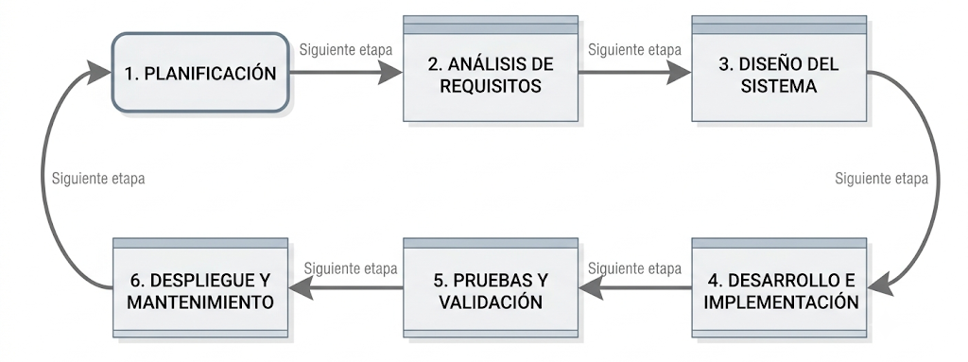
Fuente: Elaboración propia (2026)
La planificación define el propósito, el alcance, los requerimientos iniciales, el presupuesto y los plazos del proyecto, en esta etapa también se identifican las necesidades de los usuarios y las condiciones que pueden limitar el desarrollo.
Una vez establecidos los requerimientos, se organiza la información necesaria para orientar las siguientes actividades y dejar definidos los objetivos que deberá cumplir el software.
En la etapa de diseño se establece la estructura del sistema, su arquitectura y la forma en que se relacionarán sus componentes. (Computer Systems Institute, 2026) señala que el diseño funciona como un plano que facilita la colaboración y permite considerar la evolución del software (par. 13).
La etapa de desarrollo comprende la implementación del código a partir del diseño establecido, aquí se construyen los componentes del sistema, se integran las funcionalidades y se utiliza el control de versiones para mantener organizado el trabajo.
Las pruebas permiten comprobar que las funcionalidades respondan de acuerdo con los requerimientos, también sirven para detectar errores en situaciones normales y en casos que puedan presentarse durante el uso del sistema.
El despliegue corresponde a la puesta en funcionamiento del software una vez que las pruebas principales han sido superadas, a partir de esta etapa el sistema puede comenzar a utilizarse en el entorno previsto.
El ciclo no necesariamente termina con el despliegue, ya que las modificaciones, correcciones y nuevas necesidades pueden llevar nuevamente a etapas anteriores.
En conjunto, el ciclo de vida proporciona una estructura para organizar el desarrollo y facilita el mantenimiento del sistema durante su evolución.

MODELOS DE DESARROLLO
Los modelos de desarrollo establecen una forma de organizar las actividades de construcción, operación y mantenimiento del software. (Yuge & Badarch, 2023, p. 2) señalan que proporcionan un marco para relacionar las distintas actividades del ciclo de vida.
Un modelo de desarrollo de software es un modelo que proporciona un marco estructural para todo el trabajo y las tareas relacionadas con el desarrollo, operación y mantenimiento del sistema a lo largo de todo el ciclo de vida del software, y da la relación entre las distintas partes de las actividades específicas de desarrollo de software.
Por ello, la elección del modelo debe responder a las características del proyecto, al nivel de cambio esperado y a la forma en que se requiere entregar y validar el producto.
El modelo en cascada organiza el desarrollo de forma secuencial, de modo que cada fase debe completarse antes de avanzar a la siguiente. (Yuge & Badarch, 2023, p. 1) lo presentan como uno de los primeros modelos de ciclo de vida del software.
El desarrollo incremental reduce parte de esa rigidez al construir el sistema mediante incrementos funcionales. (UOC Corporate, 2023, p. 8) explica que este enfoque permite crear el producto final de manera progresiva, facilitando la obtención de resultados parciales.
La selección del modelo de desarrollo influye en la capacidad del proyecto para adaptarse a cambios y mantener una evolución controlada. (Yuge & Badarch, 2023, p. 2)) destacan su importancia para la extensibilidad y plasticidad del software.
Kanban complementa estos enfoques como una herramienta para gestionar el flujo de trabajo. (UOC Corporate, 2023, p. 26) aclara que no constituye por sí mismo un proceso de desarrollo, sino una herramienta para visualizar y administrar las tareas.

Modelo de desarrollo ágil
El desarrollo ágil se basa en principios que priorizan la adaptación, la colaboración y la entrega progresiva de funcionalidades. (UOC Corporate, 2023, p. 6) señala que no se trata de una metodología única, sino de un conjunto de principios.
Dentro de este enfoque, las historias de usuario permiten expresar los requerimientos desde la perspectiva de quien utilizará el sistema, facilitando la comunicación entre los involucrados en el proyecto.
A diferencia de los modelos rígidos, el enfoque ágil admite cambios cuando estos aportan valor al producto. El plan inicial se mantiene mientras continúe siendo válido y puede ajustarse conforme aparecen nuevas necesidades.
Scrum es uno de los marcos utilizados dentro del desarrollo ágil y trabaja de manera iterativa e incremental. (UOC Corporate, 2023, p. 8) indica que Scrum organiza el desarrollo en ciclos que permiten obtener avances revisables de forma continua.

Modelo de desarrollo para LLMs
El trabajo con modelos de lenguaje de gran escala (LLMs) requiere de un proceso iterativo, dado que la efectividad y calidad de las respuestas dependen directamente de la preparación de los datos, la estructuración de instrucciones y la evaluación continúa realizada durante el desarrollo.
Al examinar cómo se amoldan los esquemas colaborativos a este paradigma, (Dhruva, Shettigar, Parthasarthy, & Sapna, 2024, p. 1) destacan la naturaleza flexible de la gestión ágil de proyectos:
The Agile philosophy outlines the need for delivering software in frequent bursts, increased customer collaboration, cross-functional synergy and flexibility in accommodating changing requirements.
Esta flexibilidad resulta idónea al implementar LLMs, donde los resultados varían según el contexto y es necesario revisar continuamente las salidas obtenidas, por ello, implementar este tipo de inteligencia artificial dentro de metodologías ágiles permite optimizar el flujo de desarrollo, especialmente al lidiar con la gestión de tareas e incertidumbres en la estimación de tiempos.
Como señalan (Dhruva, Shettigar, Parthasarthy, & Sapna, 2024), la adopción de modelos de lenguaje en entornos ágiles permite automatizar la creación y categorización inteligente de requerimientos, reduciendo de manera sustancial la carga operativa asociada a procesos manuales.
Además, el trabajo iterativo en estos entornos ayuda a detectar tempranamente incoherencias o fallas en el comportamiento del modelo, posibilitando ajustes en las configuraciones o los prompts antes de desplegar la versión final de la plataforma.

ARQUITECTURA DE SISTEMA

Arquitectura cliente servidor

Arquitectura basada en microservicios
La arquitectura basada en microservicios organiza la aplicación en servicios independientes, cada uno asociado a una capacidad concreta del sistema. (domakonda, 2025, p. 1898) señala que estos servicios pueden desarrollarse, desplegarse y escalarse de forma autónoma.
La arquitectura de microservicios permite a las organizaciones estructurar aplicaciones como un conjunto de servicios independientes y poco acoplados, donde cada microservicio es responsable de una capacidad de negocio específica y puede ser desarrollado, desplegado y escalado de forma autónoma.
Esta separación facilita realizar cambios en un servicio sin modificar necesariamente los demás. También favorece la integración y el despliegue independientes, aunque requiere mecanismos adecuados para controlar la comunicación, los errores y la consistencia de los datos.
Ilustración 2.1:2 Representación de los Microservicios
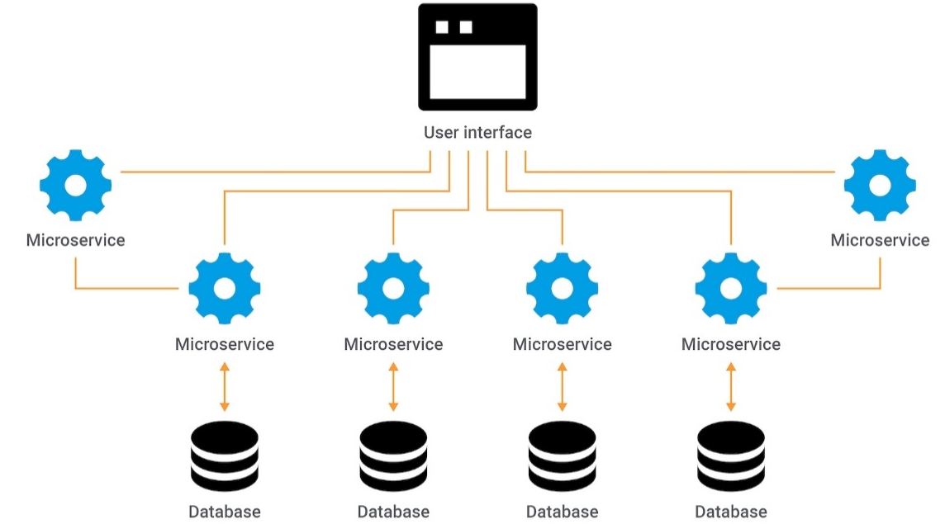
Fuente: Akamai, ¿Que son los microservicios?, https://www.akamai.com/es/glossary/what-are-microservices (2026)
El principal reto de este enfoque se encuentra en la administración distribuida, ya que aumenta la cantidad de comunicaciones y dependencias entre componentes. Por ello, la arquitectura debe acompañarse de mecanismos de monitoreo, trazabilidad y gestión de las interfaces.

LENGUAJE UNIFICADO DE MODELADO UML
El Lenguaje Unificado de Modelado (UML) permite representar, especificar y documentar distintos aspectos de un sistema. Sus diagramas facilitan la comunicación del diseño entre las personas involucradas en el desarrollo y ayudan a describir tanto la estructura como el comportamiento de la solución.

Diagrama de clases
(Dr & Nivetha, 2020, p. 4) sostienen que el diagrama de clases representa la vista estática de una aplicación, igualmente, este artefacto describe los atributos y operaciones de una clase, junto con las restricciones impuestas al sistema, caracterizándose por ser el único diagrama dentro del estándar UML que posee la capacidad de mapearse de manera directa con lenguajes de programación orientados a objetos.
Además, (Javier, Valentín, Juan, & Ana, 2024, p. 2) afirman que, en Agile, UML se utiliza a menudo a través de diagramas de clases simplificados para representar estructuras conceptuales y diagramas de casos de uso para capturar interacciones de alto nivel, volviendo a esta adaptabilidad hace que UML sea adecuado para Agile al proporcionar una herramienta visual y comunicativa que complementa los flujos de trabajo iterativos sin impedir la flexibilidad.
Ilustración 2.1:3 Diagrama de casos de uso
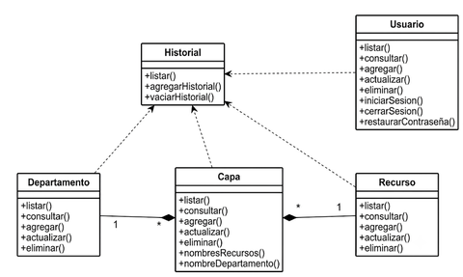
Fuente: Elaboración propia (2026)
En el diagrama de clases, cada clase se representa mediante sus atributos y operaciones, mientras que las relaciones muestran cómo se vinculan los distintos componentes del sistema. Esta representación permite visualizar la estructura estática antes de trasladarla al código.

Diagrama de caso de uso
Según (Dr & Nivetha, 2020, p. 4), los diagramas de casos de uso se emplean durante la fase de análisis de un proyecto para identificar las funcionalidades del sistema, permitiendo ver lo que un módulo podrá y no podrá hacer estos artefactos permiten descomponer el sistema en actores y casos de uso, donde los actores representan los roles desempeñados por los usuarios, ya sean personas u otros sistemas de cómputo.
Complementariamente, (Javier, Valentín, Juan, & Ana, 2024, p. 1) explican que los diagramas UML son una herramienta esencial en el desarrollo de software, el modelado de sistemas y el diseño de arquitectura, ya que permiten la representación visual de la estructura y el comportamiento de un sistema, facilitando la comprensión y la comunicación de conceptos complejos.
Ilustración 2.1:4 Diagrama de casos de uso
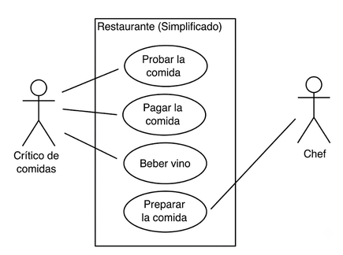
Fuente: Elaboración propia (2026)
El diagrama de casos de uso representa las funciones del sistema desde la perspectiva de los actores que interactúan con él. Permite delimitar las acciones disponibles para cada tipo de usuario y sirve como apoyo durante el análisis de requerimientos.

Diagrama de tiempo
(Dr & Nivetha, 2020, pp. 1-5) señalan que los diagramas de interacción, como los de secuencia, se enfocan en los mensajes transferidos durante una interacción desde una perspectiva temporal, utilizando el eje vertical para representar el paso del tiempo.
Adicionalmente, se reconoce la importancia de los modelos temporales y de comportamiento en arquitecturas complejas y distribuidas.
Al respecto, (Javier, Valentín, Juan, & Ana, 2024, p. 2) destacan que «la disponibilidad de un conjunto de datos de diagramas UML de alta calidad y bien curado se vuelve crucial, para aplicaciones como la representación del flujo de trabajo en DevOps y entornos de integración continua, el diseño de arquitecturas de microservicios (por ejemplo, utilizando diagramas de secuencia para representar de manera efectiva las interacciones entre servicios) y la ingeniería inversa.
Ilustración 2.1:5 Diagrama de tiempo
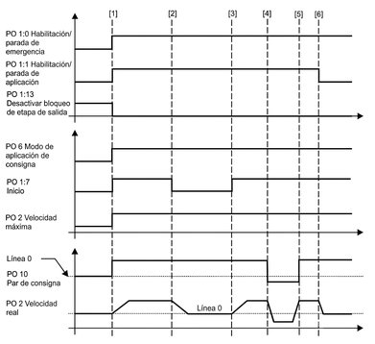
Fuente: Elaboración propia (2026)
El diagrama de tiempo permite representar interacciones considerando su comportamiento a lo largo del tiempo. En este proyecto puede utilizarse para visualizar la secuencia de mensajes entre componentes y analizar los tiempos asociados a determinadas operaciones.

METODOLOGÍA DE DESARROLLO DE SOFTWARE
<Definir que es>

Scrumban
Scrumban combina prácticas de Scrum y Kanban para organizar el desarrollo mediante iteraciones y un flujo de trabajo visual. (Janampa Patilla, Vilca Alviar, & Meneses Conislla, 2023, p. 13) lo describen como una integración de ambos marcos, basada en los principios ágiles y el empirismo.
En el proyecto, esta combinación permite mantener una planificación por iteraciones y, al mismo tiempo, visualizar las tareas pendientes, en desarrollo y terminadas.
Ilustración 2.1:6 Funcionamiento de Scrumban
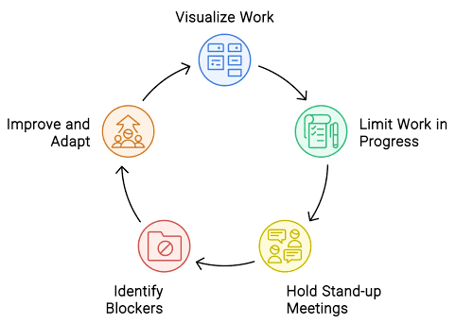
Fuente: Sigma, Scrumban Metodología hibrida de Scrum y Kanban, https://www.6sigma.us/project-management/scrumban/ (2026)
Scrumban está orientado a adaptarse a cambios sin perder el control del flujo de trabajo. (Janampa Patilla, Vilca Alviar, & Meneses Conislla, 2023, p. 19) destacan su utilidad para optimizar el flujo de un proceso Scrum existente.

Características
Una característica importante es la visualización del trabajo, ya que permite conocer el estado de cada actividad y detectar acumulaciones de tareas.
Scrumban en muy destacado por sus principales actividades que realiza, las cuales se basan en: Visualizar el flujo de trabajo. Cola de trabajo, consiste en las colas de trabajo que presenta Kanban que permite modificaciones de los sprint cuando sea solicitado; Limitar el trabajo en progreso (WIP), esta característica consiste en respetar la capacidad de tareas empleadas en cada etapa según el rendimiento del equipo. (p. 19)
El límite de trabajo en progreso (WIP) ayuda a evitar que se acumulen demasiadas tareas simultáneamente y permite distribuir el esfuerzo según la capacidad disponible.
Además, Scrumban mantiene valores como el empirismo, la transparencia y la adaptación, aspectos que resultan adecuados para un proyecto en el que los requerimientos pueden ajustarse durante el desarrollo.

Etapas
El trabajo se organiza de manera incremental, desde la identificación y priorización de requerimientos hasta la ejecución y verificación de cada tarea.
Las actividades seleccionadas se descomponen en tareas manejables y pasan al desarrollo conforme a la prioridad definida. (Janampa Patilla, Vilca Alviar, & Meneses Conislla, 2023, p. 17) señalan que Kanban parte de los requerimientos y los incorpora a una cartera priorizada.

Tablero
El tablero permite visualizar el avance de cada historia de usuario mediante columnas que representan el estado de las tareas. (Janampa Patilla, Vilca Alviar, & Meneses Conislla, 2023, p. 17) explican que las tarjetas hacen visible el trabajo y sus estados, como “Por hacer”, “En proceso” y “Terminado”.
El desplazamiento de las tarjetas permite seguir el avance de las actividades y verificar qué tareas se encuentran pendientes, en ejecución o concluidas.

METODOLOGÍA DE DESARROLLO DE MODELO DE IA

LLMOps
LLMOps reúne prácticas orientadas a desarrollar, desplegar y mantener aplicaciones basadas en modelos de lenguaje. (Nik & Michael, 2023)lo describen como una extensión especializada de las prácticas operativas para aplicaciones con LLMs.
Por su parte, la adopción de estas metodologías operativas permite optimizar el ciclo de desarrollo mediante la automatización e integración continua de los flujos de trabajo, (RedHat, 2026) señala que:
Las LLMOps tienen varios casos prácticos. Integración y distribución continuas (CI/CD): Tiene como objetivo optimizar, agilizar y automatizar el ciclo de vida de desarrollo de modelos. Elimina la necesidad de intervenir manualmente para obtener código nuevo, lo que reduce el tiempo de inactividad y agiliza el lanzamiento de los códigos. (párr. 4)
La automatización de estas actividades reduce tareas manuales y facilita que los cambios en código, configuración o modelos puedan probarse antes de llegar al entorno de producción.
Entre sus actividades se encuentran la gestión de prompts, la evaluación de respuestas, el control de datos, la integración con fuentes externas y el seguimiento del comportamiento del modelo.

Mejor opción que MLOps
LLMOps no reemplaza a MLOps, sino que adapta sus prácticas a las particularidades de los modelos de lenguaje. En estos sistemas, además de indicadores técnicos, se debe evaluar la calidad de las respuestas generadas.
(RedHat, 2026) argumenta que Los modelos de machine learning cuentan con indicadores de rendimiento precisos; los LLM, por su parte, tienen distintos conjuntos de indicadores, como Bilingual Evaluation Understudy (BLEU) y Recall-Oriented Understudy for Gisting Evaluation (ROUGE); Comparación entre LLMOps y MLOps (par 4-5). Por lo general, los modelos de machine learning tradicionales se crean o entrenan desde cero, pero los LLM parten de modelos base.
Por ello, métricas utilizadas en aprendizaje automático tradicional no siempre describen por sí solas la calidad de una respuesta textual, por lo que deben combinarse con criterios específicos para evaluar exactitud, relevancia, coherencia y utilidad.

Características
Una de sus características es el control de los prompts y de las configuraciones utilizadas durante las pruebas. Esto permite comparar resultados y mantener trazabilidad sobre los cambios realizados.

Etapas
Ilustración 2.1:7 Etapas de la metodología de LLMops
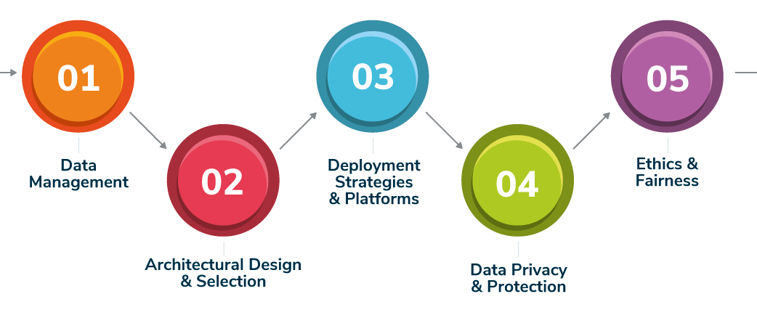
Fuente: Solulab, What is LLMOps?, Blogs by Technology Experts (2026)
El proceso puede comenzar con la preparación y limpieza de los datos, seguida de la definición de instrucciones, configuración del modelo y ejecución de pruebas.
Antes de aplicar técnicas de personalización, se revisa la calidad de los datos y se eliminan inconsistencias o duplicados que puedan afectar los resultados.
Después se realizan las pruebas de personalización, alineación y validación, comparando las respuestas obtenidas con criterios previamente definidos.
Por último, el modelo se despliega para su uso y se mantiene bajo monitoreo, de modo que los cambios en el comportamiento puedan detectarse y corregirse de forma oportuna.

HERRAMIENTAS DE DESARROLLO

Visual Studio Code
Visual Studio Code es un editor de código fuente desarrollado por Microsoft, disponible para Windows, macOS y Linux, diseñado para adaptarse mediante extensiones a las necesidades de cada proyecto.
Se utiliza ampliamente en el desarrollo de software debido a las posibilidades de escribir, organizar y depurar código, además de la integración con Git, GitHub y asistentes de inteligencia artificial como Copilot. Según (Microsoft, 2026), "Visual Studio Code ofrece soporte integrado para JavaScript, TypeScript y Node.js, y también cuenta con un rico ecosistema de extensiones para otros lenguajes como C++, C#, Java, Python, PHP y Go” (par. 2).

Warp Terminal
Warp es una terminal desarrollada en Rust que mejora la experiencia de la línea de comandos convencional mediante autocompletado, búsqueda de comandos e inteligencia artificial.
Estas capacidades son útiles al trabajar con herramientas de desarrollo, servidores o procesos de infraestructura, y su habilidad para compartir configuraciones facilita la colaboración. Según (Warp, 2025), mediante la combinación de renderizado por GPU, búsqueda e inteligencia contextual "Warp optimiza los flujos de trabajo de la línea de comandos, permitiendo la ejecución de scripts y la rápida resolución de errores durante la gestión de la infraestructura” (parr. 3).

C#
C# es un lenguaje de programación desarrollado por Microsoft para el ecosistema .NET, fuertemente tipado y orientado a objetos que también incorpora paradigmas adicionales.
Ha mejorado la productividad al desarrollar aplicaciones web, sistemas empresariales y servicios distribuidos, así como la gestión automática de memoria y la programación asíncrona. Según (Microsoft, 2025), "C# ofrece construcciones de lenguaje que brindan soporte directo a conceptos de software moderno, proporcionando productividad y rendimiento óptimos a través de tipos de referencia nulos y la programación asíncrona” (par. 3).

Python
Python es un lenguaje de alto nivel conocido por su sintaxis simple y legible, lo cual ha beneficiado su uso en el desarrollo web, el procesamiento de datos, la automatización y la inteligencia artificial. Un amplio catálogo de bibliotecas evita la necesidad de implementar funcionalidades existentes en código, facilitando el mantenimiento de las aplicaciones.
Según la (Python Software Foundation, 2025), "Python es un lenguaje de programación poderoso e innovador que se integra con otros sistemas y permite trabajar de manera más rápida obteniendo resultados rápidamente” (par. 1).

TypeScript
TypeScript es un lenguaje de Microsoft que extiende JavaScript con un sistema de tipos estáticos, y cuyo código se transforma en JavaScript para su ejecución en entornos compatibles. La posibilidad de utilizar tipos permite detectar errores antes de ejecutar la aplicación, especialmente útil en proyectos con varios desarrolladores, y facilita el mantenimiento a largo plazo gracias a herramientas de autocompletado y refactorización.
Según (Microsoft, 2025), dichas capacidades "transforman el desarrollo de software en la web, asegurando que las aplicaciones de gran tamaño tengan un diseño coherente, con menos fallos y facilidad de mantenimiento a largo plazo” (par. 7).

Deno
Deno es un entorno de ejecución para JavaScript y TypeScript basado en el motor V8 y desarrollado en Rust, diseñado para ser una alternativa para el lado del servidor sin requerir configuraciones adicionales.
Incluye un modelo de seguridad que limita la manipulación de la red, del sistema de archivos y de las variables de entorno excepto por medio de un permiso explícito, además de las herramientas propias para formatear código y realizar pruebas.
(Deno Land, 2025), afirma que "Deno incorpora un modelo restrictivo y da soporte a los módulos ES y al registro JSR, permitiendo que Deno elimine la necesidad de herramientas externas y brinde un entorno ligero, rápido y predecible para aplicaciones web distribuidas y APIs de microservicios de alto rendimiento” (parr. 4).

FastAPI
FastAPI es un framework de Python pensado para el desarrollo de APIs, que utiliza Starlette para el manejo de peticiones y Pydantic para la validación de datos, basándose en las anotaciones de tipo del propio lenguaje. Proporciona generación automática de documentación basada en OpenAPI, permitiendo probar los endpoints sin necesidad de herramientas adicionales.
Según (Ramírez, 2025), "FastAPI es un framework de alto rendimiento de fácil aprendizaje y rápido de codificar, listo para producción, basado sobre los estándares de OpenAPI y JSON Schema” (par. 2).

Venv
Venv es el módulo de Python para crear entornos virtuales, permitiendo que cada proyecto tenga su propio espacio para sus bibliotecas, sin conflicto con otras instancias instaladas en la misma máquina.
Esto es útil si las diferentes aplicaciones requieren distintas versiones de la misma dependencia. Según la (Python Software Foundation, 2025), "el módulo venv proporciona soporte para crear entornos virtuales ligeros con sus propios directorios de sitio, opcionalmente aislados de los directorios de sitio del sistema” (parr. 1).

Oak
Oak es un framework de middleware para la creación de servidores y APIs con Deno, inspirado en Koa, que divide la ejecución de solicitudes HTTP en varios componentes.
Esto facilita dividir las responsabilidades, como la autenticación o el manejo de errores, y su compatibilidad con TypeScript permite el uso de tipos estáticos. Según los (Oak Maintainers, 2025), "Oak es un framework de middleware para las APIs HTTP de Deno que incluye un enrutador middleware inspirado en Koa, que optimiza el procesamiento asíncrono de peticiones” (par. 1).

.NET
.NET es una plataforma de código abierto y multiplataforma creada por Microsoft para el desarrollo de aplicaciones web, de escritorio, móviles, videojuegos y soluciones en la nube.
Ofrece bibliotecas compatibles con varios lenguajes, siendo C# el principal, y posee herramientas como la compilación Just InTime y Native AOT para mejorar el rendimiento. Según (Microsoft, 2025), ".NET es una plataforma de desarrollo de código abierto para crear aplicaciones web, móviles, de escritorio, de juegos e Internet de las cosas con un alto rendimiento” (parr. 1).

React Native y Expo
React Native es un framework de Meta para el desarrollo de aplicaciones móviles con React, utilizando componentes nativos de cada plataforma.
Expo complementa este entorno facilitando la creación, compilación y publicación de las aplicaciones. Juntos permiten mantener una base de código compartida para diferentes plataformas, disminuyendo los trabajos de mantenimiento.
Según (Expo, 2026), "Expo es un marco de trabajo y una plataforma para aplicaciones de React universales que incluye una serie de herramientas creadas sobre React Native para facilitar el desarrollo y publicación de aplicaciones nativas” (parr. 1).

PostgreSQL
PostgreSQL es un sistema de gestión de bases de datos relacional de código abierto, conocido por su capacidad de manejar grandes volúmenes de información y preservar la integridad de los datos. Además de su soporte a SQL, permite trabajar con datos en JSON y cuenta con índices y optimizaciones del rendimiento de consultas.
Según el (PostgreSQL Global Development Group, 2025), "PostgreSQL es una base de datos relacional orientada a objetos extremadamente poderosa que utiliza y extiende el lenguaje SQL junto con muchas características que escalan de manera segura cargas de trabajo de datos más complejas” (par. 1).

Redis
Redis es un almacén de datos en memoria basado en una estructura clave-valor, permitiendo un acceso rápido a la información y por lo tanto usado en aplicaciones que requieren disminuir el tiempo de respuesta.
Se utiliza comúnmente para caches, gestión de sesiones y procesamiento de la información en tiempo real. Según (Redis, 2025), "Redis es una tienda de datos en memoria que brinda rendimiento extremo para cache, gestión de sesiones, transmisión de eventos y análisis en tiempo real” (parr. 1).

MinIO
MinIO es una solución de almacenamiento de objetos destinada a grandes volúmenes de información no estructurada, compatible con la API de Amazon S3.
Puede desplegarse en servidores propios o entornos Kubernetes, útil cuando se necesita almacenamiento de información bajo el control de la propia organización. Según (MinIO, 2025), "MinIO es un almacenamiento de objetos de alto rendimiento en software que permite a los desarrolladores construir infraestructura compatible con Amazon S3 en cualquier nube privada o pública” (parr. 1).

Brevo
Brevo, anteriormente conocida como Sendinblue, es una plataforma de comunicación corporativa que ofrece servicios de envío de correo electrónico y otros canales mediante APIs, permitiendo la automatización de mensajes desde distintas aplicaciones.
Se puede usar, por ejemplo, para enviar correos electrónicos transaccionales a partir de ciertas acciones realizadas en el sistema, con su respectiva rastreabilidad. Según Brevo (2025, párr. 2), "Brevo ofrece un conjunto de APIs de comunicación robustas que permiten a las aplicaciones enviar correos electrónicos transaccionales y mensajes multicanal de manera confiable con entregabilidad en tiempo real”.

Docker
Docker es una plataforma de código abierto que crea y ejecuta aplicaciones en contenedores, empaquetando junto a estas todas las dependencias necesarias para su ejecución constante en distintos entornos. Este aislamiento es útil para el desarrollo, testing y despliegue, debido a la reducción de la diferencia entre los distintos entornos.
Según (Docker, 2026), "Docker empaqueta el software en unidades estandarizadas llamadas contenedores que contienen todo lo necesario para que la aplicación se ejecute, incluyendo bibliotecas, herramientas de sistema y código” (parr. 1).

GitHub
GitHub es una plataforma de desarrollo colaborativo basada en Git, permitiendo alojar los repositorios, gestionar los cambios y facilitar el trabajo entre desarrolladores. Además del hosting del código, proporciona revisiones de tareas y automatización mediante GitHub Actions, con capacidad para seguridad y análisis.
Según (GitHub, 2026), "GitHub es la plataforma de desarrollo impulsada por IA que permite a millones de desarrolladores construir, escalar y entregar software seguro a través de flujos de trabajo colaborativos” (parr. 1).

JSR (JavaScript Registry)
JSR es un registro de paquetes para JavaScript y TypeScript diseñado para facilitar la distribución de módulos, enfocándose en el soporte nativo a TypeScript. Permite publicar módulos para su uso en Deno, Node.js y Bun, generando documentación e información de tipos que facilita su integración.
Según los mantenedores de (JSR Maintainers, 2025), "JSR es un registro moderno de JavaScript y TypeScript que publica paquetes de código fuente nativos de TypeScript y genera automáticamente la documentación e intellisense para los desarrolladores” (parr. 1).

Ollama
Ollama es una herramienta para la ejecución local de modelos de inteligencia artificial, en su mayoría de modelos de lenguaje, permitiendo su integración en aplicaciones sin necesidad de usar servicios externos para las inferencias.
Opera bajo una arquitectura cliente-servidor, donde el proceso principal funciona en segundo plano recibiendo solicitudes mediante una API HTTP. Según (Ollama, 2025), ofrece "un método eficiente para construir prototipos y aplicaciones de producción con inteligencia artificial sin depender de servicios de terceros en la nube” (parr. 4).
El servidor se ejecuta mediante el comando "ollama serve", y por defecto expone su API en el puerto 11434, a través del cual se hacen las solicitudes hacia los modelos instalados.
Entre los endpoint disponibles figuran "/api/generate" y "/api/chat", los cuales permiten generar texto y mantener conversaciones, incluso con respuestas generadas de manera progresiva según se generan.
Para configurar el comportamiento de los modelos, Ollama utiliza archivos Modelfile con instrucciones, parámetros y plantillas, siendo el parámetro "keep_alive" utilizado para especificar el tiempo durante el cual se mantendrá un modelo en memoria después de recibir una solicitud.

Mistral 7B
es un modelo de lenguaje desarrollado por Mistral AI. Su arquitectura está basada en transformadores y fue diseñada buscando una relación equilibrada entre capacidad de procesamiento y uso de recursos.
El modelo utiliza bloques de transformadores con mecanismos de atención y normalización RMSNorm. (Mistral AI, 2023) documenta el uso de atención de ventana deslizante y atención de consulta agrupada como parte de su arquitectura.
Esta arquitectura utiliza 32 capas de bloques de transformadores con una capa de incrustación de un vocabulario de 32.000 tokens y normalización RMSNorm, conexiones residuales y la estabilización del flujo de datos para pasar la información más allá de la red Feed-Forward y producir los logits de salida.
El mecanismo de atención de esta arquitectura consiste en Atención de Ventana Deslizante con una ventana de 4k tokens y Atención de Consulta Agrupada con 8 cabezas; por lo tanto, esta arquitectura puede optimizar el uso de la memoria caché y reducir los costos computacionales a la mitad de las secuencias largas (Mistral AI, 2023, párr. 13).
Durante la inferencia, el texto de entrada se tokeniza y se procesa para estimar la siguiente secuencia de tokens. Posteriormente, la salida se decodifica para entregar la respuesta al usuario.
(Mistral AI, 2023) reporta que Mistral 7B obtuvo resultados competitivos frente a modelos de mayor tamaño, lo que lo convierte en una alternativa apropiada para escenarios donde se busca reducir el consumo de recursos.
El modelo base fue entrenado para tareas de generación y comprensión de lenguaje y puede utilizarse como base para aplicaciones que requieran generación de texto mediante instrucciones.
Ilustración 2.1:8 Arquitectura de Mistral 7B
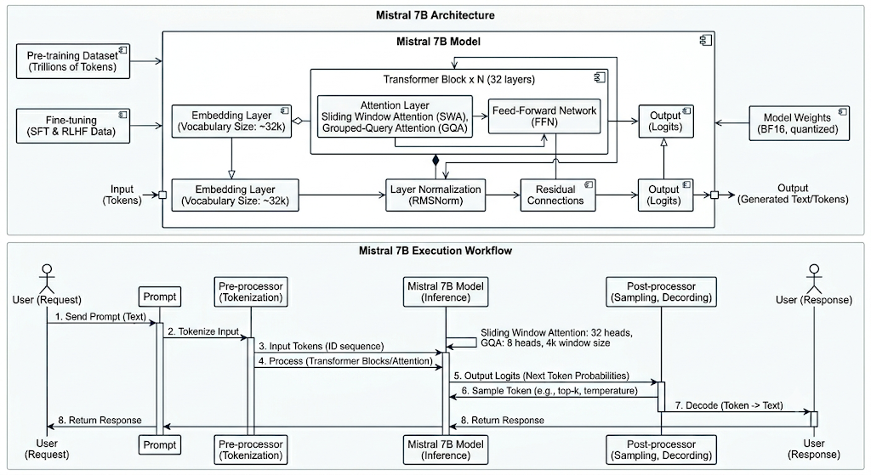
Fuente: Elaboración propia (2026)
Mistral 7B se distribuye bajo la licencia Apache 2.0, lo que permite su uso y adaptación conforme a las condiciones establecidas por dicha licencia (Mistral AI, 2023).

Gemma
Gemma es una familia de modelos de lenguaje abiertos desarrollada por Google a partir de la investigación utilizada en Gemini. (Gemma Team., 2024) la presenta como una familia de modelos ligeros orientados a facilitar el desarrollo de aplicaciones de inteligencia artificial.
Las versiones de Gemma incorporan mejoras de arquitectura y capacidades que amplían sus escenarios de uso. Para el proyecto se deberá mantener identificada la versión concreta de Gemma 3 utilizada durante las pruebas.
Diseñado para avanzar la eficiencia y la capacidad de razonamiento de la computadora el conjunto de modelos presenta arquitecturas densas y de mezcla de expertos que van desde 2.3B hasta 31B parámetros.
Además de codificadores avanzados de visión y audio a todas las escalas mencionan la existencia de una variante unificada y sin codificador para su versión intermedia del ecosistema, la cual permite la integración directa de parches de imágenes y fragmentos de audio en el espacio de incrustación (Gemma Team., 2024).
La arquitectura de Gemma utiliza mecanismos de atención y técnicas de normalización orientadas a mejorar la eficiencia del procesamiento. (Gemma Team., 2024) documenta el uso de incrustaciones de posición rotacionales y RMSNorm en la arquitectura.
(Gemma Team., 2024) utilizó incrustaciones de posición rotacionales en vez de las absolutas y así hizo que el modelo funcione matemáticamente con longitudes de contexto variables de manera consistente.
Estas decisiones arquitectónicas permiten un procesamiento eficiente, aspecto relevante cuando el modelo se ejecuta con recursos limitados o se integra en los servicios de una plataforma educativa.
el modelo funciona con atención a través de variantes de múltiples consultas y utiliza RMSNorm para la normalización de capas en vez de la habitual LayerNorm. A través del cálculo de la activación de los vectores el sistema reemplaza la función ReLU con las puertas GeGLU distribuidas haciendo posible multiplicar las matrices de peso para la optimización de la aproximación de la probabilidad matemática en tareas de codificación complejas y matemáticas.
Ilustración 2.1:9 Arquitectura de Gemma
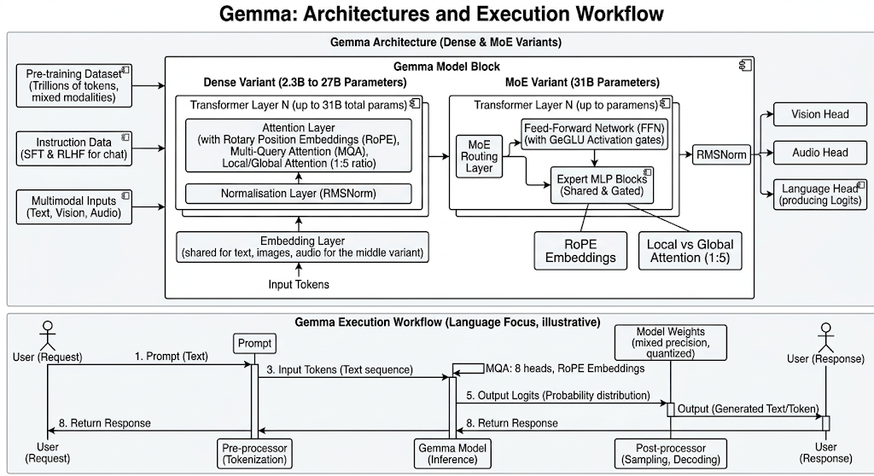
Fuente: Elaboración propia (2026)
La documentación de Gemma también describe mecanismos orientados a administrar el uso de memoria durante el procesamiento de contextos extensos, aspecto que debe considerarse al definir la configuración de inferencia.

ESTIMACIÓN DE COSTOS
La estimación de costos permite anticipar los recursos necesarios para desarrollar y mantener el software (Nicolás, Julio, Marina, Gonzalo, & José, 2023, p. 276) relacionan esta actividad con la gestión del tiempo, el costo y el alcance del proyecto.
(Ferreiro, 2015, p. 1) considera que realizar estimaciones adecuadas contribuye a una ejecución satisfactoria de los proyectos de software.

Análisis de puntos de función
(Nicolás, Julio, Marina, Gonzalo, & José, 2023, p. 277) "Entre los métodos del segundo grupo se pueden mencionar los métodos basados en puntos de función, los cuales miden el tamaño funcional de un sistema independientemente de la tecnología utilizada y actualmente se destacan IFPUG, NESMA. Ambos métodos son candidatos ideales para lograr un sistema que los automatice para realizar estimaciones más precisas."
El Análisis de Puntos de Función permite estimar el tamaño funcional del software a partir de los requerimientos. (Ferreiro, 2015, p. 2) explica que este enfoque cuantifica la funcionalidad proporcionada al usuario sin depender directamente de la tecnología utilizada.
El FPA permite relacionar el tamaño funcional con una estimación del esfuerzo y de los recursos necesarios para desarrollar la solución.
(Nicolás, Julio, Marina, Gonzalo, & José, 2023, p. 276) "Entre los métodos de estimación que sobresalen por sus ventajas, se destacan especialmente IFPUG, NESMA y COSMI los cuales realizan el conteo de ciertas entidades para poder calcular los puntos de función, esta información puede ser obtenida de diversas fuentes de las cuales se destacan los diagramas de Lenguaje Unificado de Modelado o UML."
Tabla 2.1:1 pasos para usar punto de función
PASO OPERATIVO | ACTIVIDADES PRINCIPALES | PROPÓSITO TÉCNICO
1. Determinar el Tipo de Conteo | Clasificar el análisis en: Proyecto de Desarrollo, Proyecto de Mejora (Mantenimiento) o Aplicación Existente (Línea Base). | Definir el alcance de la medición y las reglas de conteo aplicables según la fase del ciclo de vida.
2. Frontera de la Aplicación | Identificar el límite físico y lógico entre el software que se está midiendo y los usuarios o sistemas externos. | Evitar el doble conteo de funciones y establecer el perímetro de la arquitectura transaccional.
3. Conteo de Funciones de Datos | Identificar y catalogar los Archivos Lógicos Internos (ALI) y los Archivos de Interfaz Externa (AIE). | Medir la complejidad del almacenamiento estático de la información que el sistema controla o consulta.
4. Conteo de Funciones Transaccionales | Catalogar las Entradas Externas (EE), Salidas Externas (SE) y Consultas Externas (CE). | Cuantificar los flujos de datos que cruzan la frontera del sistema para procesar, presentar o enviar información.
5. Calcular Complejidad y Puntos | Asignar matrices de complejidad (Baja, Media, Alta) basadas en los tipos de datos (DET) y registros (RET) de cada función. | Multiplicar el conteo por los pesos estándar de la industria para obtener los Puntos de Función No Ajustados (PFNA) finales.
Fuente: Elaboración propia (2026)

ASEGURAMIENTO DE CALIDAD
reúne actividades destinadas a verificar que el software cumpla con los requisitos definidos y mantenga un comportamiento adecuado durante su evolución.

Pruebas unitarias
El desarrollo y la ejecución de pruebas unitarias es una de las principales técnicas utilizadas en las etapas iniciales del ciclo de vida del desarrollo de software, enfocadas principalmente en la validación del comportamiento individual de los componentes más pequeños del código fuente.
Según (Giamattei, 2025, p. 1), "El Aseguramiento de la Calidad del Software (SQA) es una parte fundamental de la ingeniería de software para asegurar a los interesados que los productos de software funcionan como se espera”.
De esta forma se permite identificar errores sintácticos o lógicos antes de combinarlos con otros módulos más complejos.
Las pruebas unitarias permiten comprobar de forma aislada funciones, métodos o componentes pequeños del sistema. Su automatización facilita repetir estas verificaciones después de realizar cambios y ayuda a detectar regresiones.
Su ejecución frecuente reduce el riesgo de que errores pequeños se acumulen y facilita realizar modificaciones sin afectar funcionalidades que ya fueron validadas.

Pruebas de integración
Las pruebas de integración comprueban la comunicación entre componentes que ya fueron probados de manera individual. En una arquitectura distribuida permiten verificar contratos de API, intercambio de datos y dependencias entre servicios.
En sistemas con varios servicios, estas pruebas son especialmente importantes porque un componente puede funcionar correctamente de forma aislada y presentar problemas al interactuar con otro.
La integración también permite comprobar que las capas de persistencia, lógica de negocio y comunicación respondan de forma coherente cuando se ejecuta un flujo completo.

Pruebas de rendimiento y carga
permiten conocer cómo responde el sistema ante diferentes niveles de demanda. Se pueden observar tiempos de respuesta, consumo de CPU y memoria, errores y capacidad de atención de solicitudes.
Las pruebas de rendimiento y carga verifican la capacidad del software para responder, la estabilidad y la eficiencia cuando manejan volúmenes normales y de pico de uso.
Como indica (Giamattei, 2025, p. 7), "El rendimiento es el grado en el que los tiempos de respuesta y procesamiento y las tasas de flujo, las cantidades y tipos de recursos utilizados, y los límites máximos de un parámetro de producto o sistema al realizar sus funciones cumplan con los requisitos”.
De esta forma se evitan cuellos de botella que podrían afectar negativamente la experiencia del usuario.
Durante estas pruebas se simulan varios usuarios o solicitudes simultáneas y se registran los recursos utilizados. Los resultados permiten identificar cuellos de botella y determinar si es necesario ajustar la configuración o ampliar recursos.
El objetivo es verificar que el sistema mantenga tiempos de respuesta aceptables y estabilidad bajo las condiciones de uso previstas.

Pruebas de usabilidad
Las pruebas de usabilidad evalúan si los usuarios pueden completar las tareas previstas de manera efectiva, eficiente y satisfactoria. (Giamattei, 2025, p. 7) relacionan la usabilidad con estos tres aspectos dentro de un contexto de uso específico.
La evaluación puede realizarse mediante tareas controladas, observación y cuestionarios, registrando aspectos como tiempo de ejecución, errores y percepción del usuario.

SEGURIDAD DEL SISTEMA

Confidencialidad
busca impedir que la información sea consultada por personas o sistemas que no cuentan con autorización. (López, 2010, p. 16) la identifica como un atributo de la seguridad de la información relacionado con el control de acceso.
La confidencialidad es un elemento clave para cualquier sistema de información corporativo o gubernamental. Su objetivo principal es prevenir cualquier fuga de información confidencial, controlando y manteniendo los datos bajo control. Respecto a la definición técnica de este concepto, (López, 2010, p. 16) dice:
La confidencialidad es un atributo de la seguridad de la información en cual se encarga a que la información no se divulgue a personas o sistemas que no tengan la autorización correspondiente, es decir que el acceso a la información lo puede realizar la persona que esté debidamente autorizada.
En la plataforma, este principio se relaciona con el control de permisos, la protección de credenciales y la restricción del acceso a información académica según el rol del usuario.

Integridad
La integridad busca mantener la información completa y sin modificaciones no autorizadas. (López, 2010, p. 16) la relaciona con la conservación exacta de los datos frente a alteraciones. La integridad es otro de los atributos de la seguridad de la información, su objetivo es mantener la información de manera exacta es decir tal cual fue creada al principio, sin modificación o alteración por otras personas que no están autorizadas.
Para proteger la integridad se requieren validaciones, controles de acceso y mecanismos que permitan detectar modificaciones no autorizadas en la información almacenada o transmitida.
La aplicación de estos controles permite mantener confiables los registros utilizados por los módulos académicos y administrativos.

ISO 27001
La norma ISO/IEC 27001 establece requisitos para implementar un Sistema de Gestión de la Seguridad de la Información (SGSI) y proporciona un marco para gestionar riesgos y controles de seguridad.
La norma establece los requisitos que debe cumplir un SGSI (sistema de Gestión de la Seguridad de la Información) para su certificación en términos de procesos de seguridad a nivel organizativo.
Su aplicación sirve como referencia para identificar activos, valorar riesgos y establecer medidas preventivas, favoreciendo una gestión sistemática de la seguridad.

Autenticación
verifica la identidad de quien intenta acceder al sistema, mientras que la autorización determina qué recursos y acciones puede utilizar ese usuario.
Aguilera (López, 2010, p. 49) señala que la identificación y autenticación deben definirse de forma segura y única para cada usuario.
Las credenciales asignadas al usuario requieren políticas estrictas para su creación y entrada, para proteger contra cualquier ataque de fuerza bruta en la sesión de inicio de sesión las contraseñas deben ser combinaciones alfanuméricas complejas y deben actualizarse periódicamente bajo la supervisión del área técnica (López, 2010, p. 49).
Una vez autenticado, el usuario debe acceder únicamente a los recursos necesarios para su rol. Este principio permite limitar el alcance de posibles incidentes y reducir accesos innecesarios.

Políticas de control de acceso
establecen las reglas que determinan quién puede utilizar los recursos del sistema y en qué condiciones.
Las políticas de control de acceso son el conjunto de reglas formales dirigidas a restringir el acceso a las plataformas de procesamiento de datos tanto física como lógicamente. Las políticas buscan prevenir cualquier uso no autorizado de la red, los servicios y el equipo informático de la entidad. Respecto a la función preventiva del marco regulatorio (López, 2010, p. 18) dice:
El objetivo principal de la redacción de una política de seguridad es la de concienciar a todo el personal de una organización, y en particular al involucrado directamente con el sistema de información, en la necesidad de conocer qué principios rigen la seguridad de la entidad y cuáles son las normas para conseguir los objetivos de seguridad planificados.
También deben contemplar la creación, modificación, suspensión y revocación de cuentas, así como la asignación de privilegios de acuerdo con las funciones de cada usuario.
La combinación de controles lógicos y administrativos permite mantener trazabilidad sobre los accesos y proteger los recursos críticos.

Criptografía
permite proteger información mediante algoritmos y claves que transforman los datos para impedir su lectura por terceros no autorizados.
La criptografía es la disciplina técnica que se ocupa de la transformación de la información legible en información incomprensible para terceros utilizando algoritmos matemáticos y claves de cifrado.
Respecto a las comunicaciones electrónicas (López, 2010, p. 55) enfatiza que los canales de transmisión y los mensajes deben estar cifrados para prevenir el riesgo de interceptación o suplantación de identidad, asegurando que el envío de credenciales e información crítica se realice de manera segura.
En este proyecto, la criptografía resulta especialmente relevante para proteger las comunicaciones, las credenciales y la información sensible que circule entre los componentes de la plataforma.
Su implementación debe acompañarse de una adecuada gestión de claves y de protocolos seguros de comunicación.

MARCO CONCEPTUAL

LLM (LARGE LANGUAGE MODELS)
OpenAI afirma que los modelos de lenguaje de gran escala son sistemas de información sofisticados entrenados con grandes volúmenes de texto para comprender, interpretar y generar lenguaje natural de forma contextual (OpenAI., 2024).
Además, la organización señala que gracias a su arquitectura de redes neuronales profundas pueden predecir con precisión las palabras siguientes en diversos campos del conocimiento (OpenAI., 2024)

FINE TUNING
Microsoft afirma que el ajuste fino es una metodología de aprendizaje en la cual un modelo de inteligencia artificial preentrenado se somete a otro entrenamiento centrado en conjuntos de datos especializados (Microsoft, 2024).
Además, la documentación indica que este proceso permite adaptar las variables del sistema para cumplir con las demandas de una industria o aplicación en particular (Microsoft, 2024).
Además, este ajuste optimiza la precisión de las respuestas generadas disminuyendo el costo y el tiempo con relación al primer entrenamiento (Microsoft, 2024).

RAG
Amazon Web Services afirma que la Generación Aumentada por Recuperación combina la capacidad de consulta de repositorios de bases de datos externas con la habilidad generativa de los modelos lingüístico (Amazon Web Services, 2023).
En segundo lugar, la organización explica que esta arquitectura optimiza la precisión validando las respuestas generadas con relación a repositorios corporativos o fuentes de información verificadas (Amazon Web Services, 2023). En este contexto la plataforma afirma:
La tecnología RAG transforma los entornos empresariales al permitir que los modelos de lenguaje accedan y recuperen información específica de repositorios externos en tiempo real antes de construir la respuesta final, garantizando que el contenido resultante sea completamente verificable, preciso y actualizado.

NLP (PROCESAMIENTO DE LENGUAJE NATURAL)
IBM afirma que el procesamiento del lenguaje natural es la rama de la informática dedicada al análisis, la interpretación y la manipulación de la comunicación hablada (IBM, 2023).
De igual forma la organización indica que esta disciplina combina algoritmos probabilísticos con modelos lingüísticos para extraer significados de grandes volúmenes de texto sin estructura (IBM, 2023) afirma:
El procesamiento del lenguaje natural abarca un conjunto de técnicas avanzadas orientadas a la extracción automatizada de significado a partir de textos e interacciones habladas, posibilitando a las aplicaciones informáticas el análisis sintáctico, la traducción multilingüe automatizada y el análisis contextual de intenciones.

WEBHOOKS
Los Webhook es un mecanismo automático de notificación que envía información a un servidor web externo mediante solicitudes HTTP cada vez que ocurre un evento específico.
Además, la documentación explica que esta arquitectura basada en eventos evita la necesidad de realizar consultas periódicas constantes, optimizando el uso de recursos computacionales. En este contexto, (Docs, GitHub, 2024) la plataforma resalta:
Los webhooks proporcionan una manera de que las notificaciones se entreguen a un servidor web externo siempre que se produzcan determinados eventos en el sistema, permitiendo la integración de servicios de forma automatizada.

WEBSOCKETS
Los WebSockets establece una sesión de comunicación interactiva, persistente y bidireccional entre el navegador del usuario y el servidor web.
De igual forma, el portal documenta que este protocolo permite el intercambio continuo de mensajes en tiempo real sobre una única conexión TCP de baja latencia. Al respecto, (MDN Web Docs, 2024) la especificación añade:
Con esta API, puede enviar mensajes a un servidor y recibir respuestas controladas por eventos sin tener que consultar al servidor para una respuesta de forma recurrente.

APIREST
La API REST como el sistema de programación de software que se basa en principios de transferencia de estado representativo para conectar aplicaciones.
Además, la empresa afirma que este sistema utiliza el estándar de protocolo HTTP para consultar, crear, modificar y eliminar recursos de información de manera eficiente. Por ello, este modelo de separación entre cliente y servidor permite la comunicación escalable y la independencia del ambiente de desarrollo utilizado (Red Hat, 2023).

CORS
Los CORS es un estándar de seguridad que se basa en cabeceras de HTTP que condicionan el acceso a recursos de información externos a un dominio en particular.
A su vez el portal documenta que este sistema permite a los servidores web autorizar explícitamente los orígenes que pueden realizar solicitudes desde los navegadores (MDN Web Docs., 2024)

2AF
La autenticación de dos factores es un proceso de control de acceso que requiere exactamente dos métodos de verificación diferentes.
A su vez el instituto resalta que la combinación de diferentes pruebas fortalece sustancialmente la seguridad de los datos en caso de ataques de suplantación. La norma específica que la utilización de dos elementos independientes reduce significativamente los riesgos de usar solamente contraseñas tradicionales (National Institute of Standards and Technology., 2023).

E-LEARNING
UNESCO (2023) define a la enseñanza electrónica como un proceso de aprendizaje que se realiza gracias a la aplicación de tecnologías de la información y de infraestructura informática especializada (UNESCO, 2023, párr. 1).
Además, la organización afirma que este método amplía el acceso a la formación en un formato adaptable a los ritmos y necesidades de cada individuo (UNESCO, 2023, párr. 3).
Como resultado la implementación de esta metodología elimina las barreras geográficas y temporales para asegurar la educación en todo el mundo (UNESCO, 2023, párr. 5).

MICRO-LEARNING (MICROAPRENDIZAJE)
El micro aprendizaje es una estrategia de formación que se basa en la presentación de contenidos de formación de carácter estructurado y muy focalizado en unidades didácticas cortas.
De la misma forma la institución resalta que este formato permite la rápida absorción de información específica sin sobrecargar cognitivamente al estudiante, de esta forma las experiencias breves de aprendizaje optimizan la retención de información relevante (European Commission, 2022)

INQUIRY BASED LEARNING (APRENDIZAJE BASADO EN INDAGACIÓN)
El aprendizaje basado en indagación es una metodología que se basa en la formulación de preguntas, la investigación y la solución de problemas de manera activa (National Science Foundation, 2023).
Además, la entidad afirma que los estudiantes logran un pensamiento crítico a través de la evaluación e interpretación de evidencias, esta estrategia transforma la actitud del alumno convirtiéndolo en el constructor de su propio conocimiento (National Science Foundation, 2023).

ADAPTIVE LEARNING (APRENDIZAJE ADAPTATIVO)
El aprendizaje adaptativo es una estrategia que utiliza algoritmos computacionales para modificar de forma automática el tipo de contenido y la dificultad en base al avance del usuario (OECD, 2023).
De igual forma la organización resalta que este sistema ajusta la velocidad de instrucción dependiendo de la precisión de las respuestas detectadas, por eso se crea un camino formativo personalizado que optimiza el aprovechamiento de tiempo del estudiante (OECD, 2023).

LEARNING ANALYTICS (ANALÍTICA DEL APRENDIZAJE)
La analítica del aprendizaje incluye la medición, la recolección, el análisis y la presentación de datos relacionados con los estudiantes y su contexto educativo.
Además, la organización técnica indica que este proceso tiene como meta la comprensión y optimización del entorno de aprendizaje, de este modo el análisis detallado de los registros de interacción permite la identificación de riesgos tempranos de deserción académica (JISC, 2024).

GAMIFICACIÓN (LUDIFICACIÓN EDUCATIVA)
La gamificación implica la integración de elementos y mecanismos propios de los juegos en entornos de aprendizaje no lúdicos con el fin de motivar intrínsecamente al estudiante.
Además, la agencia afirma que la implementación de desafíos, niveles y recompensas incentivan la participación continua del alumnado en las tareas pedagógicas (UNICEF, 2024) al respecto el organismo afirma:
La ludificación aplicada a entornos educativos transforma la experiencia formativa al incorporar dinamismo, metas claras e incentivos dinámicos que promueven un alto compromiso del estudiante, estimulando la resolución colaborativa de problemas y el desarrollo de habilidades socioemocionales indispensables para su rendimiento futuro.

TUTOR INTELIGENTE
Los sistemas de tutores inteligentes son plataformas informáticas que se encargan de proveer de instrucción personalizada y retroalimentación adaptativa.
De la misma forma la entidad resalta que estos sistemas simulan la interacción uno a uno con un tutor humano para la guía de la formación individua.
Los sistemas tutores inteligentes analizan continuamente las interacciones de los estudiantes para proporcionar intervenciones pedagógicas adaptadas al nivel de dominio de cada individuo, mejorando significativamente los resultados académicos al guiarlos a través de secuencias personalizadas de aprendizaje basadas en sus necesidades particulares. (U.S. Department of Education, 2023, párr. 6).

MARCO INSTITUCIONAL

UBICACIÓN DE LA INSTITUCIÓN
La institución actualmente se encuentra ubicada en la zona Villa Dolores, calle N. 12 de la ciudad de El Alto – La Paz, Bolivia.

DIRECTOR DE LA INSTITUCIÓN
En la actualidad, el Centro Educativo Cristiano Shalom tiene como director a M. Sc. Gonzalo Felix Canaviri Mamani.

ORGANIZACIÓN
Ilustración 2.3:1 Organigrama del Centro Educativo Cristiano Shalom
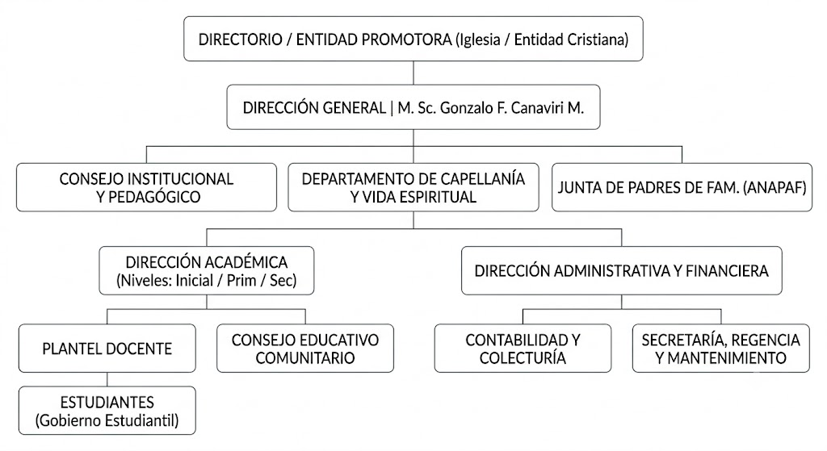
Fuente: Elaboración propia (2026)

ANTECEDENTES Y NATURALEZA DE LA INSTITUCIÓN
El Centro Educativo Cristiano Shalom se constituye como una entidad educativa privada de carácter confesional ubicada en la ciudad de La Paz, Bolivia.
dedicada a la formación integral de estudiantes en los niveles inicial, primario y secundario; esta institución nace con el propósito fundamental de ofrecer una alternativa pedagógica que integre la excelencia académica con los principios éticos y morales fundamentados en las Sagradas Escrituras.
buscando responder a las necesidades de una sociedad que demanda no solo conocimientos técnicos o científicos, sino también una sólida base de valores humanos, de modo que el proceso de enseñanza y aprendizaje se desarrolle en un ambiente de respeto, amor al prójimo y compromiso social, alineándose a las normativas vigentes del Ministerio de Educación del Estado Plurinacional de Bolivia y a la cosmovisión cristiana que guía su accionar diario.

MISIÓN
La misión del Centro Educativo Cristiano Shalom es formar de manera integral a niños, niñas y adolescentes paceños mediante una educación de alta calidad académica que promueva el desarrollo de competencias cognitivas, emocionales y espirituales, proporcionando herramientas fundamentales para que los estudiantes descubran su propósito de vida bajo la guía de los principios bíblicos.
Así, se busca forjar ciudadanos responsables, críticos y compasivos que sean capaces de transformar su entorno, aportando soluciones constructivas a su comunidad y reflejando el carácter de Cristo en todas sus acciones cotidianas dentro y fuera del ámbito escolar.

VISIÓN
La institución se proyecta para ser reconocida como el principal referente de educación cristiana en la ciudad de La Paz y en todo el territorio nacional, destacándose por su innovación pedagógica, su cuerpo docente altamente calificado y su firme compromiso con la formación espiritual de las nuevas generaciones.
Aspirando a consolidar una comunidad educativa sólida donde las familias, los maestros y los estudiantes colaboren estrechamente para construir un legado de excelencia, integridad y servicio, logrando así que cada egresado sea un líder íntegro preparado para enfrentar los desafíos del mundo contemporáneo con una fe inquebrantable y una auténtica vocación cívica hacia la sociedad boliviana.

PRINCIPIOS Y VALORES INSTITUCIONALES
El quehacer educativo del establecimiento se sustenta en un conjunto de principios rectores que orientan toda práctica pedagógica y administrativa, destacando en primer lugar el amor a Dios y al prójimo como el fundamento de las relaciones interpersonales dentro de la comunidad escolar, seguido por la integridad que exige coherencia entre el pensamiento, la palabra y la acción.
Además, se fomenta el respeto mutuo hacia la diversidad cultural de nuestro país, la responsabilidad en el cumplimiento de los deberes académicos, la solidaridad para apoyar a quienes se encuentran en situación de vulnerabilidad y la excelencia como una búsqueda constante de superación personal que honra al Creador a través del esfuerzo continuo en el estudio y en el trabajo diario.

FILOSOFÍA EDUCATIVA
La filosofía que rige el modelo pedagógico del Centro Educativo Cristiano Shalom concibe al estudiante como un ser único, creado a imagen y semejanza de Dios, dotado de múltiples talentos y potencialidades que deben ser estimulados mediante metodologías activas, participativas y centradas en el aprendizaje significativo.
Bajo este enfoque, el rol del educador trasciende la mera transmisión de conocimientos para convertirse en un facilitador, un mentor y un modelo de conducta que acompaña al alumno en su proceso de descubrimiento intelectual y espiritual, integrando transversalmente la cosmovisión cristiana en todas las áreas del conocimiento.
Desde las ciencias exactas hasta las humanidades, para asegurar una comprensión holística del mundo que prepare a los jóvenes para discernir con sabiduría y actuar con justicia en la compleja realidad del entorno paceño actual.

ESTADO DEL ARTE
En este apartado se analizan proyectos internacionales y nacionales que cuentan con similitudes con este proyecto de grado, considerando la evolución de las plataformas de aprendizaje digitales y la integración de la inteligencia artificial para resolver problemas educativos concretos, como lo cita (Pressman, 2010) “el desarrollo de software educativo de alta calidad exige un análisis riguroso de los antecedentes tecnológicos y de los requisitos del entorno para proponer arquitecturas que realmente optimicen la experiencia del usuario y transformen los procesos de enseñanza”.
Bajo esta premisa, la revisión de la literatura permite estructurar de forma sistemática los puntos de convergencia y las discrepancias metodológicas entre las soluciones existentes y la presente investigación, facilitando la identificación del aporte único que esta propuesta ofrece para el aprendizaje de las matemáticas.

PROYECTO DE LA UNESUM (ECUADOR)
Tabla 2.4:1 Proyecto de la Unesum
CATEGORÍA | DETALLE
Proyecto similar | Implementación de una Biblioteca Virtual con Inteligencia Artificial para la gestión y acceso a ejemplares educativos de la Unidad Educativa Fiscal Quince de Octubre (Aguilar Véliz, 2025 - Universidad Estatal del Sur de Manabí).
Cosas en común | Ambos desarrollan e implementan una biblioteca virtual potenciada con Inteligencia Artificial.Los dos proyectos se aplican en el contexto de unidades educativas escolares de nivel secundario.Buscan solucionar la limitación de acceso a textos físicos mediante la digitalización y el soporte automatizado.
Cosas de diferencia | El proyecto de la UNESUM es un sistema de gestión general e institucional que abarca todas las materias y "ejemplares educativos" del colegio sin distinción.Su IA está orientada principalmente a la clasificación, historial de búsqueda y estadísticas de uso de libros.Tu proyecto se enfoca exclusivamente en el área de Matemáticas para 1ro de secundaria.
Aporte de mi proyecto | Aporta en la integración de Modelos de Lenguaje de Gran Escala (Gemma 3 y Mistral 7B) entrenados u orientados para actuar como un tutor conversacional interactivo. No se limita a indexar o prestar libros digitales, sino que procesa el contenido matemático para guiar el razonamiento del estudiante paso a paso.
Fuente: Elaboración propia (2026)

PROYECTO DE GRADO DE LA UNIVERSIDAD NACIONAL DE ASUNCIÓN (PARAGUAY)
Tabla 2.4:2 Proyecto de La Universidad Nacional de Asunción
CATEGORÍA | DETALLE
Proyecto similar | Aplicación de la inteligencia artificial en el proceso de enseñanza-aprendizaje en el Nivel Medio: estudio de caso en el Colegio Jesús Sacramentado (Villar González, 2023 - Universidad Nacional de Asunción).
Cosas en común | Ambos abordan la incorporación de la Inteligencia Artificial en el aula como una herramienta para optimizar el tiempo de aprendizaje.Se centran en el impacto metodológico que tiene la IA en los estudiantes de nivel medio (secundaria).
Cosas de diferencia | El estudio de la UNA es una investigación puramente descriptiva y analítica (un estudio de caso basado en encuestas de Google Forms sobre el uso de tecnologías existentes).No propone, no diseña ni construye ningún software nuevo.Tu proyecto es una tesis de Ingeniería de Sistemas, lo que implica la creación e implementación real de una infraestructura tecnológica propia.
Aporte de mi proyecto | Aporta en el desarrollo técnico y aplicativo de la teoría. Mientras el estudio de Paraguay concluye que la IA es beneficiosa a nivel general, tu propuesta materializa esos beneficios construyendo una plataforma real, personalizada y adaptada específicamente al plan curricular de matemáticas de primero de secundaria.
Fuente: Elaboración propia (2026)

PROYECTO DE GRADO DE LA UMSA (BOLIVIA)
Tabla 2.4:3 Proyecto de la UMSA
CATEGORÍA | DETALLE
Proyecto similar | Biblioteca Virtual basada en Web Semántica para el Postgrado en Informática (Apaza Guachalla, 2008 - Universidad Mayor de San Andrés).
Cosas en común | Ambos son proyectos de grado del área de informática/sistemas desarrollados en La Paz, Bolivia.Tienen como eje central el diseño arquitectónico de una Biblioteca Virtual Avanzada e Inteligente para entornos educativos.
Cosas de diferencia | El de la UMSA utiliza Web Semántica clásica (ontologías, RDF, OWL, consultas SPARQL y estándares de catalogación como MARC 21). Está destinado a estudiantes profesionales de educación superior (Postgrado).Tu proyecto utiliza IA Generativa moderna (LLMs locales de última generación) y está destinado a la educación escolar básica (1ro de Secundaria).
Aporte de mi proyecto | Aporta una evolución tecnológica generacional para el ecosistema informático boliviano. Reemplaza la búsqueda semántica basada en estructuras y metadatos rígidos (asociación de conceptos), por una interfaz conversacional fluida en lenguaje natural que asiste interactivamente al alumno en la resolución de problemas lógicos y algebraicos.
Fuente: Elaboración propia (2026)

COMPENDIO DE ALFABETIZACIÓN E IA (BID / ARGENTINA)
Tabla 2.4:4 Proyecto BID de Argentina
CATEGORÍA | DETALLE
Proyecto similar | Alfabetización + Inteligencia Artificial (IA): Desafíos y oportunidades en Argentina. Serie Saber local #8 (Bellomo & Vinacur, Eds., 2025 - BID / Universidad Austral).
Cosas en común | Ambos exploran la capacidad de la Inteligencia Artificial para personalizar el aprendizaje y mitigar las brechas del rendimiento escolar causadas por factores socioeconómicos.Utilizan la IA como un motor para mejorar competencias académicas fundamentales en etapas tempranas de desarrollo estudiantil.
Cosas de diferencia | El documento del BID se enfoca en políticas de alfabetización inicial (lectura, escritura y comprensión lectora) en niños de primaria mediante sistemas de reconocimiento de voz y analíticas institucionales.Tu investigación se enfoca en la alfabetización lógico-matemática en el nivel de secundaria.
Aporte de mi proyecto | Aporta un enfoque de "IA controlada" orientada al pensamiento crítico en ciencias exactas. En lugar de evaluar la fluidez del lenguaje o dar respuestas automáticas, tus modelos Gemma 3 y Mistral 7B están configurados para deconstruir problemas matemáticos complejos paso a paso, asegurando que la tecnología funcione como un guía interactivo y no como un reemplazo del esfuerzo cognitivo del estudiante.
Fuente: Elaboración propia (2026)

CAPITULO III

INGENIERÍA DEL PROYECTO

CAPÍTULO III
INGENIERÍA DEL PROYECTO

INTRODUCCIÓN
En este capítulo se empezará con la etapa de desarrollo del sistema, empezando con la etapa de reonocimiento de objetivos para la propuesta, donde estableceremos el diseño de esquemas, desarrollo de servicios y del apirest, establecer la visualización de reportes y evaluar los resultados del sistema mediante pruebas de SQA e igualmente ver si el aporte cumple con lo establecido.
Una vez se establezcan los objetivos se empezará con el desarrollo del sistema mediante metodologías de desarrollo, en este caso se usarán dos, uno para el desarrollo del sistema y uno para aplicar los modelos LLMs.
Para el desarrollo del sistema se usará Scrumban adoptando su enfoque para desarrollo individual separando en seis iteraciones con una duración de dos semanas, con un wip limit (límite de trabajo) entre una a dos tareas como mínimo.
A partir de la quinta iteración, para aplicar los modelos LLMs se usará la metodología LLMOps el cual nos ayudará a preparar los modelos, ajustar los prompts, supervisión automatizada e implementación de RAG.
Tras empezar con el desarrollo del sistema siguiendo las metodologías y las tecnologías establecidas se empezará con el desarrollo del sistema validando los requerimientos, historias de usuarios, aseguramiento de calidad del sistema antes de culminar cada tarea.

OBJETIVOS DE LA PROPUESTA
Para el desarrollo de este sistema se definieron cuatro objetivos principales los cuales son:
- Diseñar la base de datos definiendo su estructura para cubrir todas las necesidades del centro educativo.
- Desarrollar los diversos servicios del sistema mediante una arquitectura distribuida, para cumplir con los requerimientos y diseños establecidos.
- Implementar un servicio incorporando los modelos LLMs mediante la metodología de LLMOps, RAG y Finetuning, para el análisis de documentos académicos y empezar con la generación de contenido académico dinámicos para el apoyo a los estudiantes en la materia de matemáticas.
- Genera un dashboard de control institucional dirgida al área directiva y poder realizar la gestión académica mucho más cómoda y completa
- Evaluar resultados preliminares del sistema mediante pruebas de SQA y Seguridad informática, para asegurar la calidad del software tanto del lado de UX como en el lado de seguridad.

DESARROLLO DE LA PROPUESTA
En este apartado desarrollaremos el proyecto con las dos metodologías de desarrollo seleccionadas, en este caso Scrumban y LLMOps.
Estimaremos la duración de cada iteración, definiendo las historias de usuario, requerimientos funcionales, desarrollando el sistema y realizando las pruebas de calidad para asegurar un sistema de calidad.

METODOLOGÍA DE DESARROLLO DEL SISTEMA
el presente proyecto utilizará como metodología a SCRUMBAN ya que nos permitirá manejar de forma flexible cada iteración y contando con limites estructurados, es ideal para el desarrollo individual.
El desarrollo del sistema contara con un total de seis iteraciones las cuales cubrirán la parte de preparación de todos los frameworks y arquitectura del sistema; estas iteraciones tendrán una duración de dos semanas cada una y con un total de cuatro tareas por iteración.
Igualmente utilizaremos las características de limitación de tareas activas en 2 (WIP) para no tener un exceso de actividades y no cumplir con plazos establecidos.
De las seis iteraciones las dos finales son para el desarrollo del modelo de IA, para el desarrollo de este proyecto se decido combinar las dos metodologías cuando se llegue a la iteración cinco y seis.
Esto con el fin de apoyar a LLMOps en el proceso de iteraciones ya que como solo está centrado en el flujo y escalado de los modelos LLMs, por eso es recomendado integrarlo con otra metodología si se trata de una aplicación con muchos módulos o no depende al 100% de los modelos LLMs.
El tablero no será modificado, conservara su estructura la cual es ready, in progress, testing y done.
Teniendo en cuenta que Scrumban recomienda manejar el elevamiento de requerimientos de sistema como un punto previo antes de empezar cada iteración, es decir, antes de empezar a diseñar o planificar cada iteración primero se debe de establecer todos los requerimientos del sistema, historias de usuario, requerimientos funcionales y no funcionales.

Cronograma de iteraciones
Según lo establecido en el cronograma el proyecto empezara a principios de agosto y como fecha límite finales de octubre.
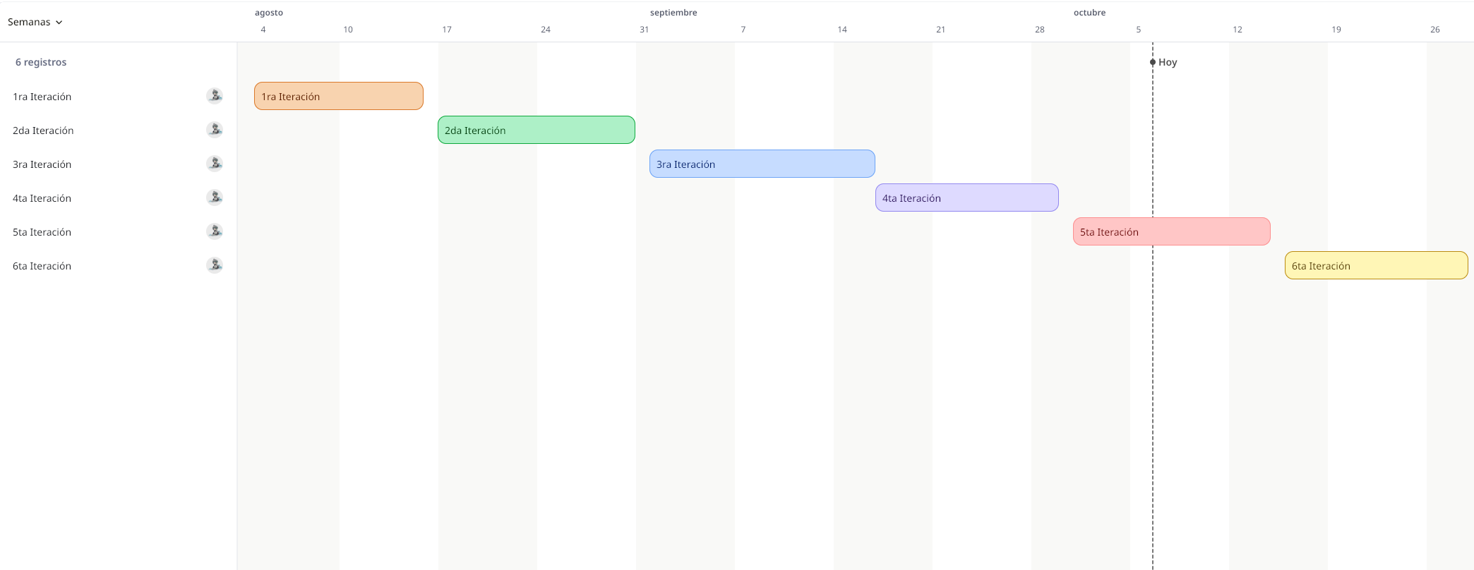
Programada desde el 4 hasta el 15 de agosto, esta etapa abarcó la estructuración de los esquemas de base de datos y la definición inicial de servicios. Posteriormente, se ejecutó la contenerización mediante Docker conectada a la API REST, finalizando con la inicialización del entorno móvil en React Native.

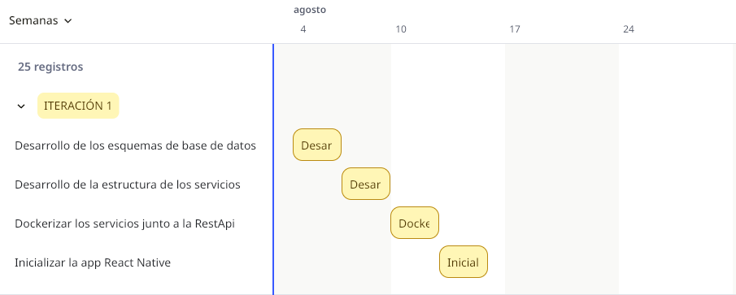
Desarrollada del 17 de agosto al 3 de septiembre, inició con el despliegue del módulo de inicio de sesión para los usuarios. Acto seguido, se programó el mantenimiento de registros (CRUD), la gestión académica central y la automatización de sus procesos respectivos.
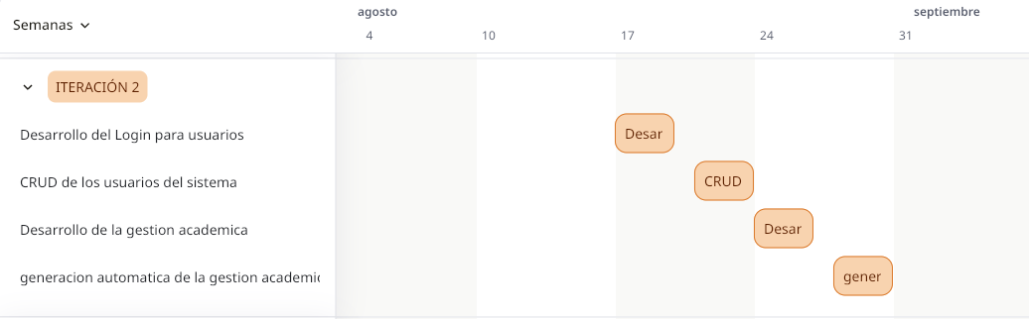
Ejecutada entre el 1 y el 16 de septiembre, esta fase se concentró en la construcción de los servicios de inscripción general y automatizada para estudiantes. En paralelo, se estructuró la distribución del material académico junto con la separación lógica de contenidos por curso.
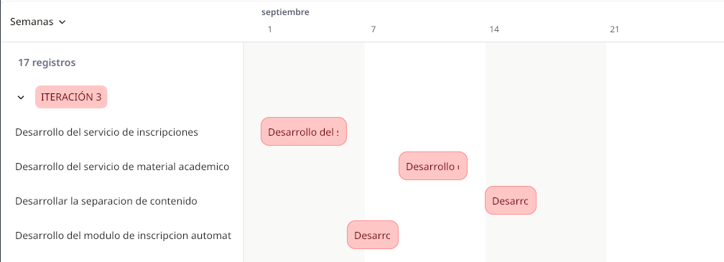
Planificada del 17 al 29 de septiembre, abarcó la implementación del servicio económico y el módulo de monitoreo del rendimiento académico. La ejecución avanzó hacia la integración de los paneles informativos (dashboard) y la estructuración del sistema de notificaciones.
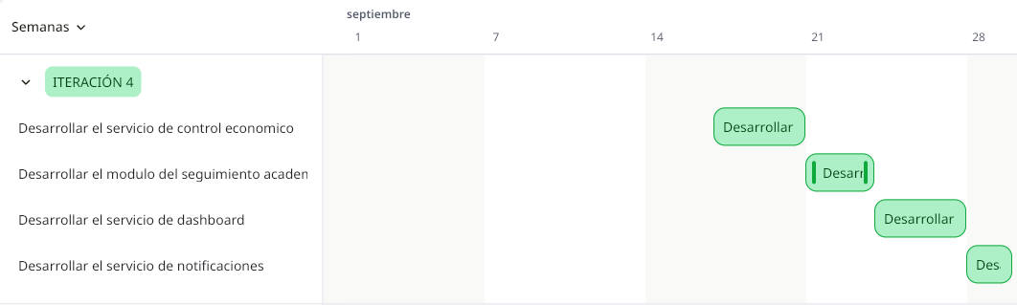
Comprendida entre el 1 y el 14 de octubre, esta iteración integró los servicios basados en LLMs orientados al área educativa y soporte académico. Asimismo, se incorporaron los módulos correspondientes a las evaluaciones personalizadas y el componente de detección de trampas.
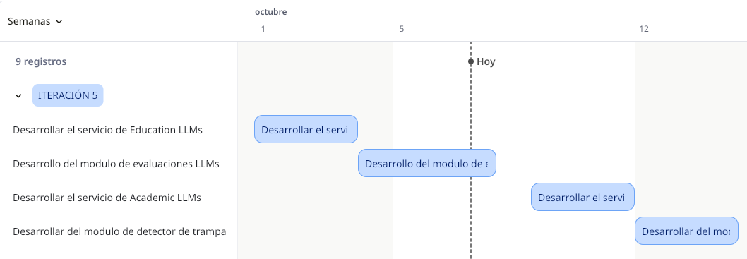
Llevada a cabo del 16 al 28 de octubre, esta última fase introdujo el servicio de gamificación vinculado a los modelos de inteligencia artificial. Culminó con la compilación definitiva de la aplicación móvil, la división de vistas y el establecimiento de las restricciones de acceso.
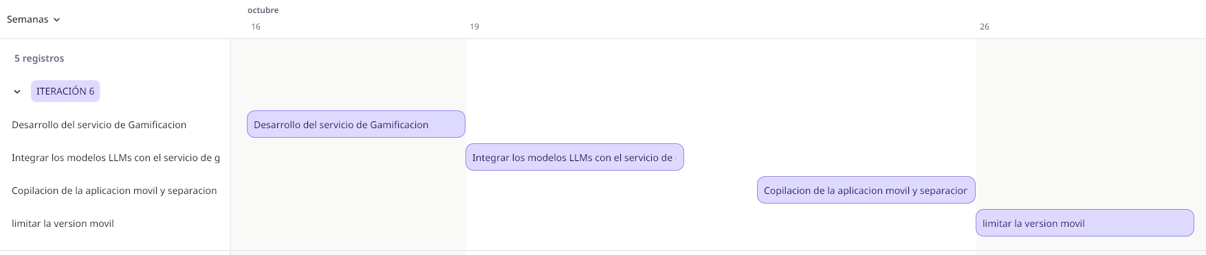

Tablero de trabajo Kanban
Durante la primera iteración se construyeron los cimientos técnicos del sistema, comenzando con la definición de los esquemas de base de datos y la estructuración de los servicios backend. Posteriormente, se procedió con la dockerización de la API REST para asegurar escalabilidad y el despliegue de entornos, concluyendo con la inicialización de la aplicación móvil en React Native.
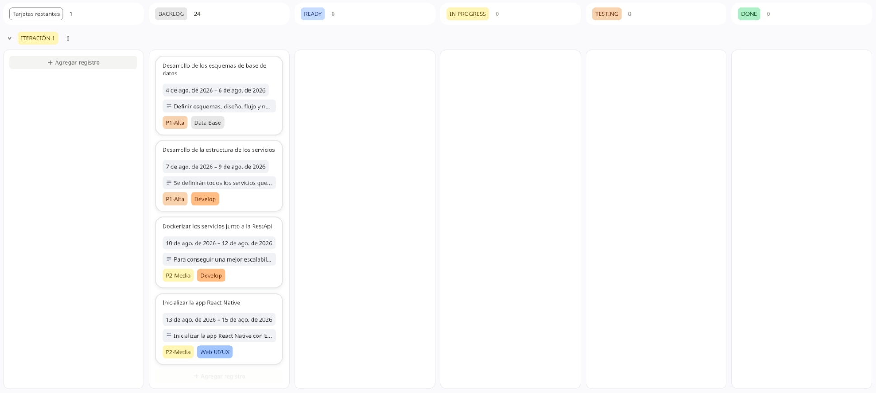
En la segunda iteración se implementó el módulo de autenticación para garantizar un acceso seguro a la plataforma, asimismo, se desarrolló la administración integral de usuarios (CRUD) junto con la gestión académica y su generación automatizada, estableciendo la estructura sobre la cual interactúan docentes y alumnos.
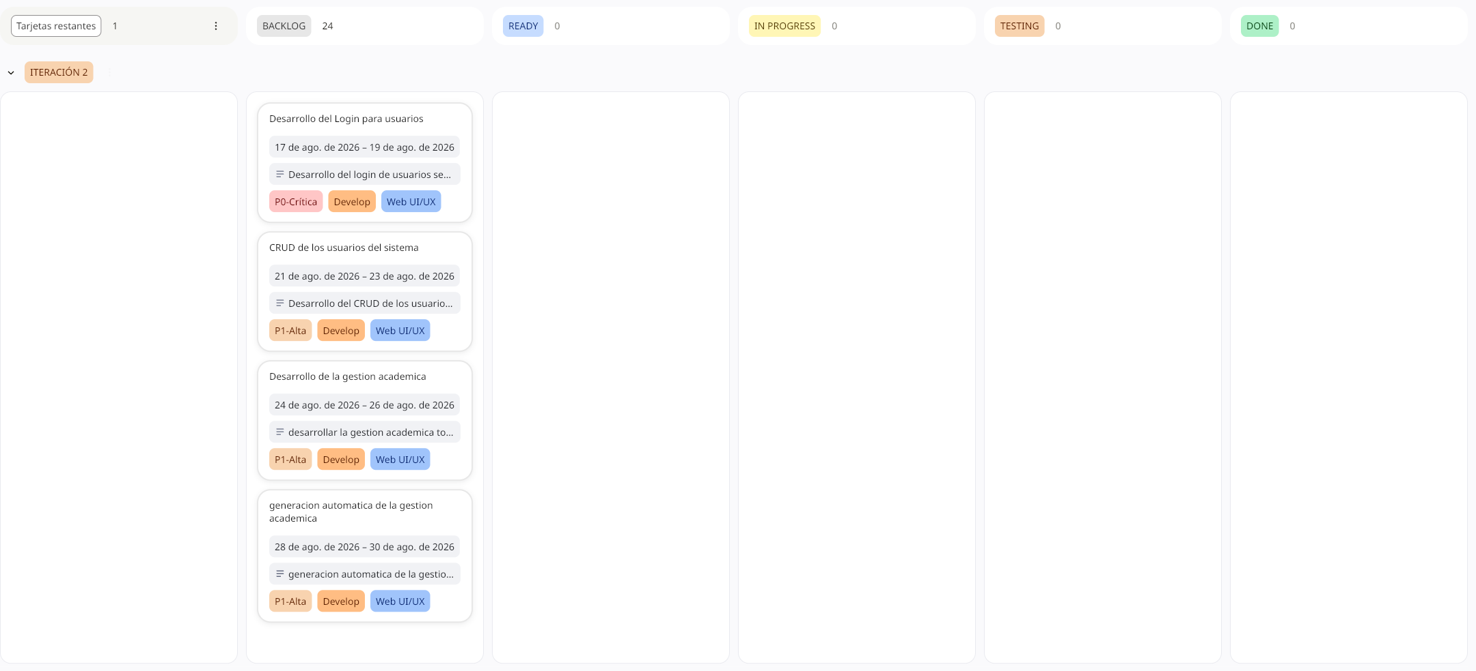
La tercera iteración se centró en la lógica de negocio para la gestión e inscripción de estudiantes, facilitando procesos manuales y automatizados, de forma paralela, se implementó la entrega de material académico y la segmentación de contenidos según el curso del usuario, optimizando el flujo de trabajo dentro del sistema.
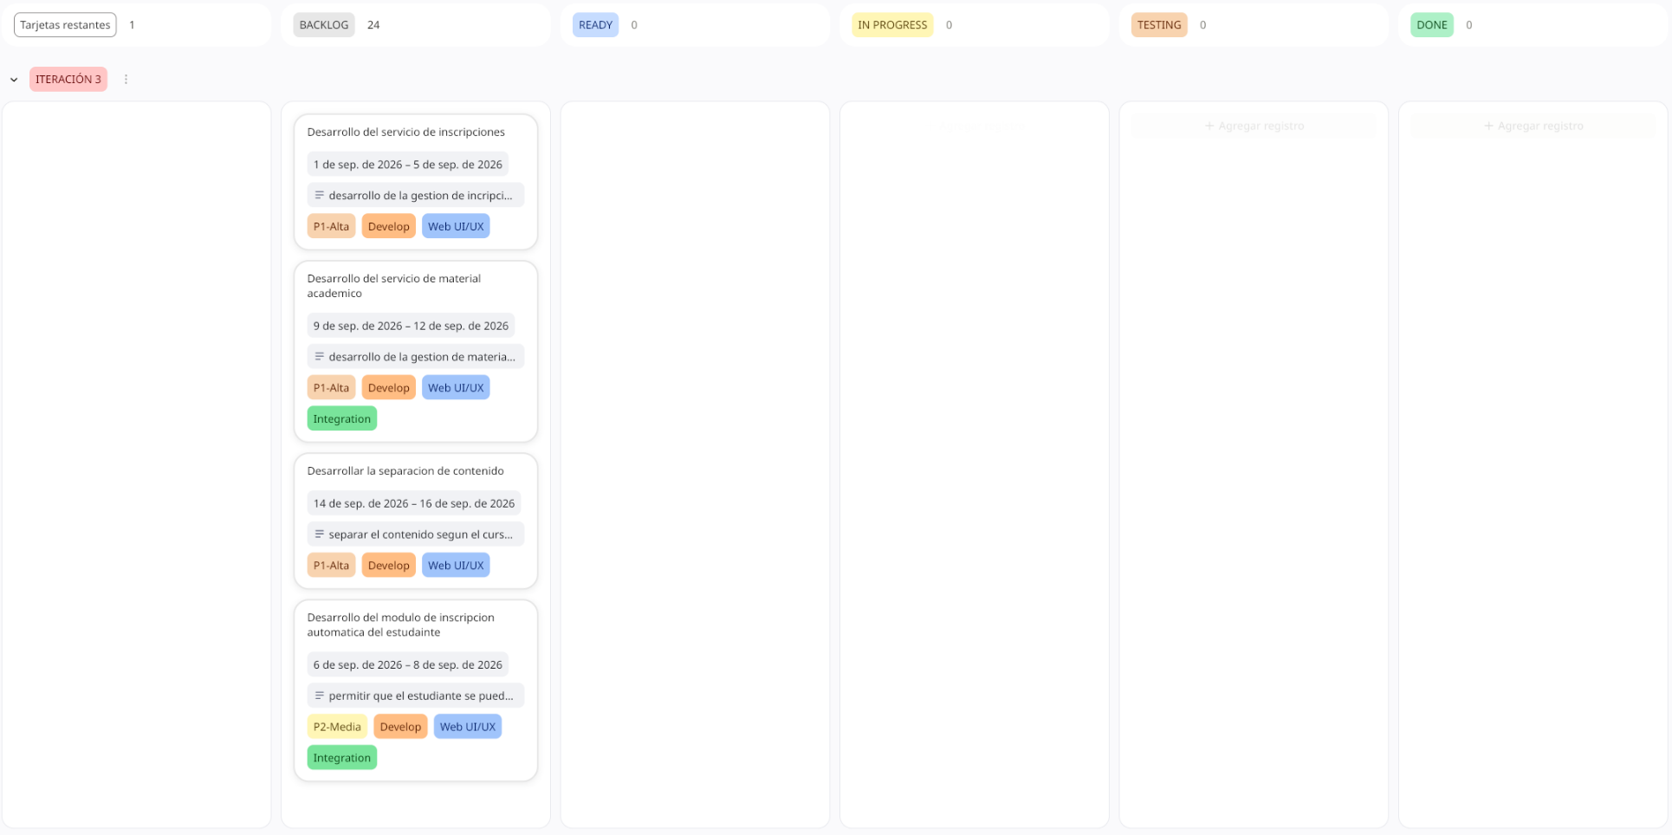
En la cuarta iteración se integró el servicio de control económico y el módulo de seguimiento académico para monitorear el desempeño estudiantil, adicionalmente, se habilitó un panel de control con dashboards informativos y un sistema de notificaciones centralizado para mejorar la comunicación interna de la plataforma.
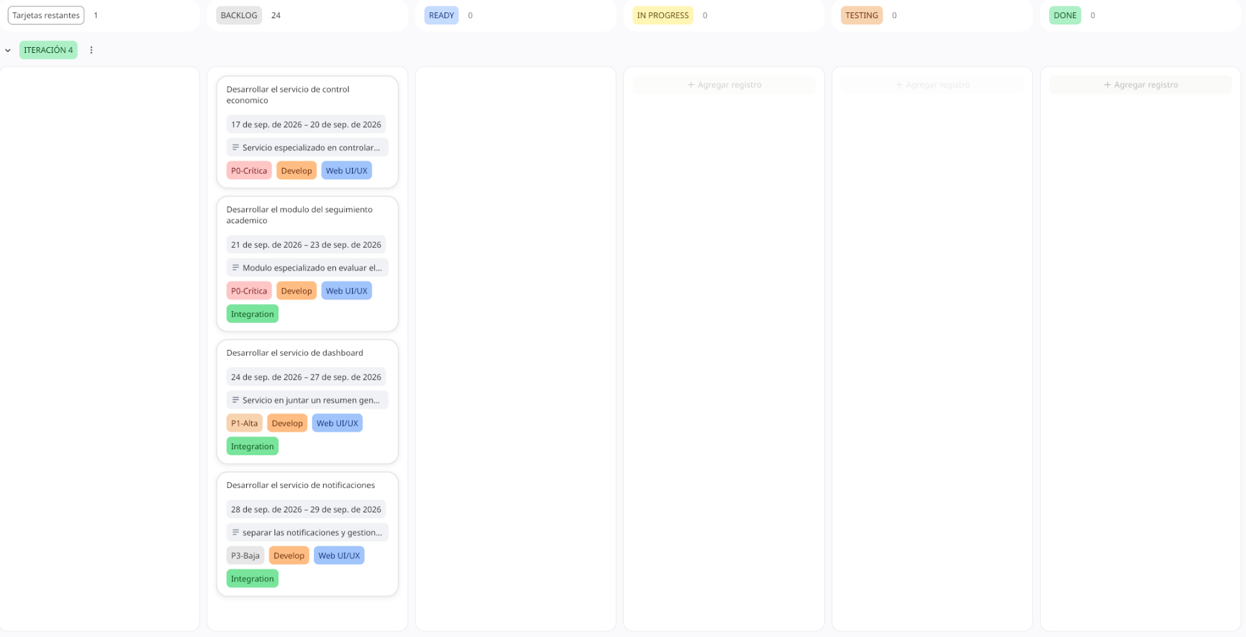
Durante la quinta iteración se incorporaron modelos del lenguaje (LLMs) enfocados en el ámbito educativo y de soporte académico, asimismo, se implementó el módulo de evaluaciones automatizadas con resúmenes personalizados y un componente especializado en la detección de anomalías o trampas durante los exámenes.
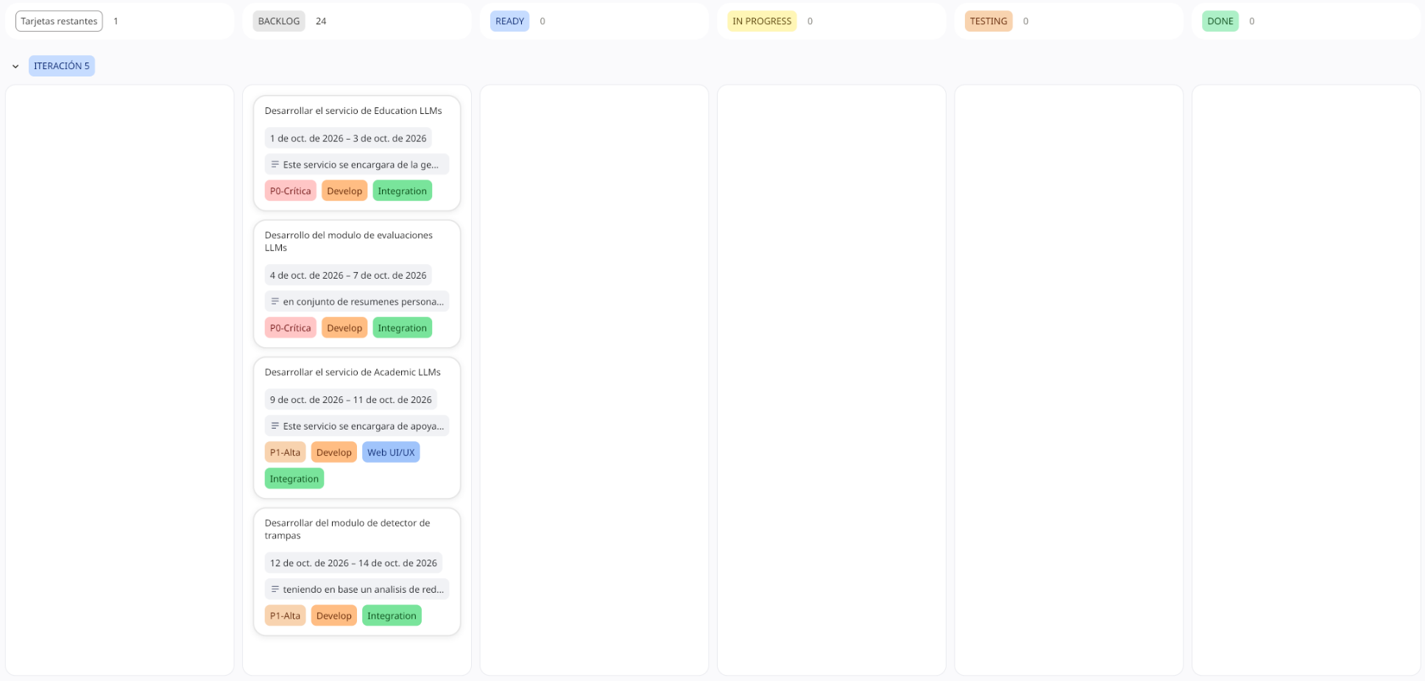
En la última iteración se añadió el servicio de gamificación vinculado a las evaluaciones con LLMs para incentivar el aprendizaje, finalmente, se realizó la compilación de la aplicación móvil, la separación formal de pantallas e interfaces, y el ajuste de limitaciones operativas para su entrega final.
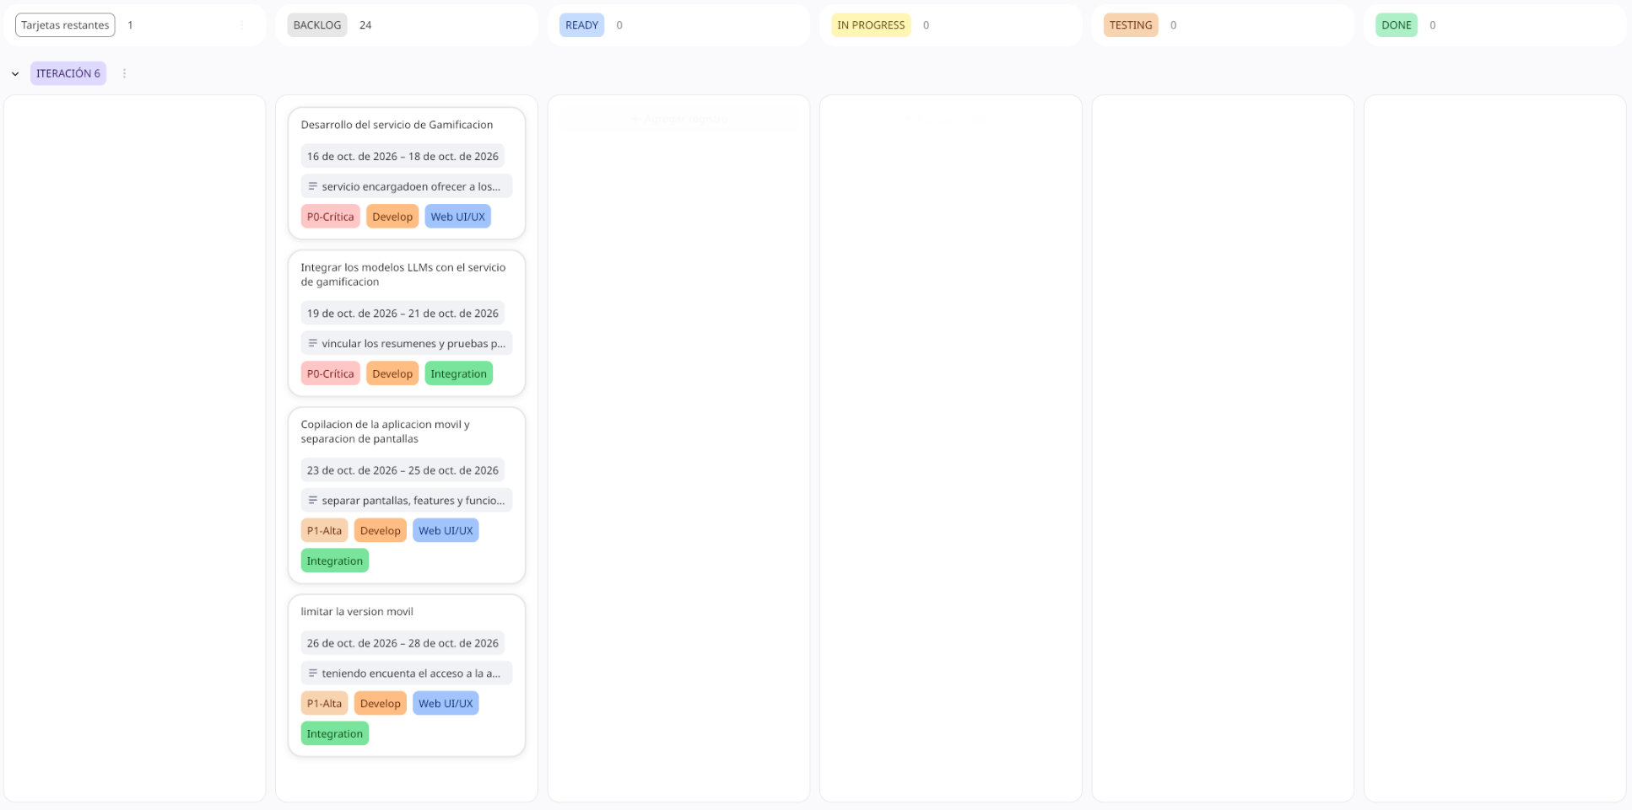

RELEVAMIENTOS DE REQUERIMIENTOS
En esta sección realizaremos la definición de los requerimientos funcionales y no funcionales del sistema, igualmente se realizará las historias de usuario y las tecnologías utilizadas en el desarrollo.

Requerimientos funcionales
Teniendo en cuenta el contexto actual del centro académico y las necesidades solicitadas se establecieron los siguientes requerimientos funcionales del sistema:
- El sistema debe permitir listar y organizar a los usuarios según sus roles, correspondientes a control, docentes y estudiantes.
- El sistema debe restringir el acceso a las funcionalidades del sistema de acuerdo con el rol del usuario que inicie sesión.
- El sistema debe permitir administrar la gestión académica vigente y controlar el avance de los trimestres.
- El sistema debe permitir crear una nueva gestión académica y habilitar las inscripciones de los estudiantes correspondientes a dicha gestión.
- El sistema debe permitir gestionar el material académico según la materia y el curso al que pertenezca, facilitando su utilización por parte de docentes y estudiantes.
- El sistema debe analizar el material educativo que se suba a la plataforma para apoyar la generación de contenido educativo mediante los modelos de lenguaje de gran tamaño (LLMs).
- El sistema debe ofrecer contenido personalizado de acuerdo con el ritmo de aprendizaje de cada estudiante, brindando apoyo durante su proceso de aprendizaje en la materia de matemáticas.
- El sistema debe permitir gestionar los pagos de las mensualidades de cada estudiante para facilitar el control administrativo.
- El sistema debe generar reportes semanales que permitan visualizar el desarrollo del trimestre dentro de la gestión académica vigente.

Requerimientos no funcionales
Tras el reconocimiento de los requerimientos funcionales y teniendo en cuenta el contexto actual del centro académico y las necesidades solicitadas se establecieron los siguientes requerimientos funcionales del sistema:
- El sistema debe mantener un tiempo de respuesta igual o inferior a 500 ms bajo condiciones de alta concurrencia de usuarios.
- El sistema debe procesar correctamente al menos el 92 % de las peticiones realizadas a la base de datos.
- El sistema debe realizar el análisis de documentos destinados a los modelos LLMs en segundo plano, con un tiempo máximo de procesamiento de entre 5 y 10 minutos.
- El sistema debe validar la autenticación de los usuarios mediante JWT, con el propósito de permitir el acceso únicamente a usuarios válidos.
- El sistema debe validar las entradas de datos, incluidos los caracteres especiales, para prevenir posibles ataques de inyección SQL.
- El sistema debe analizar los archivos antes de permitir su carga en la plataforma, con el fin de prevenir la incorporación de archivos maliciosos.
- El sistema debe limitar las peticiones realizadas a la base de datos desde una misma dirección IP, como medida de seguridad frente a posibles ataques de denegación de servicio distribuido (DDoS).
- El sistema debe mantener su funcionamiento normal ante la interrupción temporal o la falta de disponibilidad de alguno de los servicios que componen la plataforma.

Historias de usuario
ID: HU-01 | Rol: director |  | Prioridad: Alta
Título: Visualizar tablero general de la institución
Descripción:
Como director, quiero ver un tablero general con indicadores clave de la institución (matrícula, asistencia, rendimiento, economía) para tomar decisiones informadas.
Criterios de Aceptación
- Ver KPIs de matrícula total, asistencia promedio, rendimiento académico y estado económico.
- Filtrar por gestión académica y trimestre.
- Ver alertas de estudiantes en riesgo y morosidad.
- Acceso solo para rol director
Modulo: Dashboard |  | Plataforma: Web

ID: HU-02 | Rol: director |  | Prioridad: Alta
Título: Gestionar períodos académicos
Descripción:
Como director, quiero crear, clonar y configurar períodos académicos (año lectivo, trimestres) para organizar la planificación institucional.
Criterios de Aceptación
- Crear nuevo período con nombre, año, fechas de inicio/fin
- Clonar período anterior con su estructura
- Definir trimestres con fechas
- Activar/desactivar período
- 5. Ver estado de configuración (estructura, horarios, planes de pago)
Modulo: Estructura Académica |  | Plataforma: Web

ID: HU-03 | Rol: director |  | Prioridad: Alta
Título: Gestionar malla curricular por grado
Descripción:
Como director, quiero asignar materias a cada grado (carga horaria, tipo principal/extracurricular) para definir el plan de estudios.
Criterios de Aceptación
- Ver grados por nivel (inicial, primaria, secundaria, bachillerato)
- Agregar/quitar materias a un grado
- Definir carga horaria semanal y orden
- Ver resumen de malla (materias, temas, horas)
Modulo: Estructura Académica |  | Plataforma: Web

ID: HU-04 | Rol: director |  | Prioridad: Media
Título: Gestionar temas de la malla curricular
Descripción:
Como director, quiero definir los temas/unidades por materia y grado (título, contenidos, horas, si es evaluación) para guiar la planificación docente.
Criterios de Aceptación
- Ver malla por materia con sus temas ordenados
- Crear/editar/eliminar temas
- Marcar temas como evaluación
- Ver resumen de horas previstas
Modulo: Estructura Académica |  | Plataforma: Web

ID: HU-05 | Rol: director |  | Prioridad: Media
Título: Generar estructura de cursos y paralelos
Descripción:
Como director, quiero generar automáticamente los cursos y paralelos para un período basado en la malla curricular para abrir inscripciones.
Criterios de Aceptación
- Generar cursos por grado y paralelo
- Asignar materias según malla del grado
- Verificar que no haya conflictos
- Ver estado de generación
Modulo: Estructura Académica |  | Plataforma: Web

ID: HU-06 | Rol: director |  | Prioridad: Media
Título: Generar horarios automáticamente
Descripción:
Como director, quiero generar horarios automáticos para todos los cursos considerando aulas, docentes y carga horaria para optimizar recursos.
Criterios de Aceptación
- Generar horarios por curso/paralelo
- Respetar disponibilidad de aulas y docentes
- Cumplir carga horaria de cada materia
- Ver conflictos y resolver manualmente
- Guardar horario manual si es necesario
Modulo: Estructura Académica |  | Plataforma: Web

ID: HU-07 | Rol: director |  | Prioridad: Media
Título: Gestionar planes de pago
Descripción:
Como director, quiero crear y configurar planes de pago (cuotas, montos, vencimientos) para cada período para la gestión económica.
Criterios de Aceptación
- Crear plan de pago con nombre y descripción
- Definir cuotas (número, mes, año, monto)
- Ver planes creados por período
- Editar/eliminar planes antes de activar
Modulo: Económico |  | Plataforma: Web

ID: HU-08 | Rol: director |  | Prioridad: Media
Título: Ver panel económico institucional
Descripción:
Como director, quiero ver KPIs económicos (ingresos, morosidad, proyección, estudiantes con deuda) para controlar la salud financiera.
Criterios de Aceptación
- Ver total facturado, cobrado, pendiente
- Ver morosidad por trimestre
- Ver estudiantes con 2+ cuotas pendientes
- Filtrar por período y curso
Modulo: Económico |  | Plataforma: Web

ID: HU-09 | Rol: director |  | Prioridad: Media
Título: Gestionar usuarios del sistema
Descripción:
Como director, quiero crear y administrar usuarios (estudiantes, docentes, administrativos) con sus roles y datos personales.
Criterios de Aceptación
- Crear usuario con rol (estudiante, docente, admin)
- Asignar datos personales (nombre, CI, teléfono, email)
- Subir foto de perfil
- Ver lista con filtros por rol y estado
- 5. Dar de baja/activar usuarios
Modulo: Administración |  | Plataforma: Web

ID: HU-10 | Rol: director |  | Prioridad: Media
Título: Ver seguimiento académico por curso
Descripción:
Como director, quiero ver el rendimiento de cada curso (promedios, asistencia, distribución, alertas de riesgo) para monitorear la calidad educativa.
Criterios de Aceptación
- Seleccionar período y trimestre
- Ver lista de cursos con indicadores
- Entrar a detalle de curso: promedio general, asistencia, distribución de notas
- Ver alertas de riesgo (alto, medio, observación)
- Ver desempeño por materia del curso
Modulo: Seguimiento |  | Plataforma: Web

ID: HU-11 | Rol: docente |  | Prioridad: Media
Título: Ver mis cursos y materias asignadas
Descripción:
Como docente, quiero ver la lista de cursos y paralelos que me asignaron con sus materias para saber qué debo impartir.
Criterios de Aceptación
- Ver mis cursos con grado, paralelo, nivel y materias
- Ver nómina de estudiantes por curso
- Filtrar por gestión académica activa
- 4. Indicador visual de nivel (secundaria/primaria)
Modulo: Cursos |  | Plataforma: Web

ID: HU-12 | Rol: docente |  | Prioridad: Media
Título: Gestionar materiales pedagógicos
Descripción:
Como docente, quiero subir, editar y organizar materiales (PDF, Word, Excel) por materia para que los estudiantes accedan a los recursos.
Criterios de Aceptación
- Subir archivo (máx 25 MB, PDF/DOCX/XLSX)
- Agregar título y descripción
- Ver lista de materiales por materia
- Editar/eliminar materiales propios
- Ver vista previa de PDF
Modulo: Materias/Evaluaciones |  | Plataforma: Web

ID: HU-13 | Rol: docente |  | Prioridad: Media
Título: Crear y gestionar evaluaciones/encargos
Descripción:
Como docente, quiero crear evaluaciones (tareas, prácticas, exámenes, proyectos, quizzes) con fechas, ponderación y estado para calificar a los estudiantes.
Criterios de Aceptación
- Crear evaluación: tipo, título, descripción, ponderación, fechas inicio/cierre, estado
- Ver lista de evaluaciones por materia
- Editar/eliminar evaluaciones
- Ver entregas de estudiantes por evaluación
- Filtrar por estado (borrador, publicado, cerrado)
Modulo: Materias/Evaluaciones |  | Plataforma: Web

ID: HU-14 | Rol: docente |  | Prioridad: Alta
Título: Revisar y calificar entregas de estudiantes
Descripción:
Como docente, quiero ver las entregas de los estudiantes, abrir los archivos y registrar calificaciones para cada evaluación.
Criterios de Aceptación
- Ver lista de entregas por evaluación
- Ver estado (a tiempo / con retraso)
- Abrir archivo entregado (vista previa)
- Registrar nota y observaciones
- Ver resumen de entregas (entregados/pendientes)
Modulo: Evaluaciones |  | Plataforma: Web

ID: HU-15 | Rol: docente |  | Prioridad: Media
Título: Ver panel de rendimiento de mi curso
Descripción:
Como docente, quiero ver el rendimiento académico de mi curso (promedios, asistencia, riesgos, distribución) para identificar estudiantes que necesitan apoyo.
Criterios de Aceptación
- Seleccionar período y trimestre
- Ver KPIs: promedio general, asistencia, total estudiantes, materias
- Ver alertas de riesgo (alto, en riesgo, observación)
- Ver distribución de promedios en rangos
- Ver desempeño por materia con estudiantes en riesgo
- Lista de estudiantes ordenada por riesgo con acceso a detalle individual
Modulo: Rendimiento |  | Plataforma: Web

ID: HU-16 | Rol: docente |  | Prioridad: Alta
Título: Ver ficha individual de rendimiento de estudiante
Descripción:
Como docente, quiero ver el detalle completo de un estudiante (promedio por materia, asistencia, índice de desempeño, nivel de riesgo) para hacer seguimiento personalizado.
Criterios de Aceptación
- Ver datos del estudiante y curso
- Resumen del período: promedio, asistencia, índice desempeño
- Detalle por materia: promedio, tareas calificadas/publicadas, asistencia, riesgo
- Barras de progreso visuales por materia
- 5. Badge de riesgo por materia y generalLista de estudiantes ordenada por riesgo con acceso a detalle individual
Modulo: Rendimiento |  | Plataforma: Web

ID: HU-17 | Rol: docente |  | Prioridad: Media
Título: Programar evaluaciones formales (exámenes/parciales)
Descripción:
Como docente, quiero programar exámenes y parciales con fecha/hora exacta, duración e instrucciones para que los estudiantes se presenten.
Criterios de Aceptación
- Crear evaluación tipo examen/parcial
- Definir fecha/hora inicio y fin
- Agregar parámetros/instrucciones
- Asignar a materia y curso específico
- Ver lista programada con estados
Modulo: Evaluaciones |  | Plataforma: Web

ID: HU-18 | Rol: docente |  | Prioridad: Media
Título: Ver mi horario de clases
Descripción:
Como docente, quiero ver mi horario semanal de clases (día, hora, materia, curso, aula) para organizar mi semana.
Criterios de Aceptación
- Ver horario por día de la semana
- Información: hora, materia, curso, aula
- Filtrar por período académico
- Diseño claro tipo grilla semanal
Modulo: Horarios |  | Plataforma: Web

ID: HU-19 | Rol: estudiante |  | Prioridad: Alta
Título: Ver mis cursos y materias en la app móvil
Descripción:
Como estudiante, quiero ver en la app mis cursos asignados con sus materias para saber qué debo estudiar.
Criterios de Aceptación
- Ver mis cursos con grado, paralelo
- Ver materias de cada curso
- Acceso solo a mis datos (seguridad por token)
- Diseño adaptado a móvil
Modulo: Cursos |  | Plataforma: Movil

ID: HU-20 | Rol: estudiante |  | Prioridad: Alta
Título: Acceder a materiales de estudio en la app
Descripción:
Como estudiante, quiero ver y descargar los materiales que subió el docente (guías, apuntes, ejercicios) para estudiar desde el celular.
Criterios de Aceptación
- Ver lista de materiales por materia
- Ver título, descripción, tipo de archivo
- Abrir PDF en visor interno
- Descargar archivo al dispositivo
- Solo materiales de mis materias asignadas
Modulo: Cursos |  | Plataforma: Movil

ID: HU-21 | Rol: estudiante |  | Prioridad: Alta
Título: Ver mis encargos y tareas pendientes
Descripción:
Como estudiante, quiero ver en la app las tareas y evaluaciones publicadas con sus fechas de entrega para organizarme.
Criterios de Aceptación
- Ver encargos por materia
- Ver título, tipo, fecha límite, estado
- Indicador visual de urgencia (vence hoy, mañana, días)
- Ver ponderación de cada evaluación
- Filtrar por pendientes / entregados / vencidos
Modulo: Evaluaciones |  | Plataforma: Movil

ID: HU-22 | Rol: estudiante |  | Prioridad: Alta
Título: Entregar tareas y trabajos desde la app
Descripción:
Como estudiante, quiero subir mis entregas (fotos, PDF, documentos) desde el celular para cumplir con las fechas límite.
Criterios de Aceptación
- Seleccionar encargo y subir archivo
- Tomar foto o elegir de galería
- Agregar comentario opcional
- Ver confirmación de entrega con fecha/hora
- Ver estado: a tiempo / con retraso
Modulo: Evaluaciones |  | Plataforma: Movil

ID: HU-23 | Rol: estudiante |  | Prioridad: Alta
Título: Ver mis calificaciones y rendimiento en la app
Descripción:
Como estudiante, quiero ver mis notas por materia, promedio general y asistencia para saber cómo voy en el trimestre.
Criterios de Aceptación
- Ver promedio general del trimestre
- Ver detalle por materia: nota, tareas calificadas
- Ver porcentaje de asistencia
- Indicador visual de riesgo (verde/amarillo/rojo)
- Solo mis datos (privacidad)
Modulo: Rendimiento |  | Plataforma: Movil

ID: HU-24 | Rol: estudiante |  | Prioridad: Alta
Título: Sistema de gamificación: puntos y recompensas
Descripción:
Como estudiante, quiero ganar puntos por entregar tareas a tiempo, buena asistencia y buenas notas para canjear recompensas y mantenerme motivado.
Criterios de Aceptación
- Ver mis puntos totales y nivel actual
- Ganar puntos por: entrega a tiempo, asistencia perfecta, notas altas
- Ver historial de puntos ganados
- Ver catálogo de recompensas disponibles
- Canjear puntos por recompensas (insignias, certificados, beneficios)
Modulo: Gamificado |  | Plataforma: Movil

ID: HU-25 | Rol: estudiante |  | Prioridad: Alta
Título: Ver mi estado de cuenta y pagos en la app
Descripción:
Como estudiante, quiero ver mi deuda pendiente, cuotas por vencer e historial de pagos para estar al día.
Criterios de Aceptación
- Ver total deuda y cuotas pendientes
- Ver próxima fecha de vencimiento
- Alerta si tengo 2+ cuotas pendientes
- Ver historial de pagos con monto, fecha, método, comprobante
- Recibir notificación de pago registrado
Modulo: Economico |  | Plataforma: Movil

Determinación de las tecnologías
Para el desarrollo del presente proyecto se optó por utilizar TypeScript para el desarrollo web y móvil, Python para la gestión de los modelos de inteligencia artificial y C# para el desarrollo de la API REST central del sistema
TypeScript será el lenguaje principal para el desarrollo de los servicios de la aplicación, utilizando Deno como entorno de ejecución y el framework Oak para su implementación, esta combinación permite aprovechar el procesamiento asíncrono y gestionar múltiples solicitudes de manera eficiente, aspectos importantes para el desarrollo de una arquitectura basada en microservicios
Asimismo, TypeScript será utilizado para el desarrollo del frontend mediante el framework Expo, en conjunto con React Native, esta combinación fue seleccionada para facilitar el desarrollo de aplicaciones web y móviles a partir de una misma base de código, permitiendo su implementación en dispositivos Android, iOS y navegadores web
Por otro lado, Python será utilizado para la gestión de los modelos de inteligencia artificial mediante el framework FastAPI, su elección se debe a la disponibilidad de bibliotecas especializadas en el trabajo con modelos de lenguaje de gran tamaño (LLMs), así como a su integración con Ollama, lo que facilitará la implementación y gestión de los procesos relacionados con la inteligencia artificial
Para el desarrollo de la API REST central, encargada de gestionar las solicitudes, coordinar la comunicación con los servicios y atender las peticiones del usuario, se utilizará C# junto con .NET 10, esta tecnología permitirá centralizar la lógica de comunicación del sistema y gestionar las solicitudes de manera eficiente, aprovechando las características del framework para el desarrollo de aplicaciones web y servicios con alta concurrencia
La comunicación entre los servicios y la API REST se realizará mediante webhooks, principalmente para notificar eventos y gestionar procesos en segundo plano, como el registro y procesamiento de solicitudes, de esta manera se busca reducir la dependencia de operaciones simultáneas y mantener una comunicación eficiente entre los componentes del sistema
De igual forma, la comunicación entre la API REST y el frontend se realizará mediante WebSockets, permitiendo mantener una conexión bidireccional para el intercambio de información mientras el usuario interactúa con la aplicación, este mecanismo facilitará la recepción de actualizaciones en tiempo real y evitará la necesidad de establecer nuevas conexiones para cada intercambio de información
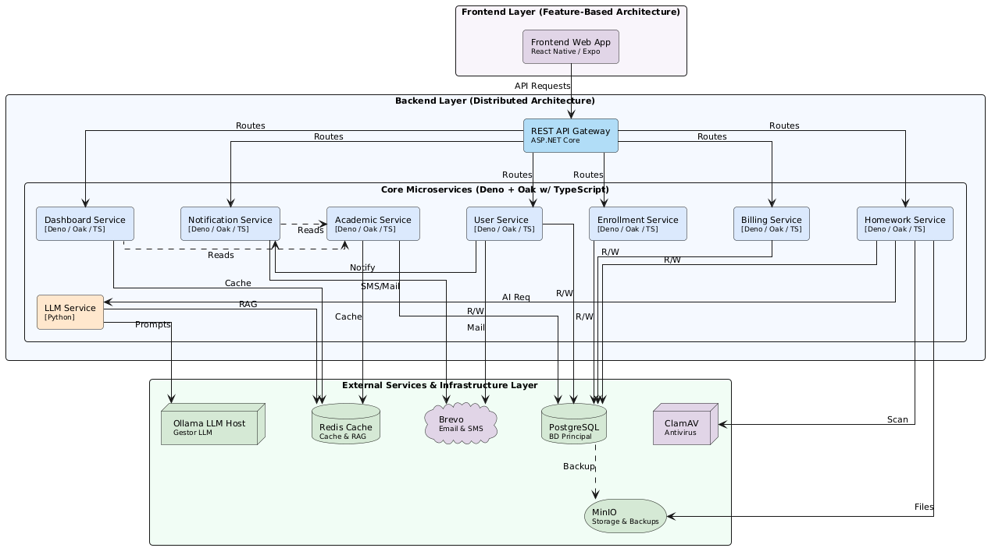

ITERACIÓN 1
La primera iteración se ejecutó del 4 al 15 de agosto y se concentró en habilitar la infraestructura lógica del sistema.
El entregable no fue una pantalla funcional, sino un conjunto de decisiones estructurales verificables: el esquema relacional de ShalomDB, la separación de dominios entre servicios Deno, la capa de acceso transaccional a PostgreSQL, el gateway REST en .NET y el esqueleto de la aplicación Expo.
Este orden respondió a una dependencia técnica concreta: sin un contrato de datos estable y sin un mecanismo de comunicación entre servicios, cualquier avance funcional habría obligado a retrabajo.

Objetivos de la iteración
- Modelar las 37 tablas del esquema principal de ShalomDB con claves primarias, restricciones de integridad y tipos compatibles con el driver de PostgreSQL.
- Delimitar la responsabilidad de los servicios Deno por dominio funcional y fijar el contrato inicial de sus rutas.
- Implementar una capa única de consulta y transacción que centralizara la reconexión, el commit y el rollback.
- Publicar el gateway REST y la red de contenedores que conectaría los servicios con la base de datos y el almacenamiento de objetos.
- Inicializar el proyecto Expo con la navegación base y la configuración de acceso al gateway.

Gestión de trabajo y flujo Scrumban
El tablero conservó las columnas Ready, In Progress, Testing y Done, con un límite de dos tareas activas. La secuencia de extracción fue: definición del DDL, capa transaccional, gateway REST, contenedores y entorno móvil.
La primera tarea permaneció en In Progress más tiempo del previsto porque las restricciones de integridad exigieron revisar dependencias circulares entre usuarios, cursos e inscripciones.
El resto del flujo avanzó sin acumulación de trabajo en Testing, aunque la verificación de contenedores se hizo de forma manual al no existir aún una batería de pruebas automatizadas.
[Insertar captura del tablero Kanban/Scrum de la Iteración 1: columnas Ready, In Progress, Testing y Done, con el límite WIP visible]
Figura 3.1.1. Tablero Kanban de la Iteración 1.

Historias de usuario atendidas
Las dos historias con mayor dependencia estructural se iniciaron en esta iteración. No se cerraron funcionalmente: se completó el modelo de datos y el contrato de los endpoints, mientras que la operación CRUD se terminó en la Iteración 2. La tabla registra la tarea efectivamente ejecutada, no el alcance total de cada historia.
Tabla 3.1.1. Historias de usuario trabajadas en la iteración.
ID | Rol | Prioridad | Tarea asociada | Plataforma
HU-09 | Director | Media | Modelado del esquema de usuarios, roles, cuentas y credenciales; definición de endpoints base de consulta. | Web
HU-02 | Director | Alta | Modelado de períodos académicos y trimestres; contrato inicial de la API de gestión académica. | Web

Artefactos de ingeniería
El modelo de clases se limitó a las entidades que sostienen la matrícula y la autenticación. El diagrama de secuencia fija el recorrido de una petición desde la aplicación móvil hasta el servicio Deno, pasando por el gateway, y el diagrama de despliegue documenta la red Docker y las dependencias externas de PostgreSQL, Redis y MinIO.
[Insertar diagrama UML de clases del núcleo usuarios–roles–períodos–cursos–inscripciones]
Figura 3.1.2. Diagrama UML de clases del núcleo de datos.
[Insertar diagrama UML de secuencia de una solicitud desde la aplicación móvil hasta un servicio Deno, atravesando el gateway REST]
Figura 3.1.3. Diagrama UML de secuencia del recorrido de una petición.
[Insertar diagrama UML de despliegue de los contenedores, la red shalom_net y los servicios externos PostgreSQL, Redis y MinIO]
Figura 3.1.4. Diagrama UML de despliegue de la infraestructura.

Fragmentos de código relevantes
El esquema separa los datos personales de las credenciales. La tabla usuario_cuenta concentra el hash de contraseña, el estado de verificación y los controles de bloqueo por intentos fallidos; esta separación evitó exponer campos sensibles en las consultas de perfiles y simplificó la aplicación de políticas de seguridad sobre el inicio de sesión.
Componente: Esquema relacional PostgreSQL (`Esquems/BDmain.sql`).
CREATE TABLE "usuarios" (
"id" BIGINT GENERATED BY DEFAULT AS IDENTITY PRIMARY KEY,
"rol_id" BIGINT NOT NULL,
"nombre" VARCHAR(80) NOT NULL,
"apellido_paterno" VARCHAR(80) NOT NULL,
"apellido_materno" VARCHAR(80),
"nacimiento" DATE NOT NULL,
"estado" VARCHAR(20) NOT NULL DEFAULT 'activo'
CHECK ("estado" IN ('activo', 'inactivo', 'bloqueado')),
"fecha_creacion" TIMESTAMPTZ NOT NULL DEFAULT CURRENT_TIMESTAMP
);
CREATE TABLE "usuario_cuenta" (
"id" BIGINT GENERATED BY DEFAULT AS IDENTITY PRIMARY KEY,
"usuario_id" BIGINT UNIQUE NOT NULL,
"username" VARCHAR(100) UNIQUE NOT NULL,
"password_hash" VARCHAR(255) NOT NULL,
"intentos_fallidos" SMALLINT NOT NULL DEFAULT 0,
"bloqueado_hasta" TIMESTAMPTZ,
"ultimo_login" TIMESTAMPTZ
);
La capa transaccional se implementó una sola vez y se reutilizó en todos los servicios. El envoltorio garantiza que el rollback solo se ejecute si la transacción llegó a abrirse, reintenta la operación cuando el socket se cae y libera la conexión al pool incluso cuando el callback lanza una excepción.
Componente: Backend Deno/Oak — capa de persistencia (`ServiceAcademic/connects/Database/transaction.ts`).
export async function sTransaction<T>(
callback: (tx: Transaction) => Promise<T>,
): Promise<T> {
const connection = await pool.connect();
const transaction = connection.createTransaction(`tx_${crypto.randomUUID()}`);
let started = false;
try {
return await conReintento(async () => {
await transaction.begin();
started = true;
const result = await callback(transaction);
await transaction.commit();
return result;
}, "sTransaction");
} catch (err) {
if (started) await transaction.rollback().catch(() => {});
throw err;
} finally {
connection.release();
}
}

Evidencias de interfaz y funcionamiento
Al cierre de la iteración la interfaz se reducía al esqueleto de navegación de Expo y a la respuesta del gateway; todavía no existían flujos de negocio completos. Las evidencias conservan el estado inicial del entorno y la verificación de arranque.
[Insertar captura de la pantalla inicial de la aplicación Expo y de la navegación base]
Figura 3.1.5. Evidencia de la pantalla inicial de la aplicación móvil.
[Insertar captura de la respuesta del endpoint /health del gateway y del estado de los contenedores]
Figura 3.1.6. Evidencia de arranque del gateway y de los contenedores.

Análisis de métricas de rendimiento
La carga del esquema sobre una instancia limpia de PostgreSQL creó las 37 tablas sin errores de sintaxis ni violaciones de integridad. Los servicios incorporados en el corte respondieron al endpoint /health y el gateway compiló con cero errores; las dos advertencias NU1903 provenían de la dependencia Microsoft.OpenApi y no afectaron la ejecución. El arranque simultáneo de los contenedores, sin depends_on ni healthchecks, obligó a reiniciar algunos servicios hasta que PostgreSQL y Redis estuvieron disponibles. Esa observación se convirtió en una tarea de infraestructura para las iteraciones siguientes.

Evaluación de resultados
El incremento se aceptó como habilitador. Los criterios verificados fueron la creación completa del esquema, la ejecución de transacciones con rollback ante error, la resolución de rutas a través del gateway y el arranque de la aplicación Expo. No se consideró cerrada ninguna historia de usuario, porque la ausencia de autenticación impedía probar los flujos de negocio de extremo a extremo. Las limitaciones heredadas fueron la falta de pruebas de integración, la creación perezosa de los buckets de MinIO y la dependencia de una secuencia manual de arranque de contenedores.

Retrospectiva de la iteración
Tiempo de entrega. La iteración consumió doce días naturales y cerró dentro de la ventana de dos semanas. El DDL absorbió cerca de la mitad del esfuerzo por la normalización y por la necesidad de resolver dependencias entre usuarios, cursos e inscripciones. El desvío principal no fue de tiempo sino operativo: la ausencia de orden de arranque en Docker provocó reinicios y verificaciones repetidas.
Complejidad técnica. La dificultad central fue la convivencia entre los tipos de PostgreSQL y TypeScript. El driver devuelve BIGINT como bigint, NUMERIC como string y DATE como Date, de modo que las respuestas JSON fallaban al serializar o perdían el formato esperado. El problema se detectó en esta fase y se corrigió después con una capa de serialización, pero el costo fue retrabajo en los controladores.
Acciones de mejora. Incorporar desde el inicio la utilidad de serialización, healthchecks y depends_on en el archivo de composición, pruebas de humo sobre el esquema y un contrato OpenAPI congelado. También se debía evitar la definición manual de conversiones en cada controlador y concentrar las reglas de tipos en un único módulo.

ITERACIÓN 2
Entre el 17 de agosto y el 3 de septiembre se implementó el acceso al sistema y la estructura académica sobre la que operan docentes y estudiantes. La iteración desbordó la ventana estándar de dos semanas y requirió dieciocho días naturales. El alcance efectivo combinó autenticación con JWT y segundo factor, autorización por roles, CRUD de usuarios, gestión de períodos, malla curricular, cursos con paralelos y generación automática de horarios.

Objetivos de la iteración
- Implementar el inicio de sesión con contraseña cifrada, JWT firmado en HS256, sesiones persistidas y verificación en dos pasos para roles directivos.
- Aplicar autorización por rol y validar la vigencia de la sesión en cada petición protegida.
- Completar el CRUD de usuarios, credenciales y roles, incluyendo bloqueo por intentos fallidos y cierre de sesiones previas.
- Habilitar la gestión de períodos académicos, su clonado, la malla curricular y la generación de cursos y paralelos.
- Automatizar la asignación de horarios respetando carga semanal, disponibilidad docente, capacidad de aula y ausencia de colisiones.

Gestión de trabajo y flujo Scrumban
El límite WIP se mantuvo en dos tareas. La autenticación se priorizó porque bloqueaba las pruebas del resto de los módulos; después avanzaron el CRUD de usuarios, los períodos, la malla, los cursos y los horarios. El tablero reflejó una dependencia en cadena: los horarios no podían generarse sin cursos, y los cursos no podían crearse sin malla y período activo. La revisión de seguridad del login se movió a Testing antes de cerrar el módulo, lo que permitió detectar la necesidad de invalidar sesiones anteriores cuando se iniciaba un nuevo acceso desde otro dispositivo.
[Insertar captura del tablero Kanban/Scrum de la Iteración 2: autenticación, CRUD de usuarios, gestión académica y horarios en sus columnas]
Figura 3.2.1. Tablero Kanban de la Iteración 2.

Historias de usuario atendidas
HU-02 y HU-09 se arrastraron desde la iteración anterior porque su modelo de datos se había iniciado allí; en este corte se cerró su operación funcional. Las demás historias se completaron sobre la estructura académica recién habilitada.
Tabla 3.2.1. Historias de usuario trabajadas en la iteración.
ID | Rol | Prioridad | Tarea asociada | Plataforma
HU-02 | Director | Alta | CRUD de períodos, clonado de estructura, activación y control de trimestres. | Web
HU-03 | Director | Alta | Malla curricular por grado y asignación de materias. | Web
HU-04 | Director | Media | Gestión de temas y ordenamiento de la malla curricular. | Web
HU-05 | Director | Media | Generación de cursos, paralelos y cupos por período. | Web
HU-06 | Director | Media | Generación automática de horarios sin colisiones. | Web
HU-09 | Director | Media | CRUD de usuarios, roles y credenciales; bloqueo y cierre de sesiones. | Web
HU-11 | Docente | Media | Consulta de cursos y materias asignadas al docente. | Web
HU-18 | Docente | Media | Consulta del horario docente generado por el sistema. | Web

Artefactos de ingeniería
Los artefactos de esta iteración separan dos problemas: el modelo de identidad y sesión, y el modelo de planificación académica. El diagrama de secuencia del login incluye el desvío por segundo factor y la creación de la sesión antes de emitir el token; el de horarios documenta la expansión de la carga semanal y la selección de bloques.
[Insertar diagrama UML de clases de Usuario, Rol, Sesión, PeríodoAcadémico, Trimestre, MallaCurricular y CursoPeríodo]
Figura 3.2.2. Diagrama UML de clases de identidad y estructura académica.
[Insertar diagrama UML de secuencia del login con verificación 2FA y emisión del JWT]
Figura 3.2.3. Diagrama UML de secuencia del inicio de sesión.
[Insertar diagrama UML de secuencia de la generación automática de horarios y validación de colisiones]
Figura 3.2.4. Diagrama UML de secuencia de la generación de horarios.
[Insertar diagrama UML de estados del período académico: borrador, configuración, activo, cerrado y cancelado]
Figura 3.2.5. Diagrama UML de estados del período académico.

Fragmentos de código relevantes
El token no se limita a transportar el rol. Incluye el identificador de la sesión creada en base de datos, de modo que una sesión revocada invalida el token aunque su firma y su fecha de expiración sigan siendo válidas. La comprobación se realiza en el middleware de cada servicio, no en el gateway.
Componente: Backend Deno/Oak — emisión de sesión (`ServiceUser/Controller/auth/login.ts`).
const payload = {
sub: String(user.id),
username: user.username,
rol: user.rol,
role: rolNombre === "maestro" ? "profesor" : rolNombre,
roles: [rolNombre === "maestro" ? "profesor" : rolNombre],
sessionId: session.sessionId,
};
const token = await new SignJWT(payload)
.setProtectedHeader({ alg: "HS256" })
.setIssuedAt()
.setExpirationTime(jwtConfig.expiresIn)
.sign(getSecretKey());
La generación de horarios se resolvió con una heurística voraz. Primero expande cada materia según su carga horaria semanal y ordena las sesiones por peso académico; después elige el bloque con menor carga diaria y descarta los que ocuparían al mismo docente, el mismo aula o el mismo curso. Las materias pesadas se limitan a dos bloques por día para evitar jornadas desbalanceadas.
Componente: Backend Deno/Oak — generación de horarios (`ServiceAcademic/utils/horarioAlgoritmo.ts`).
const expanded = course.sesiones
.flatMap((session) => Array.from(
{ length: session.cargaHorariaSemanal },
() => ({ session }),
))
.sort((a, b) => {
if (a.session.materiaPesada !== b.session.materiaPesada) {
return a.session.materiaPesada ? -1 : 1;
}
return b.session.pesoSintactico - a.session.pesoSintactico;
});
for (const item of expanded) {
const candidates = [...slots].sort((a, b) => {
const loadA = dayLoad.get(`${course.cursoPeriodoId}:${a.diaSemana}`) ?? 0;
const loadB = dayLoad.get(`${course.cursoPeriodoId}:${b.diaSemana}`) ?? 0;
return loadA - loadB || a.diaSemana - b.diaSemana;
});
for (const slot of candidates) {
if (courseBusy.has(`${course.cursoPeriodoId}:${slot.diaSemana}:${slot.horaInicio}`)) continue;
const heavyKey = `${course.cursoPeriodoId}:${slot.diaSemana}`;
if (item.session.materiaPesada && (heavyByCourseDay.get(heavyKey) ?? 0) >= 2) continue;
const aula = eligibleClassrooms.find((candidate) =>
!roomBusy.has(`${candidate.id}:${slot.diaSemana}:${slot.horaInicio}`));
if (!aula) continue;
if (item.session.maestroId &&
teacherBusy.has(`${item.session.maestroId}:${slot.diaSemana}:${slot.horaInicio}`)) continue;
// ... registra la entrada y marca docente, aula y curso como ocupados
}
}

Evidencias de interfaz y funcionamiento
La verificación visual cubrió el formulario de acceso, el desvío por segundo factor, la consulta de usuarios y la pantalla de generación de horarios. Las capturas deben mostrar tanto el caso exitoso como la respuesta de rechazo por rol insuficiente.
[Insertar captura de la pantalla de login y del formulario de verificación en dos pasos]
Figura 3.2.6. Evidencia del inicio de sesión y del segundo factor.
[Insertar captura de la pantalla de gestión de períodos, cursos y horarios generados]
Figura 3.2.7. Evidencia de la gestión académica y de la generación de horarios.

Análisis de métricas de rendimiento
La suite del servicio académico cubrió la validación de períodos y la generación de horarios con dieciocho casos, todos aprobados. Las pruebas verificaron colisiones de docente, aula y curso, respeto de la carga semanal y límite de materias pesadas por día. El flujo de acceso se probó con credenciales inválidas, usuario bloqueado, segundo factor y sesión previa. No se ejecutó una prueba de carga concurrente; el costo de la validación de sesión en cada petición quedó como un punto a medir durante el aseguramiento de calidad.

Evaluación de resultados
Se aceptaron el login con y sin segundo factor, la autorización por rol, el CRUD de usuarios, el clonado de períodos, la malla curricular, la generación de cursos y la asignación de horarios. El criterio de aceptación principal fue la ausencia de colisiones en los conjuntos de prueba y la coherencia entre el rol del token y las rutas permitidas. Las limitaciones fueron la extensión del cronograma, la naturaleza heurística del algoritmo de horarios y la ausencia de pruebas automatizadas en el frontend.

Retrospectiva de la iteración
Tiempo de entrega. La iteración necesitó dieciocho días frente a los catorce previstos. La autenticación y el segundo factor consumieron más tiempo del estimado por la gestión de sesiones y el envío de códigos; la generación de horarios añadió una segunda fuente de complejidad. El alcance no se recortó: el desvío se absorbió con trabajo adicional y la fecha de cierre se desplazó tres días.
Complejidad técnica. El frente de seguridad exigió coordinar JWT, persistencia de sesiones, bloqueo por intentos fallidos y segundo factor. El frente académico planteó un problema combinatorio: asignar bloques de 45 o 50 minutos con restricciones simultáneas de docente, aula, curso y carga diaria. La heurística voraz resolvió los casos reales, pero no garantiza un óptimo global.
Acciones de mejora. Separar la autenticación de la gestión académica en el tablero, añadir pruebas de propiedades sobre los horarios, centralizar la matriz de roles y documentar los contratos de cada ruta. También se identificó la necesidad de limitar intentos de login por IP y de evaluar tokens de refresco para no extender la vida del token principal.

ITERACIÓN 3
La tercera iteración se ejecutó del 1 al 16 de septiembre y trasladó el sistema desde la estructura académica hacia la operación diaria. Se construyeron los servicios de inscripción manual y automatizada, la carga de material con validación de archivos y almacenamiento en MinIO, la gestión de encargos y entregas, y las primeras pantallas móviles para estudiantes. La iteración ocupó dieciséis días, dos más que la ventana estándar, debido a la integración del almacenamiento de objetos y del antivirus.

Objetivos de la iteración
- Implementar la inscripción de estudiantes con control de cupo, estados y origen manual, reserva o promoción.
- Serializar las solicitudes concurrentes sobre un mismo curso para impedir el sobrecupo.
- Habilitar la carga de material académico con validación de firma de archivo, análisis antimalware y almacenamiento en MinIO.
- Gestionar encargos, fechas de entrega y entregas de estudiantes desde el servicio de tareas.
- Construir las pantallas móviles de cursos, materiales, encargos y entrega de tareas.

Gestión de trabajo y flujo Scrumban
El WIP se mantuvo en dos tareas. La inscripción se atendió primero porque condicionaba los cupos y la asignación de material; después se integró el almacenamiento, luego los encargos y finalmente las pantallas móviles. La columna Testing concentró la verificación de archivos válidos y corruptos, y la comprobación de que dos solicitudes simultáneas no excedieran la capacidad del curso.
[Insertar captura del tablero Kanban/Scrum de la Iteración 3: inscripción, material, encargos y pantallas móviles en sus columnas]
Figura 3.3.1. Tablero Kanban de la Iteración 3.

Historias de usuario atendidas
La programación de evaluaciones formales se adelantó desde el bloque de evaluaciones para no dejar el calendario de encargos sin soporte. Las historias de materiales y entregas se cerraron con las pantallas móviles correspondientes.
Tabla 3.3.1. Historias de usuario trabajadas en la iteración.
ID | Rol | Prioridad | Tarea asociada | Plataforma
HU-12 | Docente | Media | Carga de material con validación de formato, análisis antimalware y almacenamiento en MinIO. | Web
HU-13 | Docente | Media | Creación y gestión de encargos y evaluaciones por materia y curso. | Web
HU-17 | Docente | Media | Programación de evaluaciones formales con fecha y criterios de entrega. | Web
HU-19 | Estudiante | Alta | Consulta móvil de cursos y materias inscritas. | Móvil
HU-20 | Estudiante | Alta | Acceso a materiales de estudio desde la aplicación. | Móvil
HU-21 | Estudiante | Alta | Listado de encargos y tareas pendientes con fecha límite. | Móvil
HU-22 | Estudiante | Alta | Entrega de tareas y trabajos desde la aplicación. | Móvil

Artefactos de ingeniería
El diagrama de clases cubre la cadena solicitud–inscripción–curso y la cadena material–encargo–entrega. El diagrama de secuencia de la inscripción refleja los bloqueos FOR UPDATE sobre estudiante, período y curso; el de estados documenta el paso de una solicitud pendiente a inscripción activa, retirada o finalizada.
[Insertar diagrama UML de clases de SolicitudInscripción, Inscripción, CursoPeríodo, Estudiante, MateriaMaterial, Encargo y Entrega]
Figura 3.3.2. Diagrama UML de clases de inscripción y material académico.
[Insertar diagrama UML de secuencia de la inscripción con bloqueo de fila y verificación de capacidad]
Figura 3.3.3. Diagrama UML de secuencia de la inscripción.
[Insertar diagrama UML de estados de la inscripción: solicitada, habilitada, activa, retirada y finalizada]
Figura 3.3.4. Diagrama UML de estados de la inscripción.
[Insertar diagrama UML de componentes de la aplicación Expo, el gateway, los servicios de inscripción y tareas, PostgreSQL, MinIO y ClamAV]
Figura 3.3.5. Diagrama UML de componentes del flujo de material.

Fragmentos de código relevantes
La inscripción no confía en el conteo previo. Dentro de la transacción bloquea al estudiante, el período y el curso, y solo entonces cuenta las inscripciones activas. El bloqueo impide que dos solicitudes simultáneas lean el mismo cupo disponible y lo consuman dos veces.
Componente: Backend Deno/Oak — Servicio de Inscripción (`ServiceEnrollment/services/inscripcion.service.ts`).
newId = await sTransaction(async (tx) => {
await tx.queryObject(
`SELECT id FROM estudiantes WHERE id = $1 FOR UPDATE`, [estudianteId]);
const curso = await tx.queryObject<{ capacidad_maxima: number }>(
`SELECT capacidad_maxima FROM cursos_periodo
WHERE id = $1 AND estado = 'activo' FOR UPDATE`, [cpInput]);
const count = await tx.queryObject<{ count: string }>(
`SELECT COUNT(*) AS count FROM inscripciones
WHERE curso_periodo_id = $1 AND estado = 'activo'`, [cpInput]);
const inscritos = Number(count.rows[0]?.count ?? 0);
const capacidad = Number(curso.rows[0].capacidad_maxima);
if (inscritos >= capacidad) {
throw new HttpError(400, `Capacidad máxima alcanzada (${capacidad})`);
}
const res = await tx.queryObject<{ id: bigint }>(
`INSERT INTO inscripciones (estudiante_id, curso_periodo_id, periodo_id, origen)
VALUES ($1, $2, $3, $4) RETURNING id`,
[estudianteId, cpInput, cursoPeriodo.periodo_id, origen]);
return toId(res.rows[0].id);
});
La carga de material aplica tres controles antes de escribir en MinIO: límite de tamaño, coincidencia entre extensión y firma binaria, y análisis con ClamAV. El bucket se crea en la primera operación y la URL pública se construye a partir de la clave del objeto.
Componente: Backend Deno/Oak — almacenamiento de materiales (`ServiceHomework/connects/Storage/minio.ts`).
validateMaterialFile(fileName, data.byteLength);
const ext = fileName.split(".").pop()?.toLowerCase() ?? "";
const isPdf = ext === "pdf" && new TextDecoder()
.decode(data.subarray(0, 5)) === "%PDF-";
const isOfficeZip = (ext === "docx" || ext === "xlsx")
&& data[0] === 0x50 && data[1] === 0x4b;
if (!isPdf && !isOfficeZip) {
throw new HttpError(400, "El contenido no coincide con el formato declarado");
}
await scanUpload(data); // análisis antimalware
await ensureBucket(); // creación perezosa del bucket
await minioClient.putObject(BUCKET, key, Buffer.from(data), data.byteLength, {
"Content-Type": mime,
});

Evidencias de interfaz y funcionamiento
Las capturas deben cubrir la inscripción de un estudiante con cupo disponible, el rechazo por capacidad completa, la carga de un material válido y el listado móvil de encargos. La evidencia de error es tan relevante como la del caso exitoso porque demuestra que las validaciones se ejecutan en el servidor y no solo en el cliente.
[Insertar captura de la pantalla de inscripción y del mensaje de rechazo por capacidad completa]
Figura 3.3.6. Evidencia de la inscripción y del control de cupo.
[Insertar captura de la carga de material y de las pantallas móviles de cursos, materiales y encargos]
Figura 3.3.7. Evidencia de la gestión de material y de la vista móvil del estudiante.

Análisis de métricas de rendimiento
La validación de archivos se probó con PDF, DOCX, XLSX y XLS válidos, y con archivos cuya extensión no coincidía con la firma binaria; estos últimos se rechazaron antes de llegar a MinIO. El límite de carga se fijó en 15 MB. La prueba de sobrecupo se apoyó en el bloqueo FOR UPDATE y en el conteo dentro de la transacción, pero no se ejecutó una prueba de carga con decenas de solicitudes concurrentes. El análisis antimalware añade latencia variable al cargue, dependiente del tamaño del archivo y de la disponibilidad de ClamAV.

Evaluación de resultados
Se aceptaron la inscripción con control de cupo, los estados de la inscripción, la carga de material escaneado, la creación de encargos y la entrega desde la aplicación móvil. Los criterios de aceptación incluyeron el rechazo de archivos con formato falsificado y la imposibilidad de inscribir a un estudiante en un curso sin cupo. Las limitaciones fueron la dependencia de ClamAV para completar una carga, la creación de buckets con lectura pública y la ausencia de reintentos e idempotencia explícita en la entrega de tareas.

Retrospectiva de la iteración
Tiempo de entrega. La iteración ocupó dieciséis días, dos más que la ventana prevista. La integración de MinIO y ClamAV consumió el margen: la instalación del antivirus, la verificación de firmas de archivo y las pruebas con documentos reales exigieron más tiempo que la lógica de inscripción. El desvío se compensó parcialmente con el avance de las pantallas móviles.
Complejidad técnica. La complejidad se concentró en la consistencia bajo concurrencia y en la validación de archivos. La inscripción necesitó bloqueos de fila para no sobrevender cupo; la carga de material combinó límite de tamaño, firma binaria, análisis antimalware y almacenamiento externo. Además, la disponibilidad de ClamAV se convirtió en una dependencia dura: sin el servicio, la carga se rechaza con 503.
Acciones de mejora. Añadir una clave de idempotencia a la inscripción y a la entrega de tareas, separar la carga del análisis antimalware en dos fases, usar buckets privados con URL firmadas y escribir pruebas de integración que levanten MinIO y ClamAV en contenedores. También se debía implementar reintento y progreso de carga en la aplicación móvil.

ITERACIÓN 4
La cuarta iteración se desarrolló del 17 al 29 de septiembre y cubrió el control económico, el seguimiento del rendimiento, el dashboard institucional y las notificaciones. El alcance incluyó planes de pago, cuotas, registro de pagos, cálculo de deuda, índice de desempeño por estudiante, alertas de riesgo, agregaciones para el panel directivo y el despacho de eventos hacia el servicio de notificaciones. La iteración cerró en trece días, dentro del plazo previsto.

Objetivos de la iteración
- Administrar planes de pago, cuotas, pagos y deuda por estudiante, con publicación de eventos cuando la morosidad supera el límite.
- Calcular un índice de desempeño que combinara promedio de calificaciones y tasa de asistencia, y clasificar el riesgo con umbrales configurables.
- Construir las consultas agregadas del dashboard institucional y servirlas desde caché para sostener el tiempo de respuesta.
- Centralizar las reglas de notificación y entregar los eventos a los clientes conectados por SignalR.
- Habilitar la revisión de entregas y la consulta de calificaciones y estado de cuenta desde la aplicación móvil.

Gestión de trabajo y flujo Scrumban
El WIP se mantuvo en dos tareas. El servicio económico se atendió primero porque alimenta las agregaciones del dashboard; luego se implementó el seguimiento académico, después las consultas del panel, la cadena de notificaciones y finalmente las pantallas de calificaciones y estado de cuenta. La columna Testing acumuló la verificación de eventos y de invalidación de caché, que fue el punto de mayor fricción entre servicios.
[Insertar captura del tablero Kanban/Scrum de la Iteración 4: económico, seguimiento, dashboard, notificaciones y calificaciones en sus columnas]
Figura 3.4.1. Tablero Kanban de la Iteración 4.

Historias de usuario atendidas
Las historias de rendimiento y estado de cuenta dependen del índice de seguimiento y de las agregaciones económicas. La tabla incluye la tarea concreta ejecutada en el tablero, no el módulo completo al que pertenece la historia.
Tabla 3.4.1. Historias de usuario trabajadas en la iteración.
ID | Rol | Prioridad | Tarea asociada | Plataforma
HU-01 | Director | Alta | Dashboard institucional con KPIs de matrícula, asistencia, rendimiento y economía. | Web
HU-07 | Director | Media | Planes de pago, cuotas y registro de pagos. | Web
HU-08 | Director | Media | Panel económico con deuda, morosidad y estado de cuentas. | Web
HU-10 | Director | Media | Seguimiento académico por curso y alertas de riesgo. | Web
HU-14 | Docente | Alta | Revisión y calificación de entregas de estudiantes. | Web
HU-15 | Docente | Media | Panel de rendimiento del curso asignado. | Web
HU-16 | Docente | Alta | Ficha individual de rendimiento y asistencia del estudiante. | Web
HU-23 | Estudiante | Alta | Consulta móvil de calificaciones y rendimiento. | Móvil
HU-25 | Estudiante | Alta | Consulta móvil del estado de cuenta y de los pagos realizados. | Móvil

Artefactos de ingeniería
El diagrama de componentes muestra la dependencia del dashboard respecto de los servicios académico y económico, y el uso de Redis para la caché. El diagrama de secuencia del pago documenta la publicación del evento cuotas.sobre_limite y su consumo por el servicio de notificaciones, que resuelve la audiencia y emite el mensaje por SignalR.
[Insertar diagrama UML de componentes de Billing, Academic, Dashboard, Notification, gateway, Redis y PostgreSQL]
Figura 3.4.2. Diagrama UML de componentes del control económico y el dashboard.
[Insertar diagrama UML de secuencia del registro de pago, publicación del evento y notificación al cliente]
Figura 3.4.3. Diagrama UML de secuencia del pago y la notificación.
[Insertar diagrama UML de clases de PlanPago, CuotaPlanPago, PagoRealizado, EstudianteDeuda y AlertaRiesgo]
Figura 3.4.4. Diagrama UML de clases del dominio económico y de seguimiento.
[Insertar diagrama UML de secuencia de la consulta del dashboard con caché Redis y token interno]
Figura 3.4.5. Diagrama UML de secuencia de la consulta del dashboard.

Fragmentos de código relevantes
El registro de un pago no se limita a insertar la transacción. Después de persistirla consulta la deuda consolidada y, si el estudiante acumula dos o más cuotas pendientes, publica un evento con el identificador del plan y el monto adeudado. El servicio de notificaciones resuelve la audiencia a partir de ese evento.
Componente: Backend Deno/Oak — Servicio Económico (`ServiceBilling/services/deuda.service.ts`).
export async function procesarPagoYNotificar(
estudianteId: number, monto: number, metodo: string,
numeroTransaccion?: string, comprobanteUrl?: string, registradoPor?: number,
): Promise<{ pago: PagoRealizado; deudasActualizadas: boolean }> {
const pago = await registrarPagoQuery(
estudianteId, monto, metodo, numeroTransaccion, comprobanteUrl, registradoPor);
const deuda = await getEstudianteDeudaQuery(estudianteId);
const cuotasPendientes = deuda?.cuotas_pendientes ?? 0;
if (deuda && cuotasPendientes >= 2) {
await publicarEvento("cuotas.sobre_limite", {
estudianteId,
cuotasPendientes: deuda.cuotas_pendientes,
totalDeuda: deuda.total_deuda,
planId: deuda.plan_id,
}, "ServiceBilling");
}
return { pago, deudasActualizadas: true };
}
El índice de desempeño combina el promedio y la asistencia con pesos configurables. La clasificación usa dos niveles: riesgo alto cuando alguno de los indicadores cae por debajo del umbral crítico, y riesgo simple cuando falla uno solo de los umbrales ordinarios. La banda de observación se reserva para asistencia cercana al límite.
Componente: Backend Deno/Oak — Servicio Académico (`ServiceAcademic/services/seguimiento.service.ts`).
function calcularIndice(promedio: number | null, tasa: number | null): number | null {
if (promedio === null) return tasa === null ? null : redondear(tasa);
if (tasa === null) return redondear(promedio);
return redondear(
promedio * seguimientoConfig.pesoPromedio +
tasa * seguimientoConfig.pesoAsistencia,
);
}
const notaCritica = promedio !== null && promedio < umbralNotaRiesgoAlto;
const asistenciaCritica = tasa !== null && tasa < umbralAsistenciaRiesgoAlto;
const fallaNota = promedio !== null && promedio < umbralNotaRiesgo;
const fallaAsistencia = tasa !== null && tasa < umbralAsistenciaRiesgo;
if (notaCritica || asistenciaCritica || (fallaNota && fallaAsistencia)) {
return { nivel: "riesgo_alto", observaciones };
}

Evidencias de interfaz y funcionamiento
Las evidencias deben mostrar el panel directivo con sus indicadores, el detalle de un pago con la deuda actualizada, la ficha de rendimiento de un estudiante y la notificación recibida en el cliente. También corresponde registrar el estado vacío del dashboard cuando no existe un período activo.
[Insertar captura del dashboard institucional con KPIs de matrícula, asistencia, rendimiento y economía]
Figura 3.4.6. Evidencia del dashboard institucional.
[Insertar captura del registro de pago, del estado de cuenta y de la notificación recibida en la aplicación]
Figura 3.4.7. Evidencia del control económico y de las notificaciones.

Análisis de métricas de rendimiento
El requisito no funcional de 500 ms se tomó como umbral para las consultas del panel. El dashboard se apoyó en caché Redis con vencimiento configurable y el servicio académico expuso los umbrales de riesgo mediante un token interno con tiempo de espera de tres segundos. La prueba funcional verificó que un pago genera el evento, que la regla de notificación lo consume y que la caché se invalida después del cambio. La medición bajo concurrencia quedó pendiente para la fase de aseguramiento de calidad, junto con la tasa de éxito del 92 % definida en los requerimientos.

Evaluación de resultados
Se aceptaron la administración de planes y cuotas, el registro de pagos, el cálculo de deuda, el índice de desempeño, las alertas de riesgo, las consultas del dashboard y el despacho de notificaciones. Los criterios incluyeron la coherencia entre el pago registrado y la deuda consultada, la clasificación de riesgo con los umbrales configurados y la entrega del evento al cliente conectado. Las limitaciones detectadas fueron de control de acceso y de consistencia distribuida: la verificación de pertenencia en la consulta de deuda quedó incompleta y la cadena de webhooks requiere una regla explícita por cada tipo de evento.

Retrospectiva de la iteración
Tiempo de entrega. La iteración cerró en trece días, dentro del plazo. El servicio económico y el seguimiento académico avanzaron según lo previsto; la integración de notificaciones consumió el margen disponible por la necesidad de probar la publicación y el consumo de eventos en dos procesos distintos. No hubo recorte de alcance.
Complejidad técnica. La dificultad principal fue la consistencia eventual entre servicios sin transacciones distribuidas. El pago se confirmaba en Billing, pero la deuda, el dashboard y la notificación dependían de eventos y de cachés con vencimiento propio. A esto se sumó la autorización heterogénea: el gateway no valida JWT y cada servicio aplica sus propias reglas, lo que facilitó la integración pero exigió revisar caso por caso los permisos.
Acciones de mejora. Cerrar el control de pertenencia en el endpoint de deuda y restringir la lectura económica a dirección y control; implementar un patrón outbox para no perder eventos; hacer idempotentes los consumidores de webhooks; añadir pruebas de carga y observabilidad sobre las consultas del dashboard. También se debía documentar la cadena de predicados del despachador de webhooks para evitar que un evento nuevo cayera por defecto en el servicio de usuarios.

ITERACION 5

Metodología de desarrollo llmops

Precarga de modelos

Prompts ingenierie y rag

Fine-tuning

Cuantización

ITERACION 6

Objetivos de la iteración

Gestion de trabajo

Análisis de metricas de rendimiento

Evaluacion de resultados

Retrospectiva

RESULTADOS DE LA PROPUESTA

Bibliografia
Amazon Web Services. (s.f.). ¿Qué es RAG (Generación aumentada por recuperación)? AWS. Obtenido de https://aws.amazon.com/es/what-is/retrieval-augmented-generation/
Amazon Web Services. (2023). ¿Qué es RAG (Generación aumentada por recuperación)? AWS. Obtenido de https://aws.amazon.com/es/what-is/retrieval-augmented-generation/
Barco, P. G., Muñante, P. L., & Gutierrez, D. (13 de diciembre de 2025). Determinantes del rendimiento académico en estudiantes de secundaria: revisión sistemática. doi:https://doi.org/10.5281/zenodo.17925012
Campaña Boliviana por el Derecho a la Educación. (2025). La situación de la educación en Bolivia: Un aporte desde la sociedad civil. CBDE / Universidad Católica Boliviana. Obtenido de https://cbde.org.bo/wp-content/uploads/2024/11/Situacion-educacion-FINAL-1.pdf
Computer Systems Institute. (19 de 3 de 2026). Csinow.edu. Obtenido de https://www.csinow.edu/blog/what-is-software-development-lifecycle-why-is-it-important/
Deno Land. (2025). Deno manual and documentation. Obtenido de https://docs.deno.com/runtime/
Dhruva, G., Shettigar, I., Parthasarthy, S., & Sapna, V. M. (2024). Agile project management using Large Language Models. Bengaluru, India. doi:10.1109/ICITIIT61487.2024.10580873
Docker. (2026). Docker overview. Docker Docs. Obtenido de https://docs.docker.com
Docs, GitHub. (2024). Acerca de los webhooks. GitHub. Obtenido de https://docs.github.com/es/webhooks
domakonda, D. (2025). Secure and Scalable Microservices Architecture : Principles,. doi:10.32628/CSEIT23112569
Dr, S. S., & Nivetha, S. (2020). Design of UML Diagrams for WEBMED - Healthcare. doi:10.4108/eetel.v8i1.3015
Drazer, M. (16 de junio de 2025). DW. Obtenido de dw.com: https://www.dw.com/es/cuánto-aprenden-o-no-los-estudiantes-en-américa-latina/a-72936804
European Commission. (2022). Micro-credentials for lifelong learning and employability. Obtenido de European Education Area: https://education.ec.europa.eu
Expo. (2026). Overview of Expo. Obtenido de Expo Documentation: https://docs.expo.dev
Ferreiro, D. S. (2015). Modelos de estimación para Proyectos de Software. Estimation models for Software Projects. Obtenido de https://dialnet.unirioja.es/servlet/articulo?codigo=8589877
García, C. N. (2025). Los cinco grandes retos de la educación en 2026 y cómo afrontarlos. Obtenido de https://ayudaenaccion.org/blog/educacion/retos-educacion/
Gemma Team. (2024). Gemma: Open models based on Gemini research and technology (arXiv:2403.08295). Obtenido de arXiv: https://arxiv.org/abs/2403.08295
Giamattei, L. (2025). Causal reasoning in Software Quality Assurance: A systematic review. doi:10.1016/j.infsof.2024.107599
GitHub. (2026). About GitHub. GitHub Docs. Obtenido de https://docs.github.com
Gonzalez-Ordoñez, M. G.-S.-S.-V.-V. (2025). Impacto del acompañamiento integral del aula en el rendimiento académico de estudiantes de educación básica superior. doi:https://doi.org/10.55813/gaea/rcym/v3/n3/77
Hernández Sampieri, R., Fernández Collado, C., & & Baptista Lucio, M. P. (2014). Metodología de la investigación.
IBM. (2023). ¿Qué es el procesamiento del lenguaje natural (NLP)? IBM. Obtenido de https://www.ibm.com/es-es/topics/natural-language-processing
Janampa Patilla, H., Vilca Alviar, J. M., & Meneses Conislla, Y. (2023). Scrumban/XP: Propuesta para mejorar la eficiencia de la gestión de proyectos ágiles en el desarrollo de software. Obtenido de https://dialnet.unirioja.es/servlet/articulo?codigo=10039944
Javier, T., Valentín, M., Juan, L., & Ana, G. (2024). Creating and Validating a Ground Truth Dataset of Unified. doi:10.3390/app142310873
JISC. (2024). Learning analytics in higher education. Obtenido de JISC: https://www.jisc.ac.uk
JSR Maintainers. (2025). About JSR: The JavaScript Registry. Obtenido de https://jsr.io
López, A. (2010). Seguridad informática. Obtenido de https://books.google.com.cu/books?id=Mgvm3AYIT64C&printsec=copyright
MDN Web Docs. (2024). La API WebSocket. . Obtenido de Mozilla: https://developer.mozilla.org/es/docs/Web/API/WebSockets_API
MDN Web Docs. (2024). Control de acceso HTTP (CORS). Obtenido de Mozilla: https://developer.mozilla.org/es/docs/Web/HTTP/CORS
Microsoft. (2024). Fine-tuning models overview. Obtenido de Microsoft Learn: https://learn.microsoft.com
Microsoft. (2025). Documentación de .NET. Obtenido de Microsoft Learn: https://learn.microsoft.com/dotnet/
Microsoft. (2025). Documentación de TypeScript. Obtenido de https://www.typescriptlang.org/docs/
Microsoft. (2025). Documentación del lenguaje C#. Obtenido de Microsoft Learn: https://learn.microsoft.com/dotnet/csharp/
Microsoft. (2026). Visual Studio Code documentation. Obtenido de https://code.visualstudio.com/docs
MinIO. (2025). MinIO object storage documentation. Obtenido de https://min.io/docs/
Mistral AI. (2023). Mistral 7B (arXiv:2310.06825). Obtenido de arXiv: https://arxiv.org/abs/2310.06825
National Institute of Standards and Technology. (2023). Multi-factor authentication. U.S. Department of Commerc. Obtenido de https://www.nist.gov
National Science Foundation. (2023). Inquiry-based learning in STEM education. . Obtenido de NSF: https://www.nsf.gov
Nicolás, H., Julio, C., Marina, C., Gonzalo, A., & José, V. (10-11 de 2025 de 2023). Análisis de métodos de estimación de puntos de función y fuentes de datos compatibles, para la automatización del proceso de estimar. Anales de las XXV JATyC - Jornadas Argentina de Tecnología y Comunidad (pp. 276–280), págs. 276-280. Obtenido de https://sedici.unlp.edu.ar/handle/10915/183500
Nik, S., & Michael, B. (15 de 11 de 2023). Nvidia Developer. Obtenido de https://developer.nvidia.com/blog/mastering-llm-techniques-llmops/
Oak Maintainers. (2025). Oak middleware framework for Deno. Obtenido de https://oakserver.github.io/oak/
Observatorio Plurinacional de la Calidad Educativa. (2025). Igualdad de oportunidades y desempeño académico en estudiantes de 6.to de secundaria. Ministerio de Educación del Estado Plurinacional de Bolivia. Obtenido de https://opce.gob.bo/web/files/archivos/igualdad_desempeno_opce.pdf
OECD. (2023). OECD Digital Education Outlook 2023: Towards an ecosystem for learning AI. Obtenido de OECD Publishing: https://www.oecd.org
Ollama. (2025). Ollama documentation and API reference . Obtenido de https://docs.ollama.com/
OpenAI. (2024). Large language models. OpenAI. Obtenido de https://openai.com
PostgreSQL Global Development Group. (2025). PostgreSQL 17 documentation. Obtenido de https://www.postgresql.org/docs/
Pressman. (2010). Ingeniería del software: Un enfoque práctico (7.ª ed.). McGraw-Hill. doi:https://es.slideshare.net/slideshow/ld-ingenieria-de-software-enfoque-practico-7ed-pressman-pdf/267819536
Python Software Foundation. (2025). Python documentation: venv — Creation of virtual environments. Obtenido de https://docs.python.org/3/library/venv.html
Python Software Foundation. (2025). What is Python? Executive summary. Obtenido de https://www.python.org/doc/essays/blurb/
Ramírez, S. (2025). FastAPI documentation. Obtenido de https://fastapi.tiangolo.com
Red Hat. (2023). ¿Qué es una API REST? Red Hat. Obtenido de https://www.redhat.com/es/topics/api/what-is-a-rest-api
RedHat. (10 de 2 de 2026). RedHat.com. Obtenido de https://www.redhat.com/es/topics/ai/llmops
Redis. (2025). Redis documentation and overview. Obtenido de https://redis.io/docs/
Ríos Osuna, B. E., & Moreno González, D. (2025). Herramientas TIC en ciencias: efectos en la motivación y el rendimiento académico en secundaria. Horizonte Académico. 5, 201. doi:https://doi.org/10.70208/3007.8245.v5.n2.130
Ruiz Huaraz, C. B., & Valenzuela Ramos, M. R. (2021). Metodología de la investigación. doi:https://doi.org/10.56224/EdiUnat.4
Sommerville, I. (2011). Ingenieria de Software. Addison-Wesley, Copyright © 2011.
U.S. Department of Education. (2023). Artificial intelligence and future of teaching and learning. Obtenido de Office of Educational Technology: https://tech.ed.gov
UNICEF. (2024). Gamiﬁcation for education and child development. Obtenido de UNICEF: https://www.unicef.org
UOC Corporate. (2023). Desarrollo ágil de software. Universitat Oberta de Catalunya. Obtenido de https://openaccess.uoc.edu/server/api/core/bitstreams/4cb90b3a-3e17-490c-9283-2a69be5b6ae9/content
Warp. (2025). Warp terminal documentation. Obtenido de https://docs.warp.dev
Yuge, L., & Badarch, T. (2023). Research on Contemporary Software Development Life. SciencePG . doi:10.11648/j.ajcst.20230601.11

ANEXO

Apéndice 1: dataset de matematicas de kaggle
Este repositorio digital contiene una colección masiva de datos estructurados diseñada específicamente para el entrenamiento y la evaluación de modelos de aprendizaje profundo en el dominio del razonamiento matemático formal; el conjunto de datos amalgama una diversidad de problemas que abarcan desde la aritmética elemental y el álgebra lineal hasta el cálculo integral y la geometría analítica. Su estructura interna organiza los reactivos en pares de preguntas y respuestas debidamente etiquetadas, lo cual permite a los investigadores de software entrenar redes neuronales en la generación de procedimientos paso a paso y en la optimización de tareas de inferencia lógica orientadas a las ciencias exactas.
https://www.kaggle.com/datasets/awsaf49/math-dataset

Apéndice 2: DAtaset de matematicas de github
Esta base de datos, desarrollada por la división de inteligencia artificial de Google, constituye un entorno de pruebas estandarizado que genera de manera algorítmica problemas matemáticos estructurados bajo la lógica de la educación primaria y secundaria; su arquitectura informatica fue concebida para evaluar la capacidad de los modelos de lenguaje para discernir patrones sintácticos complejos y resolver ecuaciones sin depender de la memorización textual. El conjunto se segmenta en módulos temáticos que incluyen teoría de números, álgebra, cálculo de probabilidades y simplificación de expresiones algebraicas, ofreciendo así una métrica matemática de alta fidelidad para auditar el progreso real del razonamiento abstracto en agentes cognitivos locales.
https://github.com/google-deepmind/mathematics_dataset

Apéndice 2: DAtaset de matematicas de OPENIA
Este corpus de datos, denominado Grade School Math 8K, representa un estándar de referencia internacional compuesto por miles de problemas matemáticos de nivel escolar redactados en lenguaje natural de alta calidad; la particularidad técnica de este dataset radica en que cada solución no se limita a un resultado numérico final, sino que integra una secuencia detallada de pasos explicativos estructurados mediante una cadena de pensamiento humana. Esta cualidad metodológica lo convierte en el recurso indispensable para el desarrollo de sistemas de aprendizaje adaptativo y la calibración de interfaces de tutoría inteligente, toda vez que faculta a los algoritmos para aprender a descomponer enunciados lingüísticos abstractos en operaciones aritméticas secuenciales y verificables.
https://huggingfaceco.translate.goog/datasets/openai/gsm8k?_x_tr_sl=en&_x_tr_tl=es&_x_tr_hl=es&_x_tr_pto=tc

Apéndice

APENDICE A: Entrevista realizada al director de la institución
https://drive.google.com/drive/folders/1x_iLJBdQ-wz6aWbiIDnRrHEFZmBqITQR?usp=drive_link
Entrevista realizada al director del Centro Educativo Cristiano Shalom
M. Sc. Gonzalo Felix Canaviri Mamani
1. ¿Qué dificultades administrativas enfrenta la institución al no contar con un sistema digital integrado?
En la actualidad enfrentamos dificultades principalmente en la organización, consolidación y seguimiento de la información académica y administrativa, ya que varios procesos todavía se apoyan en registros físicos y herramientas ofimáticas básicas. Esto demanda tiempo adicional, dificulta la centralización de datos y limita la posibilidad de realizar un seguimiento más ágil del rendimiento estudiantil dentro del Centro Educativo Cristiano Shalom.
2. ¿Cómo afecta el uso de registros en papel al seguimiento académico de los estudiantes?
El seguimiento académico se vuelve más lento y menos oportuno, ya que no siempre se dispone de información organizada de forma inmediata para identificar dificultades de aprendizaje o necesidades de apoyo. Esto limita la capacidad de intervenir con rapidez cuando un estudiante presenta bajo rendimiento, especialmente en asignaturas como matemáticas.
3. ¿Qué nivel de capacitación tecnológica tienen actualmente los docentes?
Los docentes cuentan en general con un manejo básico a intermedio de herramientas tecnológicas de apoyo académico y administrativo, especialmente en el uso de procesadores de texto, presentaciones y hojas de cálculo. Sin embargo, aún existe la necesidad de fortalecer la incorporación de recursos tecnológicos más especializados para apoyar de manera más directa el proceso de enseñanza-aprendizaje.
4. ¿Qué opinión tiene sobre el uso de herramientas de inteligencia artificial por parte de los estudiantes?
Considero que puede ser una herramienta útil si se utiliza correctamente, pero hemos observado que muchos estudiantes la usan para copiar respuestas directamente, lo que afecta negativamente su aprendizaje.
5. ¿Ha identificado cambios en el comportamiento académico de los estudiantes debido al uso de tecnología?
Sí, hemos notado que los estudiantes dependen más de la tecnología para resolver tareas, lo cual ha reducido su esfuerzo por comprender los contenidos, especialmente en matemáticas.
6. ¿Qué tipo de apoyo reciben los estudiantes fuera del aula para mejorar en matemáticas?
Algunos estudiantes cuentan con tutores particulares, pero no todos tienen acceso a este apoyo, lo que genera una desigualdad en el aprendizaje.
7. ¿Considera que los métodos de enseñanza actuales son suficientes para el contexto tecnológico actual?
No completamente, ya que seguimos utilizando métodos tradicionales que no siempre logran captar el interés de los estudiantes ni adaptarse a sus necesidades individuales.
8. ¿Qué dificultades presentan los estudiantes al resolver problemas matemáticos?
Principalmente tienen problemas de comprensión lectora y dificultades para interpretar los enunciados, además, se frustran rápidamente cuando no logran resolver un ejercicio.
9. ¿Cómo se realiza la retroalimentación a los estudiantes después de las evaluaciones?
La retroalimentación es limitada, generalmente se revisan los errores en clase, pero no existe un seguimiento personalizado para cada estudiante.
10. ¿Qué limitaciones existen en cuanto a recursos didácticos para la enseñanza de matemáticas?
Los materiales no siempre están actualizados y no contamos con suficientes recursos interactivos que faciliten el aprendizaje.
11. ¿Qué impacto tiene el contexto socioeconómico en el rendimiento académico de los estudiantes?
Es significativo, ya que no todos los estudiantes pueden acceder a recursos adicionales como clases particulares, lo que afecta su desempeño.
12. ¿Qué estrategias ha considerado la institución para mejorar el rendimiento en matemáticas?
Estamos evaluando la incorporación de herramientas tecnológicas que permitan mejorar la enseñanza y ofrecer apoyo adicional a los estudiantes.
13. ¿Qué tipo de sistema tecnológico le gustaría implementar en la institución?
Un sistema que permita gestionar la información académica y que también apoye el aprendizaje de los estudiantes de manera interactiva.
14. ¿Cómo cree que la tecnología podría apoyar el aprendizaje sin generar dependencia en los estudiantes?
Debe utilizarse como una guía que fomente el razonamiento, no como una herramienta que proporcione respuestas directas, es importante que incentive el pensamiento crítico.
15. ¿Qué expectativas tiene sobre la implementación de una biblioteca virtual inteligente?
Esperamos que permita mejorar el rendimiento académico, brindando apoyo personalizado a los estudiantes y ayudándolos a comprender mejor los contenidos, especialmente en matemáticas.

APENDICE B: REsultados de la Encuesta realizada a los alumnos de 1ro de secundaria paralelo a y b
https://drive.google.com/drive/folders/1x_iLJBdQ-wz6aWbiIDnRrHEFZmBqITQR?usp=drive_link
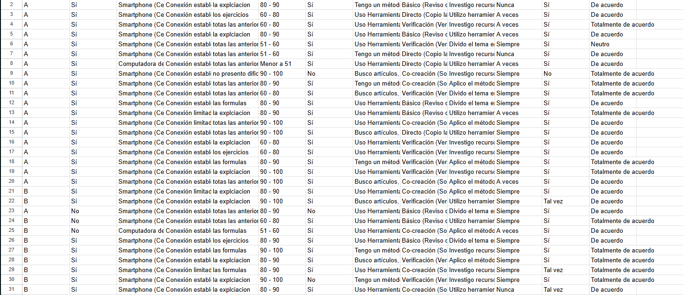

REFERENCIAS BIBLIOGRÁFICAS
Aguilera López, P. (2010). Seguridad de la información. [Fuente citada en el documento].
Amazon Web Services. (2023). ¿Qué es la generación aumentada por recuperación (RAG)? Amazon Web Services. https://aws.amazon.com/es/what-is/retrieval-augmented-generation/
Balint, A., et al. (2023). LLMOps: prácticas operativas para aplicaciones basadas en modelos de lenguaje. [Fuente citada en el documento].
Barua, A. (2025). Metodologías ágiles y priorización de requisitos en el desarrollo de software. [Fuente citada en el documento].
Brevo. (2025). API de comunicación y mensajería. Brevo. https://developers.brevo.com/
Campaña Boliviana por el Derecho a la Educación. (2025). [Informe sobre la implementación de la Ley 070 Avelino Siñani–Elizardo Pérez].
Computer Systems Institute. (2026). Software development life cycle. Computer Systems Institute. [Fuente citada en el documento].
Deno Land. (2025). Deno documentation. Deno. https://docs.deno.com/
Docker. (2026). What is Docker? Docker. https://www.docker.com/resources/what-container/
Domakonda, R. (2025). Arquitectura basada en microservicios. [Fuente citada en el documento].
European Commission. (2023). Micro-credentials. European Education Area. https://education.ec.europa.eu/education-levels/higher-education/micro-credentials
Expo. (2026). Expo documentation. Expo. https://docs.expo.dev/
Gemma Team. (2024). Gemma: Open models based on Gemini research and technology. arXiv. https://arxiv.org/abs/2403.08295
Giamattei, J., et al. (2025). Usability and user experience in software systems. [Fuente citada en el documento].
GitHub Docs. (2024). Acerca de webhooks. GitHub. https://docs.github.com/es/webhooks/about-webhooks
GitHub. (2026). GitHub documentation. GitHub. https://docs.github.com/
Hernández Sampieri, R., & Mendoza, C. P. (2023). Metodología de la investigación: Las rutas cuantitativa, cualitativa y mixta. McGraw-Hill.
Hernández, et al. (2023). Estimación de costos y puntos de función. [Fuente citada en el documento].
IBM. (2023). ¿Qué es el procesamiento de lenguaje natural (PLN)? IBM Think. https://www.ibm.com/mx-es/think/topics/natural-language-processing
Janampa Patilla, et al. (2023). Scrumban y Kanban para la gestión del desarrollo de software. [Fuente citada en el documento].
JISC. (2023). Learning analytics. Jisc. https://www.jisc.ac.uk/learning-analytics
Liu Yuge, & Tuyatsetseg Badarch. (2023). Software development life cycle models. [Fuente citada en el documento].
MDN Web Docs. (2024). Cross-Origin Resource Sharing (CORS). Mozilla. https://developer.mozilla.org/en-US/docs/Web/HTTP/CORS
MDN Web Docs. (2024). WebSocket API (WebSockets). Mozilla. https://developer.mozilla.org/en-US/docs/Web/API/WebSockets_API
Microsoft. (2023). Fine-tuning guide. Microsoft Learn. https://learn.microsoft.com/
Microsoft. (2025). C# documentation. Microsoft Learn. https://learn.microsoft.com/dotnet/csharp/
Microsoft. (2026). Visual Studio Code documentation. Microsoft. https://code.visualstudio.com/docs
MinIO. (2025). MinIO documentation. MinIO. https://min.io/docs/
Mistral AI. (2023). Mistral 7B. arXiv. https://arxiv.org/abs/2310.06825
National Institute of Standards and Technology. (2023). Digital identity guidelines. NIST. https://pages.nist.gov/800-63-3/
National Science Foundation. (2023). Inquiry-based learning. NSF. [Fuente citada en el documento].
OECD. (2023). Digital education outlook / adaptive learning. OECD. [Fuente citada en el documento].
Ollama. (2025). Ollama documentation. Ollama. https://docs.ollama.com/
OpenAI. (2024). GPT-4 overview. OpenAI. https://openai.com/index/gpt-4/
Pilares Barco, G. E., Muñante Palomino, L. B., & Gutierrez Delgado, A. (2025). Determinantes del rendimiento académico en estudiantes de secundaria: revisión sistemática de la evidencia científica. Revista InveCom, 6(3). https://doi.org/10.5281/zenodo.17925012
PostgreSQL Global Development Group. (2025). PostgreSQL documentation. PostgreSQL. https://www.postgresql.org/docs/
Python Software Foundation. (2025). Python documentation. Python. https://docs.python.org/3/
Red Hat. (2023). Arquitectura de API REST. Red Hat. https://www.redhat.com/
Red Hat. (2026). LLMOps. Red Hat. [Fuente citada en el documento].
Redis. (2025). Redis documentation. Redis. https://redis.io/docs/
Ruiz Huaraz, C. B., & Valenzuela Ramos, M. R. (2022). Metodología de la investigación. Universidad Nacional Autónoma de Tayacaja.
Sommerville, I. (2011). Ingeniería de software (9.ª ed.). Pearson Educación de México.
Suriya, & Nivetha. (2023). UML use case and interaction diagrams. [Fuente citada en el documento].
Suárez Ferreiro, M. (2007). Estimación de software mediante puntos de función. [Fuente citada en el documento].
Torcal, et al. (2024). UML para el modelado de sistemas y arquitectura de software. [Fuente citada en el documento].
U.S. Department of Education. (2023). Artificial intelligence and the future of teaching and learning. U.S. Department of Education. https://tech.ed.gov/ai/
UNESCO. (2023). E-learning in education. UNESCO. https://www.unesco.org/
UNICEF. (2023). Innovation in education. UNICEF. https://www.unicef.org/
UOC Corporate. (2026). Metodologías ágiles y modelos de desarrollo de software. Universitat Oberta de Catalunya. https://www.uoc.edu/
Warp. (2025). Warp documentation. Warp. https://docs.warp.dev/

